МИНИСТЕРСТВО ЗДРАВООХРАНЕНИЯ РЕСПУБЛИКИ УЗБЕКИСТАН
ТАШКЕНТСКАЯ МЕДИЦИНСКАЯ АКАДЕМИЯ

На правах рукописи
УДК: 615.384:616.155.194.18

ФАЗИЛОВА ШАРИФА МИРХАМИДОВНА

ПРИМЕНЕНИЕ НОВОГО КРОВЕЗАМЕНИТЕЛЯ «РЕОМАННИСОЛА» ПРИ ГЕМОЛИТИЧЕСКОЙ АНЕМИИ

14.00.16 – нормальная и патологическая физиология
(медицинские науки)

Диссертационная работа на соискание ученой степени
доктора философии (PhD) по медицине

Научный руководитель:
д.м.н., профессор
Каримов Х.Я.

Ташкент – 2020
ОГЛАВЛЕНИЕ
СПИСОК СОКРАЩЕНИЙ И ОБОЗНАЧЕНИЙ…………………..…..…........ | 5
ВВЕДЕНИЕ (Аннотации диссертации доктора философии (PhD))……........ | 7
ГЛАВА I. СОВРЕМЕННЫЕ ВЗГЛЯДЫ НА ПРОБЛЕМУ ГЕМОЛИТИЧЕСКОЙ АНЕМИИ……………………………………............... | 14
§ 1.1. Состояние проблемы гемолитической анемии……………………….... | 14
§ 1.2. Вопросы изучения механизмов развития гемолитической анемии в эксперименте……………………………………………………………….….... | 16
§ 1.3. Вопросы патогенетической коррекции нарушений при гемолитичес-кой анемии ……………………………………………………………………… | 22
ГЛАВА II. ЭКСПЕРИМЕНТАЛЬНЫЙ МАТЕРИАЛ И МЕТОДЫ ИССЛЕДОВАНИЯ……………………………………………………………... | 30
§ 2.1. Материал эксперимента ……………………………………..…………. | 30
§ 2.2. Методы исследования..………………….……….….…………………... | 32
2.2.1. Методы исследования гематологических показателей крови и костного мозга……………………………………………………………….….. | 32
2.2.2. Биохимические методы исследования………………………….…...….. | 32
2.2.3. Морфологические методы исследования ……………………………… | 33
2.2.4. Методы статистической обработки материала….………...…………… | 35
ГЛАВА III. СОСТОЯНИЕ БИОХИМИЧЕСКИХ И МОРФОЛОГИЧЕС-КИХ ПОКАЗАТЕЛЕЙ ПРИ ЭКСПЕРИМЕНТАЛЬНОЙ ГЕМОЛИТИЧЕС-КОЙ АНЕМИИ ДО ЛЕЧЕНИЯ.…………………………………………….…. | 36
§3.1. Особенности общего состояния крыс с фенилгидразиновой гемоли-тической анемией ………….….….….…..………………………………….…. | 36
§ 3.2. Состояние гематологических показателей крови и костного мозга при гемолитической анемии в эксперименте………………………………… | 37
§3.3. Состояние показателей обмена железа и билирубина при гемолитической анемии в эксперименте……………………………………… | 42
§3.4. Состояние показателей антиоксидантной системы и перекисного окисления липидов при гемолитической анемии в эксперименте………….. | 45
§ 3.5. Состояние показателей эндогенной интоксикации при гемолитичес-кой анемии в эксперименте……………………………………………………. | 49
§3.6. Морфология органов крыс с фенилгидразин-индуцированной гемо-литической анемией ………………………………………………………..…. | 51
3.6.1. Морфологический и морфометрический анализ структурных компо-нентов печени………………….…………….……………………………….… | 51
3.6.2. Морфологический и морфометрический анализ структурных компо-нентов селезенки ………………………………................................................. | 55
ГЛАВА IV.СРАВНИТЕЛЬНАЯ ХАРАКТЕРИСТИКА ЭФФЕКТИВНОСТИ РАЗЛИЧНЫХ СПОСОБОВ ЛЕЧЕНИЯ ПРИ ГЕМОЛИТИЧЕСКОЙ АНЕМИИ У КРЫС… | 63
§4.1. Сравнительная характеристика общего состояния крыс с гемолитической анемией на фоне введения физиологического раствора, реосорбилакта и реоманнисола……………………………………………..… | 63
§4.2. Динамика гематологических показателей крови и костного мозга при гемолитической анемии на фоне введения физиологического раствора, реосорбилакта и реоманнисола………………………………. ……………… | 64
§ 4.3. Динамика показателей обмена железа и билирубина при гемолити-ческой анемии на фоне лечения………………………………………………. | 73
§ 4.4. Динамика показателей антиоксидантной системы и перекисного окисления липидов при гемолитической анемии на фоне лечения………… | 79
§4.5. Состояние показателей эндогенной интоксикации при гемолитичес-кой анемии в эксперименте…………………………………….……………… | 84
§4.6. Морфология органов крыс с фенилгидразин-индуцированной гемолитической анемией на фоне проводимого лечения………….………… | 86
4.6.1. Морфологический и морфометрический анализ структурных компонентов печени на фоне лечения новым отечественным кровезаменителем реоманнисол……………………….……….………….….. | 86
4.6.2. Морфологический и морфометрический анализ структурных компонентов селезенки на фоне лечения новым отечественным кровезаменителем реоманнисол….……………………………………………. | 90
ЗАКЛЮЧЕНИЕ…………………………………………………………………. | 95
ВЫВОДЫ……………………………………………………………………….. | 105
ПРАКТИЧЕСКИЕ РЕКОМЕНДАЦИИ.………………………………………. | 106
СПИСОК ИСПОЛЬЗОВАННОЙ ЛИТЕРАТУРЫ…………………………..... | 107

СПИСОК СОКРАЩЕНИЙ

АЛТ | - аланинаминотрансферазы
АОС | –антиоксидантная защита
АПО-ТФ | –апотрансферрин
АСТ | - аспартатаминотрансферазы
АТФ | – аденозинтрифосфат
ВОЗ | – всемирная организация здравоохранения
ГА | – гемолитическая анемия
ГГТ | - гамма-глутамилтрансфераза
ГПО | – глутатионпероксидаза
ГР | – глутатионредуктаза
Дкет | – диеновые кетоны
Дкон | – диеновые коньюгаты
ИИ | – индекс интоксикации
ИТ | – индекс токсемии
КТ | – каталазы
МДА | – малоновый диальдегид
мРНК | –микро рибонуклеиновая кислота
НАДФН | –никотинамиддениндинуклеотидфосфат
ОЖСС | –общая железосвязывающая способность
ПОЛ | – перекисное окисление липидов
СЁЭ | – сорбционная ёмкость эритроцитов
СМ | – молекулы средней массы
СОД | – супероксиддисмутаза
СОЭ | – скорость оседания эритроцитов
ЩФ | - щелочная фосфатаза
ЭДТА | – этилендиаминтетрауксусная кислота
ЭИ | – эндогенная интоксикация
Cp | –церулоплазмин
Dcytb | –дуоденальный цитохром b
DMT1 | –переносчик металла 1 (железа)
ERFE | –эритроферрон
EPO | –эритропоэтин
EPOR | –рецепторы эритропоэтина
Fpn, IREG1 | –ферропортин
Hb | –гемоглобин
Heph | –гефестин
НО-1 | –гемоксигеназа 1
JAK-STAT | –Янус-киназа и сигнальный белок-трансдуктор и активатор  транскрипции
PHZ | –фенилгидразин
SLC | –растворенный носитель мембранных транспортных белков

ВВЕДЕНИЕ (аннотация докторской диссертации (PhD)
Актуальность и востребованность темы диссертации. В настоящее время особый интерес для ученых представляет проблема гемолитической анемии (ГА), составляющая 5,3% среди всех заболеваний системы крови и 11,5% среди анемических состояний в мире,. «вместе с этим, все большую актуальность приобретает изучение механизмов разрушения эритроцитов при ГА, ведущих к гемолитическим процессам». Повреждение и разрушение эритроцитов приводит к запуску патологических процессов, которые приводят к развитию гипоксии, недостаточности жизненно важных органов и смертности при ГА. Подобные состояния организма требуют незамедлительного переливания донорской крови, что далеко не всегда возможно. В этой связи, на сегодня продолжается поиск альтернативных методов заместительной терапии при гемолитической анемии.
В нашей стране, в соответствии с требованиями международных стандартов для развития медицинской сферы, предупреждения и снижения осложнений посредством изучения основных механизмов развития и поиска эффективных методов лечения ГА определены такие задачи, как «...повышение эффективности, качества и доступности медицинской помощи, а также разработка эффективных моделей патронажной службы и диспансеризации, внедрение высокотехнологичных методов диагностики, лечения и профилактики заболеваний, поддержка здорового образа жизни...». Реализация этих задач позволит повысить уровень современной медицинской помощи в ранней диагностике и лечении ГА, а также снизить показатели инвалидности и смертности от осложнений этого заболевания.
Данное диссертационное исследование, в определенной степени, способствует реализации задач, определенных в Указах Президента Республики Узбекистан от 7 февраля 2017 года УП за №4947 «О Стратегии действий развития Республики Узбекистан», от 16 марта 2017 года УП за №4985 «О мерах по дальнейшему совершенствованию неотложной медицинской помощи», от 7 декабря 2019 года УП за №5590 «О комплексных мерах по коренному усовершенствованию системы здравоохранения Республики Узбекистан», Постановлениях Президента от 20 июня 2017 года ПП за №3071 «О мерах по дальнейшему развитию специализированной медицинской помощи населению Республики Узбекистан в 2017-2021 годы», от 4 апреля 2017 года ПП за №2866 «О мерах по улучшению медицинской помощи и дальнейшему развитию медицинских услуг населению Республики Узбекистан в 2017–2021 годах», а также задач обозначенных в других нормативно-правовых документах касающихся деятельности в данном направлении.
Соответствие исследования приоритетным направлениям развития науки и технологий республики. Диссертационная работа выполнена в соответствии с приоритетным направлением науки и технологий Республики Узбекистан VI «Медицина и фармакология».
Степень изученности проблемы. На сегодня в крупных научно-исследовательских центрах мира, проводятся исследования по изучению механизмов развития гемолитической анемии и поиску эффективных методов их лечения (Shanmuga Priya M. et al., 2017; Zangeneh M. M.et al., 2018; Goorani S. et al., 2019) [77; с. 403-413, 131; с. 48-56, 115]. Снижение концентрации гемоглобина и числа эритроцитов приводит к развитию гипоксии всех тканей и органов, и, как следствие этого к ухудшению общего состояния пациента, что требует незамедлительного эффективного терапевтического вмешательства. В этой связи, поиск новых способов лечения гемолитической анемии является весьма перспективным и необходимым (Deepanshu G., Ankur J., Javed P., Sapna M., Anil K., 2017; Gheith I., A. El-Mahmoudy, 2018) [63; с. 46, 73; c. 1-8].
В Узбекистане проведены исследования, посвященные оценке эффективности применения отечественных препаратов на основе янтарной кислоты при различных состояниях (Каримов Х.Я., Шевченко Л.И. и соавт., 2015, 2018) [8; с. 45-47; 9; с. 37].
Существующие на сегодняшний день исследования по изучению механизмов развития ГА имеют противоречивый характер и не позволяют делать определённые выводы.
Применение инновационных технологий, позволяет подойти к разработке основ персонифицированной медицины, включающих в себя такие важные аспекты, как раскрытие малоизученных сторон генеза, ранняя диагностика, предупреждение развития осложнений, поиск дополнительных методов эффективной коррекции нарушений при ГА, что будет способствовать значительному повышению качества жизни больных с этим заболеванием.
Связь диссертационной работы с планами научно-исследовательских работ научно-исследовательского учреждения, где выполнена диссертация. Диссертационное исследование выполнено в рамках плана научно-исследовательского грантового проекта научно-исследовательского института Гематологии и переливания крови АДСС – 15.14.5. «Разработка оригинального полифункционального кровезаменителя для инфузионной терапии экстремальных состояний» (2015-2017).
Цель исследования оценить влияние отечественного кровезаменителя реоманнисол на некоторые метаболические, функциональные и структурные параметры жизнедеятельности организма в динамике развития экспериментальной гемолитической анемии, вызванной фенилгидразином.
Задачи исследования:
1. Оценить динамику изменений и установить взаимосвязь показателей крови, кроветворной ткани, обмена железа, антиоксидантной системы и перекисного окисления липидов у крыс с экспериментальной гемолитической анемией.
2. Выявить и оценить структурные изменения в печени и селезенке при гемолитической анемии у крыс.
3. Провести сравнительный анализ эффективности реосорбилакта и реоманнисола по параметрам периферической крови, кроветворной ткани обмена железа, антиоксидантной системы и перекисного окисления липидов при гемолитической анемии у крыс.
4. В сравнительном аспекте изучить влияние указанных препаратов на структурные сдвиги в печени и селезёнке в динамике экспериментальной гемолитической анемии.
Объектом исследования явились белые крысы (n=120), находившиеся в условиях вивария Ташкентской медицинской академии.
Предметом исследования явились биологические материалыэкспериментальных животных: венозная кровь (показатели общего анализа крови), костный мозг (показатели миелограммы), сыворотка крови (показатели обмена железа и билирубина, антиоксидантной системы и перекисного окисления липидов, эндогенной интоксикации), ткани печени и селезенки.
Методы исследования. В исследовании проведеныэкспериментальные, биохимические, морфологические и статистические методы.
Научная новизна исследования заключается в следующем:
дана комплексная оценка механизмов развития гемолитической анемии по состоянию гематологических показателей крови и миелограммы, обмена железа и билирубина, антиоксидантной системы, перекисного окисления липидов и эндогенной интоксикации, морфологии структурных компонентов печени и селезенки;
установлена корреляция между снижением эритроцитов крови с увеличением показателей обмена железа (ОЖСС r=0,61; ферритином r=0,46 и уровня общего билирубина r=0,48), со снижением активности АОС (каталазы r=0,45; ГР r=0,57; ГПО r=0,54 и СОД r=0,34) и повышением ПОЛ (МДА r=0,62; диеновых коньюгатов r=0,55), а также с увеличением ЭИ (СМпл r=0,52); концентрации (ОП_{пл} r=0,92; и ОП_{эр} r=0,92), что подтверждает их взаимосвязь и взаимообусловленность в формировании гемолитической анемии;
на основе комплексной динамической оценки состояния гематологических показателей крови и миелограммы, основных показателей антиоксидантной системы, перекисного окисления липидов, эндогенной интоксикации, морфоструктуры печени и селезенки при экспериментальной гемолитической анемии установлена высокая эффективность нового отечественного кровезаменителя реоманнисол в лечении гемолитической анемии.
Практические результаты исследования заключаются в следующем:
получены данные, доказывающие эффективность действия нового отечественного кровезаменителя реоманнисол при гемолитической анемии;
обосновано и экспериментально подтверждено превосходство применения нового отечественного кровезаменителя реоманнисол по сравнению с реосорбилактом для коррекции нарушений при гемолитической анемии, что позволит сократить материальные затраты на лечение больных и улучшить качество их жизни.
Достоверность результатов исследований обосновывается рациональностью использованного в работе теоретического подхода, применением адекватных и высокоспецифичных современных методов изучения патогенетических механизмов развития и коррекции гемолитической анемии, достаточным числом экспериментальных животных и точностью результатов проведенных анализов, подвергнутых статистической обработке, объективной оценкой и сопоставлением полученных результатов с зарубежными и отечественными исследованиями.

Научная и практическая значимость результатов исследования.
Теоретическая значимость работы заключается в том, что дана комплексная оценка механизмов развития гемолитической анемии, установлена взаимосвязь изменений между гемолизом эритроцитов и нарушениями в обмене железа, билирубина, антиоксидантной системы и перекисного окисления липидов, эндогенной интоксикации, морфологии печени и селезенке при гемолитической анемии; установлена эффективность отечественного кровезаменителя реоманнисол.
Практическая значимость данной работы заключается в том, что на основе экспериментального исследования обоснована высокая терапевтическая эффективность нового отечественного кровезаменителя реоманнисол в коррекции выявленных комплексных нарушений при гемолитической анемии, что непосредственно приведёт снизить развитие осложнений и улучшить качество жизни больных с этим заболеванием.
Внедрение результатов исследования. На основании полученных научных результатов, полученных при изучении патогенетических механизмов развития и методов коррекции гемолитической анемии утверждены методические рекомендации:
«Способ моделирования гемолитической анемии» (заключение Министерства Здравоохранения Республики Узбекистан от 5 ноября 2019 года №8н-д/257). Данные методические рекомендации предоставляют возможность предупреждения и повышения эффективности лечения гемолитической анемии.
Полученные результаты исследования по изучению в эксперименте механизмов развития гемолитической анемии повышению эффективности её лечения, были внедрены в практику здравоохранения, и в том числе, в клинику научно-исследовательского института Гематологии и переливания крови МЗ РУз, в учебный процесс Ургенчского филиала Ташкентской медицинской академии (заключение Министерства Здравоохранения Республики Узбекистан от 14 сентября 2020 года №8н-з/111). Внедрение основных результатов исследования по применению нового отечественного кровезаменителя реоманнисол, на основе восстановления гематологических показателей крови, миелограммы, обмена железа и эндогенной интоксикации, способствует предупреждению развития тяжелых осложнений заболевания и повышению качества жизни пациентов с гемолитической анемией.
Апробация результатов исследования. Результаты данного исследования были обсуждены на 4 научных конференциях, в том числе 2 международных и 2 республиканских научно-практических конференциях.
Публикация результатов исследования. По теме диссертации опубликовано 9 научных работ, из них 5 статей, в том числе 3 в республиканских и 2 в зарубежных журналахScopus, рекомендованных Высшей аттестационной комиссией Республики Узбекистан для публикации основных научных результатов диссертации доктора философии (PhD).
Структура и объем диссертации. Диссертация состоит из введения, 4 глав, заключения, выводов и списка использованной литературы. Объём диссертации составляет 107 страниц.

ГЛАВА I. СОВРЕМЕННЫЕ ВЗГЛЯДЫ НА СОСТОЯНИЕ ПРОБЛЕМЫ ГЕМОЛИТИЧЕСКОЙ АНЕМИИ
§ 1.1. Состояние проблемы гемолитической анемии
Среди анемий распространенной формой является гемолитическая анемия (ГА), развивающаяся вследствие гемолиза эритроцитов наследственного или приобретенного характера [94; с. 202-4, 130; с. 295–303]. Между тем, высокой и повсеместной распространенностью отличаются приобретенные формы ГА, являющиеся следствием воздействия от относительно безвредных до угрожающих жизни разнообразных негативных факторов окружающей среды [102; с. 663–672].
Первые описания ГА, развившейся под воздействием химических веществ приведены немецким ученым Ernst Felix Immanuel Hoppe-Seyler в 1864 г. Несколько позже (1891), был описан случай ГА у пациента с временной наркотической зависимостью [114; с. 691–7]. В конце третьего десятилетия прошлого века общепризнанным стал факт развития ГА в результате побочного действия лекарственных средств из группы сульфаниламидов [128; с. 373-8, 134; с. 35].
На сегодняшний день наблюдается регистрация сотен случаев в год ГА, возникших в результате приема лекарственных веществ, но при этом, по данным американских исследователей, большинство случаев таких форм ГА, вследствие стертой клинической картины остаются не вывленными [58; с.177, 59; с. 558–560].
Приобретенная ГА может развиться вследствие воздействия экзогенного окислителя (нитраты, хлораты, анилины и т.п.), загрязняющие окружающую среду, приводящие к образованию метгемоглобина и в последующем к гемолизу эритроцитов [4; с.130, 37; с. 46-51.45.]. Так, в широкомасштабном многоцентровом исследовании Шри-Ланки (2009), с участием 431 пациента на фоне приема пропанила (гербицид) в 10,7% случаев зарегистрирована смертность в результате развития ГА [125; с. 3–13]. Наряду с этим, существуют данные о повышении уровня смертности у лиц под воздействием сульфата меди, довольно широко используемого в промышленности и в качестве пестицида, вызывающий как метгемоглобинемию, так и гемолиз эритроцитов [29; с. 287-291].
ГА также может быть вызвана токсичными химическими веществами, такими как фенилгидразин и его производные, которые впервые нашли медицинское применение в конце XIX века в качестве жаропонижающего средства [42; с. 668–677, 73; с. 1-8].
Результатами многочисленных исследований, в формировании ГА, доказана роль лекарственных веществ (дапсона, бензокаина, цефтриаксона, ниволумаба, бендамустин и др.) [65; с. 280–302, 81; с. 162-4, 119; с. 111-147, 142: с.707–709]. В частности, в ретроспективном исследовании S.Y. Park, K.W. Lee, T.S. Kang (2014) проанализировали 138 случаев приобретенной ГА и установили, что в 42% всех случаев, заболевание возникало вследствие применения дапсона (противомикробное и противовоспалительное средство, используемое при аутоиммунных заболеваниях), в 4% - бензокаина (анестетик, используемый при хирургических манипуляциях) и 4% - примахина (противомалярийный препарат) [117; с. 684]. Кроме того, в другом исследовании с анализом 242 случаев приобретенной ГА, определено, что более 60% случаев заболевания были вызваны однократным применением бензокаина в дозе от 150 до 300 мг [39; с. 270.]. Вместе с тем, в публикациях зарубежных исследователей приведены сведения, о том, что только на фоне применения анестетика бензокаина при хирургических манипуляциях, число новых развившихся случаев ГА составляет 3000, между тем, потенциальная опасность этих фактов в большинстве случаев зачастую недооценивается из-за малосимптомного клинического проявления заболевания [53; с.366–369].
Из литературных данных, известно, что применение метилдопы и пенициллина в 67% и 25% случаях, соответственно, индуцируют развитие аутоиммунной ГА [72; с.143–50]. Также, все больше случаев развития ГА регистрируется на фоне применения цефалоспоринов [79; с. 530-531, 110; с.63-66].
В последние годы среди частых побочных эффектов применения ингибиторов мембранных белков над семейства иммуноглобулинов PD-1 (ниволумаб и пембролизумаб), PD-L1 (атезолизумаб и авелумаб) и цитотоксического белка CTLA4 (ипилиумумаб) регистрируется развитие ГА [91; с.15, 114; с. 691-7, 128; с. 373–8, 129; с. 224608, 134; с. 35.].
Таким образом, из приведенных фактов, очевидно, что развитие приобретенной ГА может индуцироваться весьма широким спектром химических соединений и их перечень не исчерпывается указанными выше веществами.
Кроме того, развившаяся ГА зачастую приводит к существенному снижению качества жизни больных, вплоть до их инвалидизации и смертности [44; с. 310-316; 130; с. 295-303]. А значит, приобретенная ГА представляет собой глобальную проблему современного здравоохранения во всем мире, что определяет необходимость и актуальность ее изучения.

§ 1.2. Современные взгляды на механизмы развития гемолитической анемии
Не смотря на существенный прорыв в современной медицине, известно, что на сегодня не существует такого заболевания, патогенез которого полностью изучен. Это также касается и механизмов развития ГА [12; с. 58-64, 121; с. 354-361]. Тем не менее, в результате проведенных многочисленных исследований в этой сфере, на сегодня известно, что преждевременное разрушение эритроцитов может возникать под воздействием множества токсических веществ, посредством индуцирования окислительного стресса в эритроцитах [10; с. 90-97, 19; с. 27-32,56; с. 46—51, 78; с. 565-572, 92; с. 3–13]. В частности, определено, что эритроциты могут противостоять повреждающему действию гемолитических окислителей, пока они могут поддерживать адекватные концентрации восстановленного глутатиона, являющегося основным клеточным антиоксидантом, разрушающий свободные радикалы [20; с. 5-18, 35; с. 178-180, 61; с. 1221-1225; 64; с. 168-177]. Глутатион поддерживается в восстановленной форме за счет воздействия особого фермента клеток – никотинамидадениндинуклеотидфосфата (НАДФН) [35; с. 178-180]. Однако в условиях воздействия токсинов объем эритроцитов уменьшается, при этом снижается и продукция НАДФН, что приводит к гемолизу эритроцитов. Кроме того, под воздействием токсинов, за счет образования свободных радикалов перекисного окисления, образующие необратимые связи с сульфгидрильной группой гемоглобина, вызывающие денатурацию и осаждение белка глобина, повреждаются цепи гемоглобина [28; с. 124-127,33; с. 33-38,99; с. 41-47, 109; с. 261–273, 113; с. 372, 120; с. 320737]. Свободный гем, являясь высоко липофильным, пересекая клеточные мембраны и различные липидные структуры, провоцирует окислительный стресс через свою окислительно-восстановительную активность [23; с. 13-21, 30; с. 49-65, 104; с.46101].
Учитывая эти данные и с целью уточнения механизмов развития ГА, канадские исследователи R. Moreau, D. Tshikudi Malu, M. Dumais, E. Dalko, V. Gaudreaultetal (2012), провели экспериментальные исследования на мышах путем моделирования ГА введением фенилгидразина, в результате которого авторы пришли к заключению, что индукция окислительного стресса и перекисного окисления липидов является основным механизмом развития гемолитической анемии [104; с. 46101].
Развитие ГА вследствие нарушений в процессах перекисного окисления эритроцитов установлены и в экспериментальных исследованиях индийских ученых P. Shuklaetal (2012) и N. L. Madhikarmi, K. R. Siddalinga Murthy (2015) Авторами при фенилгидразин-индуцированной ГА было замечено, что фенилгидразин обладает способностью генерировать супероксидный анион-радикал и перекись водорода, что приводит к гемолизу эритроцитов [99; с. 41-47, 133; с.86-91].
Изменение профилей биомаркеров окислительного стресса и антиоксидантной системы, определены при экспериментальной ГА зарубежными исследователями S. Paul, S. Naaz, A. Ghoshеtal. (2018) [118; с. 1-20]
В трудах M. Betensky et al. (2014) и A. Bollotte et al. (2014) приводятся сведения о том, что в механизмах формирования приобретенной ГА, развившейся на фоне воздействия токсических веществ, помимо окислительного стресса важное место отводится иммунному механизму повреждения эритроцитов, основанных на выработке аутоантител к эритроцитам [49; с. 2901-2905, 50; с. 779-789]. Данные факты подтверждаются результатами американских исследователей K. M. Haley, Th. B. Russell, L. Boshkov, R. M. Leger, G. Garratty, M. Rechtetal. (2014) установившие положительный прямой тест Кумсба у пациентов принимавших карбоплатин [82; с. 55-8], а также исследованиями российских ученых (2016), которые моделировали ГА у крыс внутрибрюшным введением 2-бутоксиэтанола и установили наличие антител к собственным эритроцитам животных [29; с.287-291.].
Кроме того, казахскими исследователями (2013) при фенилгидразиновой интоксикации у крыс наблюдали снижение объемов плазмы, лимфатической жидкости и суточного диуреза, что сопровождалось нарушением в них электролитного баланса [3; с. 115-116].
Таким образом, анализируя вышеприведенные сведения, необходимо отметить, что в условиях физиологии разнообразные сдвиги и нарушения в мембранах эритроцитов нормализуются посредством стабилизирующего действия антиоксидантной защиты [20; с. 5-18]. Однако, при различных патологических сдвигах и нарушениях, при которых повышаются продукты окисления [23; c. 13-21], в эритроцитах нарушаются физиологические процессы, приводящие к развитию в них необратимых изменений [1; с. 115, 11; с. 57-60, 13; с. 157-161, 34, с. 10-16]. В частности, в литературе приводятся данные, что при этих сдвигах возникают изменения в структуре мембран эритроцитов, сопровождающиеся дисфункцией липидных комплексов, изменения строения гемоглобина, непосредственно приводящие к разрушению красных клеток [5; c. 93-95, 24; с. 231, 25; с. 60-63].
Имеются сведения, что при ГА имеют место значительные изменения в обмене железа, являющиеся результатом повышения потребности в железе необходимого для синтеза гемоглобина и созревания клеток эритроидного ряда [21; с. 52-60, 22; с. 5—9, 34; с. 10-16, 83; с. 13-20, 138; с. 365–381, 143; с. 2539-2550].
В физиологических условиях железо (Fe³⁺) поступая в просвет двенадцатиперстной кишки, посредством редуктаз железа (дуоденальный цитохром b - Dcytb) восстанавливается до Fe²⁺. Далее Fe²⁺через апикальную мембрану энтероцитов с помощью двухвалентного переносчика металла 1 (железа) (DMT1) [18; с. 355–361, 34; с.10-16, 66; с. 208-214, 107; с. 1170-1179, 136; с. 273–282], входящего в группу растворенного носителя (SLC) мембранных транспортных белков, известного как SLC11A2, метаболизируется в энтероцитах гемоксигеназой 1 (НО-1) и экспортируется через базолатеральную мембрану в кровоток SLC и Fe²⁺ транспортером-ферропортином (SLC11A3) [75; с.3751-3758, 93; с. 199-205, 98; с. 831-838, 106; с. 373–385, 123; с. 10775–10782]. Высвобождаемое Fe²⁺ в плазму через ферропортин (Fpn, IREG1) и посредством гефестина (Heph) окисляется до Fe³⁺ включаясь в апотрансферрин (АПО-ТФ), который с помощью церулоплазмина (Cp) переходит в трансферрин, доставляющий железо в клетки и ткани [60; с. 852-860, 90; с. 479-482, 97; с. 3505–3510, 101; с. 85-91, 103; с. 463-471, 144; с. 32141–32150]. Наряду с этим, в ответ на поступающее железо, в гепатоцитах вырабатывается железорегуляторный гормон - гепцидин, который ингибирует отток железа через ферропортин и способствует его удержанию внутри энтероцитов и макрофагов [55; с. 168-176, 62; с. 4546-4551, 67; с. 330-335, 68; с. 1721-1741, 69; с. 1434-1443, 70; с. 347-360, 108; с. 78-86, 138; с. 365–381].
До настоящего времени сложные механизмы обмена железа при ГА остаются до конца не изучены. Однако имеются предположения, что железо высвобождаемое при разрушении эритроцитов, посредством их фагоцитоза макрофагами с помощью ферропортина, а также церулоплазмина попадает в фагосомы [62; с. 678-684, 63; с. 2569-2574, 100; с. 152-158]. Далее железо, обратно попадая в кровоток, связывается в эндосомах с DMT1 и передается в апотрансферрин [11; с. 10-16, 38; с. 168-77, 61; с. 2031-2037, 106; с. 26745–26751].
Данные факты подтверждаются исследованиями ряда зарубежных исследователей [45; с. 668–682; 115; с. 390-394, 116; с. 607-615; 122; с. 1-15; 124, с. 35]. В частности, K. Pandey, A. K. Meena, A. Jain, R. K. Singh (2014, 2018) на основании результатов проведенных экспериментов утверждают, что в основе ГА индуцированной фенилгидразином, кроме инициации процессов окислительного стресса в эритроцитах, в результате которого образуется метгемоглобин и последущее его осаждение в форме телец Хайнца, непосредственно приводящие к нарушению способности эритроцитов к деформации и их разрушению в синусах селезенки, важное место отводится нарушению в обмене железа. А именно, наблюдается увеличение экспрессии транспорта железа (DMT1) в двенадцатиперстной кишке, селезенке и печени. DMT1 транспортер способствует экспрессии генов, участвующих в метаболизме железа, таких как дуоденальный цитохром b (Dcytb), ферропортин 1 (IREG1) и инсулиноподобный фактор роста (IFR1).
Вместе с этим, увеличение их экспрессии, повышает потребность в железе, в результате стимулируется эритропоэз в селезенке и печени, возможно посредством активации сигнальных путей Янус-киназы сигнального белка-трансдуктора и активатора (JAK-STAT) транскрипции, что приводит к увеличению этих органов. Помимо этого, авторы предположили, что введение PHZ препятствуя связыванию эритропоэтина (EPO) с рецепторами эритропоэтина (EPOR), возможно оказывает влияние на состояние JAK-STAT сигнальных путей [115; с. 390-394].
В то же время группа индийских исследователей (2014) изучая обмен железа у 24 крыс линии Wistar с моделированной ГА выявили нарушения характеризовавшиеся значительным увеличением сывороточного железа и ферритина и общей железосвязывающей способности (ОЖСС) без изменений других биохимических параметров [54; с. 856–861].
Несколько позже китайские ученые X. Jiang, M. Gao,Y. Chenet al. (2016) с целью подтверждения фактов о том, что при ГА наблюдается нарушение гомеостаза железа, провели экспериментальные исследования на мышах с ГА, индуцированной введением фенилгидразина (40 мг/кг). Наряду с повышением сывороточного железа, ферритина и общей железосвязывающей способности (ОЖСС), авторами обнаружено резкое увеличение концентрации сывороточного эритропоэтина (EPO) почти в 5000 раз в течение первых 2 дней, а затем снижалась до базального уровня на 6 день после инъекции фенилгидразина. Вместе с этим, ими зарегистрирована увеличение экспрессии мРНК эритроферрона (ERFE) в костном мозге и селезенке через 3 дня после инъекции фенилгидразина, которая постепенно снижалась, но была все еще выше, чем базовый уровень на 6 день. Кроме того, также обнаружено, что уровни мРНК гепсидина постепенно снижались почти в 8 раз на 5-й день по сравнению с контролем. Установленные данные позволили исследователям заключить о глубоком нарушении в обмене железа и эритропоэзе при ГА [86; с. 45–51].
Нарушения в эритропоэзе установлены учеными R. Moreauetal. (2012) и H. Satoa, T. Sakairia, H. Fujimuraa, J. Sugimotoaetal. (2013), которые анализируя состояние эритропоэза при ГА в эксперименте у крыс выявили достоверно более сниженное количество проэритробластов, базофильных и поздних ортохроматофильных эритробластов, а также ретикулоцитов [40; с. 46101, 127; с. 457-462].
Из приведенных выше данных, очевидно, что при ГА, наблюдаются выраженные нарушения в метаболизме железа, что проявляется повышением уровней сывороточного железа и ферритина, приводящее к увеличению концентрации эритропоэтина и снижению уровня гепсидина. Кроме того, нарушения в обмене железа при ГА, инициируют эритропоэтический стресс в костном мозге [100; с. 589-94]. При этом предполагается наличие взаиморегуляторных связей между гомеостазом железа и эритропоэзом, позволяющие обеспечить поступление в клетки и ткани оптимального количества кислорода и железа. Результатом таких изменений является стимуляция эритропоэза в селезенке и печени, возможно посредством активации JAK-STAT сигнальных путей, что в итоге приводит к увеличению этих органов.
Таким образом, определение механизмов нарушения в атниоксидантной системе, системах перекисного окисления липидов и обмена железа имеет крайне важное и решающее значение для понимания механизмов формирования неэффективного эритропоэза при ГА. Следовательно, весьма актуальным и обоснованным представляется научный интерес, задействованный в изучении фундаментальных аспектов разрушения эритроцитов при ГА.
§ 1.3. Вопросы патогенетической коррекции нарушений при гемолитической анемии
С учетом высоких процентов осложнений и смертности при ГА, заболевание представляет глобальную проблему для современного здравоохранения. В этой связи, в настоящее время, основное внимание исследователей направлено на поиск новых путей коррекции и лечения нарушений, возникающих при ГА. Все это требует новых изысканий в сфере глубокого изучения патогенетического воздействия новых корригирующих методов, способствующих эффективному восстановлению эритропоэза и обеспечению тканей и органов достаточным количества кислорода, необходимым для полноценной реализации всех процессов в организме [15; с.49-57, 17;с. 45-58, 30; с. 49-65, 76; с.1860-1868, 111; с. 680-4].
Придерживаясь данных принципов на сегодняшний день учеными проведен ряд научных исследований. Так, антианемическое действие экстрактов плодов Murraya koenigii (Муррайя Кёнига) при ГА, моделированной фенилгидразином, изучили индийские исследователи Atish N. Waghmare, Sachin V. Tembhurne, Dinesh M. Sakarkar (2015). Эффективность спиртового экстракта плодов Murraya koenigii оценивали после перорального введения экспериментальным животным в течение двух суток в двух дозировках 200 мг/кг и 400 мг/кг в сутки. Введение экстракта в дозе 200 мг/кг в сутки приводило к увеличению концентрации гемоглобина с 6,89 ± 1,70 г/дл до 11,30 ± 1,01 г/дл. Уровень гемоглобина повышался с 6,53 ± 1,30 г/дл до 13,00 ± 1,23 г / дл при введении 400 мг/кг экстракта в сутки. Подобный положительный эффект и достоверные (р<0,05) изменения были зафиксированы и в отношении других гематологических показателей. Полученный эффект авторы связывали с богатым фитохимическим, питательным и витаминным содержанием Murraya koenigii [21; с. 124 – 127].
А. О. Жанабергенов, Р. Р. Бейсенова, М. Р. Хантурин (2015) установили положительное влияние «Салсолколлина» на состояние показателей периферической крови у крыс с острой и хронической фенилгидразиновой анемией, выражавшееся повышением концентрации гемоглобина, количества эритроцитов и лейкоцитов [6; с. 15-20].
Бейсенова Р. Р. и cоавт. (2016) в своих исследованиях отметили увеличение гематологических показателей крови при интоксикации, индуцированной фенилгидразином и азотистым кобальтом у крыс в результате применения препарата «Эпам 4» [2; с. 24-28].
Положительные свойства витамина С при экспериментальной ГА у мышей обнаружили R. Chaturvedi, P. Chattopadhyay, S. Banerjee, C. R. Bhattacharjee, P. Raul, K. Borahetal. (2014) и H. Anbara, R. Shahrooz, A. Sh. Jalali, M. Razi, A. K. Hesari (2015), которое выражалось заметным улучшением параметров ширины ворсинок двенадцатиперстной кишки и тощей кишки, глубины крипт двенадцатиперстной кишки, скорости распределения бокаловидных клеток в подвздошных ворсинках и высоты ворсинок во всех сегментах тонкой кишки. [41; с. 70-79, 85; с. 856-861].
G. Deepanshu, J. Ankur, P. Javed, M. Sapna, Kh. Anil (2017) провели экспериментальные исследованияс целью оценки эффективности антианемической активности гидроспиртового фруктового экстракта Solanum lycopersicum (томат) в отношении фенилгидразин-индуцированной гемолитической анемии у крыс, в результате которых выявили значительное увеличение уровня эритроцитов, гемоглобина и гематокрита, что позволяет сделать вывод о том, что экстракт плодов Solanum lycopersicum обладает антианемической активностью за счет содержания активных ингредиентов, обладающими положительным гематиновым эффектом [63; с. 46-46].
Гематиновое свойство растительного препарата Sarakondrai Chooranam в лечение ГА у крыс выявлено исследователями M. Shanmuga Priya, N. Anbu, P. Parthibhan, K. Kanakavalli (2017). Авторами установлено повышение уровня гемоглобина с 6,13 ± 0,13 г/дл до 7,7 ± 0,14 г/дл и гематокрита с 19 ± 0,57% до 29,33 ± 0,84%. Кроме того, в костном мозге были замечены и активные зоны эритропоэза [131; с. 48-56].
В отношении восстановления уровней эритроцитов, гемоглобина, гематокрита и лейкоцитов при ГА определена эффективность Amaranthus cruentus [116; с. 607-615] и экстарктов из рогов оленя у крыс с экспериментальной ГА[ 96; с. 1226-3311].
Применение в течение 28 дней экстракта Justiciacarnea (Юстиция телесная) у крыс с фенилгидразиновой ГА у крыс в дозе 500 и 1000мг/кг приводило к увеличению значений количества эритроцитов и гемоглобина значительному достоверному повышению продуктов холестерина [112; с. 217–230].
Значимое повышение уровней липопротеидов высокой плотности, общего белка, альбумина, лейкоцитов, тромбоцитов, эритроцитов, гемоглобина, всех лабораторных характеристик гемоглобина, интерлейкина 4, 5, 10, 13 и интерферона альфа, вместе с тем, снижение повышенных уровней печеночных ферментов, гамма-глутамил трансфераза (ГГТ), железа, ферритина, эритропоэтина, общего холестерина, липопротеидов низкой плотности, триглицеридов, общего и конъюгированного билирубина, мочевины, креатинина, интерлейкина 1, 6, 12, 18, интерферона гамма и фактора некроза опухоли альфа отмечено у крыс с фенилгидразиновой ГА на фоне применения водного экстракта G. Glabra и листьев A. Еriophyllum [139; с. 427-434, 140; с. 15].
Эффективность Solanuma ethiopicum (эфиопский баклажан) в отношении гематологических и липидных показателей, показателей функции печени и почек, а также гистопатологической картины печени и почек при фенилгидразиновой ГА определена корейскими исследователями H.W. Lee, H. Kim, J.A. Ryuk, K.J.Kil, B.S. Ko (2014). А именно, применение экстракта Solanum aethiopicum в дозе 400 мг/кг приводило к восстановлению уровней АСТ, АЛТ, ЩФ, мочевины и креатинина. Результаты данного исследования подтвердили целесообразность использования листьев S. Аethiopicum в качестве антианемического тонизирующего средства с широким уровнем безопасности, обладающим гепаторенальными защитными свойствами [95; с. 6179–6185].
Иранскими учеными также предприняты попытки патогенетического подхода в лечении ГА. В частности, M. M. Zangeneh, A. Zangeneh, S. Salmani, R. Jamshidpour, F. Kosari (2018) в условиях эксперимента оценили антианемические и антиоксидантные свойства водного экстракта O. basilicum у крыс с ГА, индуцированной фенилгидразином. В естественных условиях после 1 дня последней инъекции фенилгидразина крысам вводили O. Basilicum (Базилик) в концентрациях 20, 60 и 180 мг / кг, что в итоге привело к значительному повышению массы тела, уровня нейтрофилов, моноцитов, тромбоцитов, эритроцитов, гемоглобина, среднего объема эритроцитов, среднего содержания гемоглобина в эритроцитах, а также снижению повышенных уровней печеночных ферментов, мочевины, креатинина, двухвалентного железа, ферритина и эритропоэтина по сравнению с нелеченной группой животных [115].
Установлен высокий антианемический эффект экстракта листьев и стеблей B. Vulgaris при экспериментальной ГА [73; с. 1-8].
Х. У. Хазраткулова, Г. З. Чориева (2018) на фоне применения кокарнита у беременных с гемолитическими состояниями вследствие несовместимости крови по системе АВО отметили уменьшение степени эндогенной интоксикации за счет снижения в крови уровня олигопептидов [36; с.576-580].
Одним из растений, применяемых в лечении анемических состояний является Allium Saralicum (чеснок Сораликум). Влияние водного экстракта листьев A. Saralicum на нарушения при ГА у 60 крыс оценили исследователи S. Goorani, N. Shariatifar, N. Seydietal. (2019). После введения фенилгидразина исследователи распределили крыс на шесть подгрупп, включавших отрицательный здоровый контроль, нелеченый отрицательный контроль и четыре группы, получающие A. Saralicum в разных дозах от 25 до 200 мг/кг. В конце 15-го дня лечения животных всех групп, взвешивали и забивали, отбирая образцы крови, печени и селезенки для проведения анализа гематологических, биохимических и гистологических параметров. Во всех группах применение A. Saralicum (особенно в дозе 200 мг/кг) приводило к достоверному снижению повышенной концентрации Fe, ферритина, эритропоэтина, АСТ, АЛТ, ГГТ, ЩФ, холестерина, триглицеридов, общего и конъюгированного билирубина, мочевины, креатинина и повышению уровни массы тела, липопротеидов высокой плотности, общего белка, альбумина, лейкоцитов, лимфоцитов, моноцитов, тромбоцитов, эритроцитов и эритроцитарных индексов по сравнению с группой без лечения. Также, авторами зарегистрирован тот факт, что A. Saralicum в любых дозах предотвращал патологические изменения в печени и селезенке. В этой связи, ученые пришли к заключению, что благодаря этим свойствам водный экстракт листьев A. Saralicum, можно использовать в качестве медицинской добавки или лекарственного средства в лечении ГА [77; с. 403-413].
Несмотря на положительные эффекты рассмотренных выше антианемических средств, возникающие гипоксические явления при ГА требуют незамедлительного введения инфузионных средств позволяющие максимально снизить окислительный стресс, нарушения в обмене железа и восстановить эритропоэтический потенциал костного мозга. С этой целью, в научно-исследовательском институте Гематологии и переливания крови разработан отечественный кровезаменитель реоманнисол, в состав которого включены сукцинат натрия (янтарная кислота) и маннитол [8; 45-47, 9; 37.].
Важная роль сукцината в реализации биохимических и биоэнергетических процессах, его связь с дыхательными ферментами и кислородом впервые установлена Альбертом Сент-Дьерди, за то что, учёный был удостоен Нобелевской премии (1937 г.) [80; с. 11897–11908]. Сукцинат является продуктом субстратного фосфорилирования, он участвует в макрофаг-специфических метаболических путях, а также является последующим продуктом комплекса α-кетоглутаратдегидрогеназы [32; с. 35-38,105; с. 37–52].
Известно, что метаболизм янтарной кислоты вплотную связан с образованием гемма [16; с. 55-58, 31; с. 47-55, 43; с. 517–531, 46; с. 258–266, 48; с. 1111–1155], является медиаторомгипоксического ответа [38; с. 281, 51; с. 1475–1486.; 84; с. 296167], а также ей принадлежит важное место в процессах регуляции гомеостатических реакций активной окиси в клетках организма, способствуя снижению перекисида водорода и степени эндотоксикоза [32; с. 35-38, 53; с. 168-172, 52; с. 243–252.].
Гены, кодирующие ферменты, участвующие в сукцинатных путях, являются субъектами мутаций, приводящих к различным патологиям, включая окислительный стресс, образование опухолей, нейродегенерацию или гипоксию [57; с. 333–348, 74; с. 86–96135; с. 1086–1101].
В исследованиях отечественных ученых Х.Я. Каримова, Л.И. Шевченко и др. (2017, 2018) установлено, что синергизм свойств маннитола и сукцината повышает степень антиоксидантных свойств реоманнисола, антиоксидантный эффект от применения которых по отдельности менее выражен [7; с. 79-83, 26; С. 71–74]. Сочетание антиоксидантов сукцината натрия, а также маннитола, отличаетсясвойством, подавляющим процессы ПОЛ, которые посредством взаимодействия с липопротеидами низкой плотности, приводят к повышенной устойчивости к воздействию свободнорадикального окисления [8; с. 45-47]. Кроме того, реоманнисол значительно снижает уровень нарушений процессов окисления в цикле трикарбоновых кислот (Кребса). Он приводит к повышению накопления внутриклетоктаких активных субстратов как креатинфосфат и АТФ, усиливает и активизирует ферменты АОС, посредством инактивации продуктов ПОЛ в органах с повышенной гипоксией. Необходимо отметить, что реоманнисол оказывает выраженное стабилизирующее и репаративноедействие на клеточные мембраны и процессы, протекающие в жизненно важных органах [8; с. 45-47; 9; с. 37, 9; с. 37.].
Таким образом, применение нового отечественного кровезаменителя «Реоманнисол» в коррекции нарушений при ГА представляется весьма перспективным, а изучение его влияния на состояние показателей антиоксидантной системы, перекисного окисления липидов, обмена железа, эритропоэза и эндогенной интоксикации при фенилгидразиновой ГА крайне интересным.

Заключение
Обобщая результаты исследований, посвященных изучению такой важной медицинской проблемы как гемолитические анемии, можно заключить, что механизмы формирования заболевания основаны на довольно сложных нарушениях в антиоксидантной системе, системе перекисного окисления липидов, обмена железа, дизрегуляции эритропоэза, обусловленные их заиморегуляцией и требующие дополнительных исследований. Следовательно, длянаибольшего приближения к пониманию реализации этих сложных патологических процессов необходимо:
- проведение экспериментальных исследований по изучению механизмов развития ГА;
- изучение взаимосвязи морфологических нарушений структурных компонентов печени и селезенки, нарушений в системах пероксидации, обмене железа, эндогенной интоксикации и эритропоэза при экспериментальной ГА;
- поиск путей эффективной коррекции комплексных нарушений при ГА.

ГЛАВА II.
ЭКСПЕРИМЕНТАЛЬНЫЙ МАТЕРИАЛ И МЕТОДЫ ИССЛЕДОВАНИЯ
§2.1. Материал эксперимента
Исследование включало проведение эксперимента (n=120) с участием беспородных белых крыс-самцов (масса от 175 до 195 гр.), находившихся при температуре 23-24°C на 12:12-часовом цикле свет-темнота и относительной влажности 40-55%). Из общего числа крыс 110 животным с целью моделирования гемолитической анемии (0 – день) однократно внутрибрюшинно (в/б) вводили 2% раствор фенилгидразина в дозе 50 мг/кг массы животного. Далее на 1 сутки эксперимента, исследуемые животные (n=120) разделены на следующие группы:
I группа (n=10) – интактные животные;
II группа (контрольная, n=35) – животные с гемолитической анемией;
III группа (контрольная, сравнения, n=25) – животные с гемолитической анемией с введением физиологического раствора (раствор натрия хлорида 0,9 %);
IV группа (основная, сравнения, n=25) – животные с гемолитической анемией с введением препарата «Реосорбилакт»;
V группа (основная, опытная, n=25) – животные с гемолитической анемией с введением нового отечественного кровезаменителя «Реоманнисол».
Растворы натрия хлорида 0,9%, «Реосорбилакт» и «Реоманнисол» вводили в дозе 10 мл/кг веса животных на следующий день после введения фенилгидразина вводили в\б в течение 5 дней. Исследования проводили через 1 – 2 и 5 сутки после введения препаратов (схема 2.1).

Схема 2.1
Схема моделирования гемолитической анемии и распределение животных по группам
Общее количество экспериментальных животных (крыс)
n=120

Однократное в/б введение 2% раствора фенилгидразина 50мг/кг (n=110)
I- интактная группа (n=10)

II - группа контрольная, с моделью ГА (n=35)
III- группа сравнения с моделью ГА после введения раствора натрия хлорида 0,9%) в дозе 10 мл/кг в течение 5 дней (n=25)
IV - группа сравненияс моделью ГА после введения препарата «Реосорбилакт» в дозе 10 мл/кг в течение 5 дней (n=25)
V- группа основная с моделью ГА после введения препарата «Реоманнисол» в дозе 10 мл/кг в течение 5 дней (n=25)

В ходе всего эксперимента велись наблюдения за потреблением корма, общим состоянием и лабораторными показателями животных на 1, 2 и 5 сутки после однократного в/б введения 2% фенилгидразина в дозе 50 мг/кг.
Экспериментальная часть работы выполнена в виварии на базе Ташкентской медицинской академии.
Экспериментальные животные на 1, 2 и 5 сутки эксперимента декапитированы, согласно рекомендациям группы международных экспертов по эвтаназии, под легким эфирным наркозом. Из хвостовой вены в отдельную пробирку собирали кровь, из которой выделяли сыворотку путём центрифугирования при 1000 об/мин в течение 15 мин. и сохраняли при температуре -20^{о}C. Лабораторные исследования проводились в научной лаборатории отдела «Молекулярной медицины и клеточных технологий» научно-исследовательского института гематологии и переливания крови,
морфологические исследования проведены на кафедре патологической анатомии Ташкентской медицинской академии (г. Ташкент).

§2.2. Методы исследования
2.2.1. Методы исследования гематологических показателей крови и миелограммы
- Гематологические показателикрови включали определение гемоглобина, эритроцитов, тромбоцитов, лейкоцитови скорости оседания эритроцитов, которые изучены с помощью гематологического анализатора Mindray (Китай) с последующим морфологическим их изучением на микроскопе N-300M.
- Морфологическое изучение мазка костного мозга выполнялось на микроскопе N-300M. Мазки костного мозга получили с помощью иглы из большеберцовой кости задней лапки у крыс;
2.2.2. Биохимические методы исследования
Биохимические методы обследования включали изучение показателей:
-антиоксидантной защиты (АОС) в крови определяли по методу Фроловой О.И. с соавт. (2001) и перекисного окисления липидов (ПОЛ) в крови по содержанию диальдегида малонового (МДА), диеновых коньюгатов (Дкон) и кетонов (Дкет), определяли по методу Титяевой (1996), активность каталазы (КТ), глутатионредуктазы (ГР), супероксиддисмутазы (СОД), и глутатионпероксидазы (ГПО) определяли с помощью анализаторе «RX Daytona» (Randox, Великобритания) с использованием реактивов соответствующей фирмы;
- обмена железа (концентрацию ферритина, общую железосвязывающую способность сыворотки (ОЖСС), сывороточное железо (СЖ), и уровень билирубина с помощью тест-систем HUMAN (Германия) на анализаторе «BA88А» (Mindray, Китай).
- эндогенной интоксикации (ЭИ), исследованные по методу Гончаренко М.С. с соавт. (2011) и Копытовой Т.В. (2006): уровень средних молекул (СМ), концентрация олигопептидов (ОП), сорбционная ёмкость эритроцитов (СЕЭ), индексы токсемии (ИТ) и индекс интоксикации (ИИ). Измерения производили на спектрофотометре UNICO 2800 (United Product sand Instrument, Inc., США).

2.2.3. Морфологические методы исследования.
Морфологические методы исследования проводены под руководством д.м.н, профессора Р.И. Исроилова на кафедре патологической анотомии Ташкентской медецинской академии. В данном исследовании проведён морфологическое изучение изменений в структуре печени и селезенки у крыс с фенилгидразин-индуцированной гемолитической анемией на 1, 2 и 5 сутки эксперимента.
После декапитации животных немедленно проводился забор проб тканей печени и селезенки, которые подвергались фиксации и в течение 48 часов в 10% растворе нейтрального формалина. После этапа фиксации биопробы промывались в проточной воде, обезвоживались в спиртах возрастающей концентрации и в хлороформе в течение 2-4 часов, затем заливались в парафин, с последующим приготовлением срезов и их окрашиванием, для выявления мукополисахаридов и гликогена – методом ШИК реакции, для выявления коллагеновых волокон – методом Ван-Гизона.
Этапы окраски гистологических срезов гематоксилином-эозином включали:
1. Депарафинизация парафиновых срезов в хлороформе;
2. Промывка срезов в дистиллированной воде;
3. Окрашивание срезов в растворе гематоксилина в течение 3 мин;
4. Промывка в водопроводной воде в течение 10 мин;
5. Окрашивание срезов эозином до 3 мин с учетом толщины срезов;
6. Обезвоживание в спиртах восходящей концентрации, начиная с 70º до 96º;
7. Просветление срезов в карбол-ксилоле, ксилоле и заключение их в бальзам. В результате окрашивания ядра клеток окрашивались в сине-фиолетовый, цитоплазма – в розовый цвет.
Этапы окраски гистологических срезов по Ван-Гизону включали:
1. Депарафинизация парафиновых срезов в хлороформе;
2. Промывка срезов в дистиллированной воде;
3. Помещение срезов в гематоксилин Вейгерта на 3-5 мин;
4. Тщательная промывка срезов в двух порциях водопроводной воды;
5.Окрашивание срезов в пикрофуксине в течение 2-3 мин и быстрая их промывка в воде (5-15 сек);
6. Помещение срезовв 96º спирт, повторно наливая и выдерживая в нем от 1 до 3 мин;
7. Просветление срезов и заключение срезов в бальзам. В итоге ядра окрашивались в черный цвет, соединительно-тканные волокна – в ярко-красный, эластические волокна – в желтый.
Этапы окраски гистологических срезов для выявления мукополисахаридов с помощью ШИК реакции включали:
1. Депарафинизация парафиновых срезов в хлороформе;
2. Промывка срезов в дистиллированной воде и окисляли в 0,5% водном растворе йодной кислоты в течение 2-5 мин;
3. Обработка реактивом Шиффа в течение 10-15 мин;
4. Промывка в проточной воде и допрашивание ядер гематоксилином;
5. Промывка срезов в воде и обезвоживание их в спиртах, просветление в ксилоле и заключение срезов в бальзам.
Морфологическое изучение срезов проводилось методом световой микроскопии с помощью фотомикроскопафирмы «NOVEL» (Китай) при окуляре 10 и объективе 20, 40 и 90, в ходе которого информативные участки среза фотографировались и обрабатывались.
2.2.4. Статистический анализ материала.
Статистический анализ результатов проведенного исследования осуществлялся сиспользованием пакета статистических программ Microsoft Office Excel (2015). При этом для каждого изученного показателя были применены вычисление: М - средней арифметической, σ - среднего квадратического отклонения, m - стандартной ошибки среднего значения. С помощью критериев Стьюдента (t) определялась статистическая достоверность полученных данных (р<0,05).

ГЛАВА III.
СОСТОЯНИЕ БИОХИМИЧЕСКИХ И МОРФОЛОГИЧЕСКИХ ПОКАЗАТЕЛЕЙ ПРИ ЭКСПЕРИМЕНТАЛЬНОЙ ГЕМОЛИТИЧЕСКОЙ АНЕМИИ ДО ЛЕЧЕНИЯ
§3.1. Особенности общего состояния крыс с фенилгидразиновой гемолитической анемией.
Наблюдение за общим состоянием и поведением крыс после однократного в/б введения раствора фенилгидразина во второй группе с моделью ГА (n=35) с 1-го по 5-й дни эксперимента в сравнении с животными в интактной группе показало снижение их двигательной активности и употребления корма, нарастающие к пятому дню эксперимента.
Кроме того, на фоне описанных изменений смертность животных регистрировалась во всех группах. Так, во II группе животных с гемолитической анемией к пятым суткам смертность составила 7 (20,0%) случая, в III группе на фоне введения 0,9% физиологического раствора – 5 (20,0%), в IV группе на фоне введения реосорбилакта и в V группе на фоне введения реоманнисола – 3 (12,0%) случая.
Таким образом, фенилгидразин-индуцированная гемолитическая анемия за счет нарастающей интоксикации и гемолиза эритроцитов приводит к нарушению общего состояния животных вплоть до смертельных исходов.
Известно, что ГА является заболеванием в механизмах развития которой задействованы множество механизмов, приводящие к сложным нарушениям как в кроветворной системе, так в ряде биохимических процессов в организме, приводящие все вместе к морфологическим изменениям структурных компонентов органов и систем. В этой связи, для лучшего и глубокого понимания патофизиологических механизмов развития ГА нами проведен комплексный подход в изучении нарушений со стороны гематологических показателей крови и костного мозга, обмена железа, антиоксидантной системы, перекисного окисления липидов, эндогенной интоксикации и морфологических изменений у крыс с фенилгидразин-индуцированной ГА.
§ 3.2. Состояние гематологических показателей крови и костного мозга при гемолитической анемии в эксперименте.
Введение фенилгидразина приводило у подопытных животных к развитию гемолитической анемии, об этом факте свидетельствовали изменения гематологических показателей в гемограмме и миелограмме.
Со стороны гематологических показателей крови во II группе животных на 1-е сутки эксперимента наблюдалось достоверное снижение уровня гемоглобина и эритроцитов до 102,6±3,5 г/л и 2,0±0,09 х 10¹²/л против 123,0±7,4 г/л и 3,6±0,16 х 10¹²/л в интактной группе. На 2-е сутки содержание гемоглобина и эритроцитов во II группе снизилось до 94,1±3,8 г/л и 2,6±0,11 х 10¹²/л. Вместе с тем уровень наибольшего снижения гемоглобина и эритроцитов определялся на 5-е сутки эксперимента, при этом их значения в 1,8 (69,5±2,8 г/л) и 2,18 (1,65±0,09 х 10¹²/л) раз оказались меньше таковых в интактной группе. Выявленные изменения явились следствием гемолиза эритроцитов под воздействием введенного фенилгидразина, что подтверждает факт развития гемолитической анемии, которая имела гиперхромный характер (Таблица 3.1).
Таблица 3.1
Изменения гематологических показателей при экспериментальной гемолитической анемии, (М±m)
Показатели ОАК | I группа | II группа ГА
 |  | 1-сут | 2-сут | 5-сут
Эритроциты, х10¹²/л | 3,6±0,16 | 2,0±0,09*** | 2,6±0,11*** | 1,65±0,09***
Гемоглобин,г/л | 123,0±7,4 | 102,6±3,5* | 94,1±3,8** | 69,5±2,8***
ЦП | 1,02±0,03 | 1,53±0,08 | 1,09±0,04 | 1,3±0,05***
Ретикулоциты, % | 6,6±0,64 | 12,3±0,55*** | 16,7±0,77*** | 26,80±0,92***
Тромбоциты, х10⁹/л | 230,0±15,82 | 220,8±9,3 | 194,5±8,9* | 169,8±8,3**
Лейкоциты, х 10⁹/л | 6,7±0,45 | 6,2±0,30 | 6,26±0,30 | 6,30±0,33
СОЭ, мм/ч | 5,0 ±0,68 | 9,0 ±0,53*** | 11,0 ±0,58*** | 18,0±0,87***
Примечание: Примечание: *- р_{I}<0,05; **-р_{I}<0,01; ***- р_{I}<0,001 достоверно по отношению кинтактным животным (I группа).
Физиологической реакцией костного мозга на резкое уменьшение кислород транспортной функции крови, вследствие ускоренного разрушения эритроцитов во II группе животных явилось значимое увеличение доли ретикулоцитов на 1-е сутки в 1,9 раз (12,3±0,55% против 6,6±0,64% в интактной группе), на 2-е сутки в 2,5 раз (16,7±0,77%) и 5-е сутки в 4,06 раз (26,80±0,92%) (Рисунок 3.2.).
Со стороны количества тромбоцитов (1 сут - 220,8±9,3х 10⁹/л; 2 сут - 194,5±8,9 х 10⁹/л, и 5 сут - 169,8±8,3 х 10⁹/л, против 230,0±15,82 х 10⁹/л в интактной группе) и лейкоцитов (1 сут - 6,2±0,30х 10⁹/л; 2 сут - 6,26±0,30 х 10⁹/л, и 5 сут - 6,30±0,33 х 10⁹/л, против 6,7±0,45 х 10⁹/л в интактной группе) отмечено некоторое их снижение в группе животных с моделью гемолитической анемии возможно за счет токсического действия фенилгидразина, но при этом их значения несущественно отличались от таковых значений в интактной группе (Рисунок 3.2).

Рис. 3.2. Динамика количества лейкоцитов и тромбоцитов у крыс с фенилгидразиновой ГА
Наряду с вышеприведенными изменениями установлено ускорение скорости оседания эритроцитов (СОЭ), в частности, на 1-е сутки эксперимента ее уровень увеличивался до 9,0±0,53 мм/ч, против 5,0±0,68 мм/ч в интактной группе), на 2-е сутки данный показатель увеличился до 11,0±0,58 мм/ч, а на 5-сутки до 18,0±0,87 мм/ч (Рисунок 3.3).

Рис.3.3. Динамика показателя скорости оседания эритроцитов у крыс с фенилгидразиновой гемолитической анемией
При этом из приведенных данных, очевидно, что во II группе животных уровень СОЭ на 2-е сутки достоверно превышал таковые значения в интактной группе в 2,2 и на 5-е сутки 3,6 раза, что может свидетельствовать об уменьшении клеточно-плазменного соотношения в составе крови, вследствие гемолиза.
Изучение морфологии эритроцитов крови во II группе животных позволило выявить наличие анизоцитоза и пойкилоцитоза эритроцитов сильно выраженного на 5-е сутки эксперимента. В частности, в крови отмечалось увеличение содержания микро - и макроэритроцитов по отношению к нормоцитам (Рисунок 3.4).
Б
А
Рис. 3.4. Морфологическая картина крови у крыс с фенилгидразиновой гемолитической анемией (А-анизоцитоз и пойкилоцитоз эритроцитов; Б-ретикулоцитоз)
Таким образом, при фенилгидразиновой гемолитической анемии у крыс изменения гематологических показателей в гемограмме наибольшую выраженность достигают на 5-е сутки эксперимента, и характеризуется значимым снижением уровня гемоглобина в 1,8 раз, достоверным уменьшением числа эритроцитов в крови в 2,18 раз, ускорением СОЭ в 3,6 раза, развитием анизоцитоза и пойкилоцитоза.
Параллельно с оценкой характера изменений показателей гемограммы у экспериментальных животных, также нами изучен и клеточный состав костного мозга. Так, эритроцитарное звено костного мозга характеризовалось увеличением уровня эритробластов с 1,1±0,03% (в интактной группе) до 2,49±0,13% в первые сутки, до 3,43±0,04% на вторые сутки и 4,07±0,09% на пятые сутки у крыс с фенилгидразиновой ГА (Таблица 3.2).
Таблица 3.2
Динамика показателей костного мозга при экспериментальной гемолитической анемии, (М±m)
Показатели | I группа | II группа ГА
 |  | 1-сут | 2-сут | 5-сут
Эритробласты, % | 1,1±0,03 | 2,5 ±0,13*** | 3,43±0,10*** | 4,07±0,09***
Пронормоциты, % | 1,5±0,04 | 4,4±0,04*** | 5,74±0,07*** | 6,20±0,09***
Базофильные нормоциты, % | 3,5 ±0,1 | 7,6±0,2*** | 7,7±0,07*** | 8,34±0,11***
Полихромотофильные нормоциты, % | 9,6 ±0,08 | 16,8±0,06*** | 18,4±0,04*** | 18,83±0,06***
Оксифильныенормоциты, % | 3,7±0,07 | 8,58±0,16*** | 8,64±0,14*** | 14,7±0,04***
Примечание: Примечание: *- р_{I}<0,05; **-р_{I}<0,01; ***- р_{I}<0,001 достоверно по отношению кинтактным животным (I группа).
Вместе с этим, содержание пронормоцитов, базофильных, полихроматофильных и оксифильных нормоцитов статистически достоверно повышалось по отношению к таковым в интактной группе (Рисунок 3.6).
В частности, уровень пронормоцитов в 1 день увеличилось до 4,4±0,04%, во 2 и 5 дни до 5,74±0,07% и 6,20±0,09%. Количество базофильных нормоцитов увеличилось до 7,6±0,06%, 7,7±0,07% и 8,34±0,11%, соответственно дням наблюдения; содержание полихроматофильных нормоцитов увеличилось до 16,8±0,06 %; 18,4±0,04%, и 18,83±0,06%, оксифильных нормоцитов до 8,58±0,09%; 8,64±0,08%, и 14,7±0,04%, соответственно дням наблюдения.
Таким образом, физиологической реакцией костного мозга на гемолиз эритроцитов со стороны эритроидного ростка было увеличение его пролиферативной активности за счет ускорения созревания пронормоцитов, базофильных, полихроматофильных, оксифильных нормоцитов и ретикулоцитов.
§3.3. Состояние показателей обмена железа и билирубина при гемолитической анемии в эксперименте
Проведенные исследования в отношении состояния показателей обмена железа у крыс с экспериментальной ГА в начальном периоде выявили, что анемия протекала с довольно высоким уровнем сывороточного железа (СЖ), общей железо связывающей способности (ОЖСС) и ферритина (максимально в 5-е сутки эксперимента) в связи с гемолизом эритроцитов под токсическим воздействием введенного фенилгидразина.

Рис. 3.5. Динамика концентрации сывороточного железа (мкмоль/л) у животных при экспериментальной ГА.
Уровень СЖ при ГА во II группе животных в первые сутки повысился до 23,8±2,20 мкмоль/л, во вторые сутки до 37,3±2,3 мкмоль/л и на пятые сутки исследования до 54,0±2,6 мкмоль/л относительно значений данного показателя в группе интактных животных (8,4±0,50 мкмоль/л) (Рисунок 3.5).
Кроме того, при ГА во II группе отмечалось повышение значений ферритина (2,6±0,5 нг/мл) и ОЖСС (79,7±5,6 мкмоль/л) относительно показателей интактных животных в первой группе, которые к первым суткам исследования достигали 16,0±1,4 нг/мл и 190,70±26,8 мкмоль/л, на вторые сутки –18,1±0,9 нг/мл и 198,1±23,0 мкмоль/л, и на пятые сутки – 30,3±2,3 нг/мл и 203,6±24,8 мкмоль/л, (Рисунок 3.6).

Рис. 3.6. Динамика концентрации ферритина (нг/мл) и ОЖСС (мкмоль/л) у животных при экспериментальной ГА.
Помимо установленных изменений со стороны показателей обмена железа у животных с ГА по сравнению с интактными (общий билирубин - 5,9±0,20 мкмоль/л и непрямой билирубин - 4,40±0,15 мкмоль/л) отмечалось увеличение уровня общего билирубина в основном за счет непрямой его фракции.
Так, уровень общего билирубина и его непрямой фракции во II группе животных на 1-е сутки составил 21,2±0,77 мкмоль/л и 15,9±0,70 мкмоль/л, на 2-е сутки – 35,7±1,4 мкмоль/л и 23,2±1,04 мкмоль/л и на 5-е сутки – 98,9±3,23 мкмоль/л и 64,3±2,0 мкмоль/л (Рисунок 3.7).

Рис. 3.7. Динамика билирубина у крыс с фенилгидразиновой ГА на 1, 2 и 5 сутки наблюдения.
Нарушения обмена железа и билирубина, усугублялись повышением уровня гемолиза эритроцитов, о чем свидетельствуют корреляционные связи, установленные на пятые сутки между уровнем гемоглобина и эритроцитов с уровнем ОЖСС (r=0,61 и r=0,59, соответственно); с уровнем ферритина (r=0,46 и r=0,65, соответственно) и уровнем общего билирубина (r=0,48 и r=-0,88, соответственно).
Таким образом, анализ полученных данных показал, что, при ГА у животных наблюдались нарушения обмена железа. При этом необходимо отметить, что изменения изученных показателей зависели от сроков наблюдения. Так, на первые, вторые и пятые сутки наблюдения уровень СЖ в сыворотке крови повышался в 2,83; 4,44 и 6,43 раз соответственно, что, в свою очередь, сопровождалось увеличением уровней ферритина и ОЖСС в 6,5 и 2,4 раза; в 6,97 и 2,5 раз; в 11,7 и 2,6 раз соответственно суткам наблюдения, относительно данных показателей интактных животных в первой группе (2,6±0,5 нг/мл и 79,7±5,6 мкмоль/л).
Наряду с этим результатом гемолиза эритроцитов явилось статистически значимое повышение уровня общего билирубина, его прямой и непрямой фракций на первые сутки в 3,59, 3,53 и 3,61 раза соответственно; на вторые сутки в 6,05, 8,33 и 5,27 раза соответственно и на пятые сутки в 16,76 раз, 23,07 и 14,61 раза соответственно. Следовательно, однократное внутрибрюшинное введение крысам 2% раствора фенилгидразина в дозе 50 мг/кг массы животного индуцирует развитие гемолитической анемии, механизмы которой, связаны с повышенным гемолизом эритроцитов, нарушениями показателей обмена железа и билирубина, что подтверждается наличием коррелятивных связей изученными показателями.

§3.4. Состояние показателей антиоксидантной системы и перекисного окисления липидов при гемолитической анемии в эксперименте
Исследования показали, что при экспериментальной ГА прогрессирование патологического процесса у животных, приводит кснижению активности АОС и наоборот, к повышению активности ПОЛ по отношению к интактным животным.
Уровни МДА, диеновых кетонов и диеновых конъюгатов при ГА оказались выше чем в интактной группе (2,6±0,12, нмоль/мл пл; 0,15±0,009 отн. ед. и 1,40±0,11 отн. ед., соответственно) и составили 4,0±0,24 нмоль/мл пл; 0,30±0,018 отн. ед. и 3,0±0,16 отн. ед. соответственно в первые сутки исследования.
Наблюдаемая, при экспериментальной ГА, гиперлипопероксидация приводит к дисбалансу в системе антиоксидантной защиты. Так, в 1-е сутки эксперимента во II группе у животных наблюдалось изменение активности ферментов антиоксидантной системы: активность СОД в плазме достоверно снижалась до 3,5±0,20 усл. ед/мг белка, ГПО до 0,15±0,008 усл. ед/мин x мг Hb, активность каталазы до 18,60±1,20 нг/мг Hb x мин а ГР снижалась до 1,0±0,07 мкМ НАДФН₂/мин x г Hb. При этом показатель коэффициента ПОЛ/АОС оказался выше (0,314±0,015 усл.ед.), чем в интактной группе (0,093 ±0,005 усл. ед.) (Таблица 3.3).
Таблица 3.3
Состояние показателей ПОЛ/АОС при гемолитической анемии у крыс в эксперименте на 1 – сутки, (М±m)
Показатели | I группа (интактные) | II группа  (ГА)
Каталаза, эритроциты, нг/мг Hbxмин | 35,4±1,8 | 18,60±1,20***
Глутатионредуктаза, эритроциты,  мкМ НАДФН₂/мин x г Hb | 2,60±0,18 | 1,0±0,07***
Глутатионпероксидаза, эритроциты,  усл. ед/минxмг Hb | 0,40±0,02 | 0,15±0,008***
СОД, плазма, усл. ед/мг белка | 6,3 ± 0,41 | 3,5±0,20***
МДА, плазма, нмоль/мл пл. | 2,6±0,12 | 4,0±0,24***
Диеновыекетоны, отн. ед. | 0,15±0,009 | 0,30±0,018***
Диеновыеконьюгаты, отн. ед. | 1,40±0,11 | 3,0±0,16***
Коэффициент К (ПОЛ/АОС), усл. ед. | 0,093 ±0,005 | 0,314 ±0,015***
Примечание: Примечание: *- р_{I}<0,05; **-р_{I}<0,01; ***- р_{I}<0,001 достоверно по отношению кинтактным животным (I группа).
Уровни показателей ПОЛ и АОС на 2-сутки эксперимента у животных II группы характеризовались повышением МДА до 4,3±0,26 нмоль/мл пл., уровня диеновых коньюгатов и диеновых кетонов до 3,20±0,20 отн. ед. и 0,32±0,022 отн. ед. В то же время, активность СОД в плазме у животных снижалась до 3,0±0,14 усл. ед/мг белка, ГПО до 0,12±0,007 усл. ед/мин x мг Hb, уровня ГР до 0,90±0,05 мкМ НАДФН2/мин x г Hb, активности каталазы до 18,1±1,15 нг/мг Hb x мин. Отношение ПОЛ/АОС увеличивалось до 0,354±0,020 усл. ед. (Таблица 3.4).

Таблица 3.4
Состояние показателей ПОЛ/АОС при гемолитической анемии у крыс в эксперименте на 2 – сутки, (М±m)
Показатели | I группа (интактные) | II группа  (ГА)
Каталаза, эр., нг/мг Hb x мин | 35,4±1,8 | 18,1±1,15***
Глутатионредуктаза, эр.,  мкМ НАДФН₂/мин x г Hb | 2,60±0,18 | 0,90±0,05***
Глутатионпероксидаза, эр., усл. ед/минxмг Hb | 0,40±0,02 | 0,12±0,007***
СОД, плазма, усл. ед/мг белка | 6,3 ± 0,41 | 3,0±0,14***
МДА, плазма, нмоль/мл пл. | 2,6±0,12 | 4,30±0,26***
Диеновые кетоны, отн. ед. | 0,15±0,009 | 0,32±0,022***
Диеновые коньюгаты, отн. ед. | 1,40±0,11 | 3,20±0,20***
Коэффициент К (ПОЛ/АОС), усл. ед. | 0,093 ±0,005 | 0,354 ±0,020***
Примечание: Примечание: *- р_{I}<0,05; **-р_{I}<0,01; ***- р_{I}<0,001 достоверно по отношению кинтактным животным (I группа).
Сравнительная оценка показателей ПОЛ и АОС на 5-сутки эксперимента у животных II группы показала увеличение МДА до 5,10±0,21 нмоль/мл пл, уровня диеновых коньюгатов и диеновых кетонов до 3,70±0,24 отн. ед. и 0,37±0,025 отн. ед., снижение СОД в плазме до 2,80±0,10 усл. ед/мг белка, ГПО до 0,09±0,004 усл. ед/мин x мг Hb, уровня ГР до 0,50±0,03 мкМ НАДФН 2/мин x г Hb, активности каталазы до 14,3±1,2 нг/мг Hb x мин. С учетом этих изменений отношение ПОЛ/АОС увеличивалось до 0,518±0,025 усл. ед. (Таблица 3.5).

Таблица 3.5
Состояние показателей ПОЛ/АОС при гемолитической анемии у крыс в эксперименте на 5 – сутки, (М±m)
Показатели | I группа (интактные) | II группа  (ГА)
Каталаза, эр., нг/мг Hb x мин | 35,4±1,8 | 14,3±1,2***
Глутатионредуктаза, эр.,  мкМ НАДФН₂/мин x г Hb | 2,60±0,18 | 0,50±0,03***
Глутатионпероксидаза, эр.,  усл. ед/мин x мг Hb | 0,40±0,02 | 0,09±0,004***
СОД, плазма, усл. ед/мг белка | 6,3 ± 0,41 | 2,80±0,10***
МДА, плазма, нмоль/мл пл. | 2,6±0,12 | 5,10±0,21***
Диеновые кетоны, отн. ед. | 0,15±0,009 | 0,37±0,025***
Диеновые коньюгаты, отн. ед. | 1,40±0,11 | 3,70±0,24***
Коэффициент К (ПОЛ/АОС), усл. ед. | 0,093 ±0,005 | 0,518±0,025***
Примечание: Примечание: *- р_{I}<0,05; **-р_{I}<0,01; ***- р_{I}<0,001 достоверно по отношению кинтактным животным (I группа).
В ходе статистического анализа нарушений в системе ПОЛ/АОС на пятые сутки исследования установлены коррелятивные связи между снижением уровня эритроцитов со снижением уровней каталазы, ГР, ГПО и СОД (r=0,45; r=0,57; r=0,54 и r=0,34, соответственно) и повышением уровней МДА, диеновых коньюгатов (r=0,62 и r=0,55, соответственно).
Таким образом, изучение состояния АОС и интенсивности ПОЛ при гемолитической анемии в эксперименте показало снижение функциональной активности АОС на фоне активации перекисных процессов, с дальнейшим нарастанием концентрации МДА и падением активности практически всех изученных компонентов АОС, максимум изменений которых регистрировался на 5-е сутки. В свою очередь, активация процессов ПОЛ и снижение активности ферментов АОС, свидетельствовало о тяжелом состоянии животных при гемолитической анемии.

§ 3.5. Состояние показателей эндогенной интоксикации при гемолитической анемии в эксперименте
Полученные результаты свидетельствовали о повышении значений маркеров эндогенной интоксикации при моделировании экспериментальной гемолитической анемии, вызванной фенилгидразином (Таблица 3.6).
Таблица 3.6
Состояние показателей эндогенной интоксикации в исследуемых группах при гемолитической анемии (интоксикации фенилгидразином) у крыс, (M±m)
Изучаемые показатели | I группа (интактные) | II группа (ГА)
 |  | 1-е сут | 2-е сут | 5-и сут
В плазме
СМ, усл.ед. | 10,6±0,76 | 13,6±0,81* | 16,04±0,7*** | 19,9±0,8***
Концентрация олигопептидов, г/л | 0,7±0,04 | 0,91±0,07** | 1,28±0,13*** | 1,30±0,08***
Индекс токсемии | 7,43±0,6 | 12,3±0,6*** | 20,53±1,55*** | 25,9±1,3***
Индекс интоксикации | 20,5±1,2 | 32,8±2,02*** | 57,5±2,2*** | 54,9±3,4***
В эритроцитах
СМ, усл.ед. | 13,9±1,2 | 17,06±0,9* | 18,6±1,0** | 20,43±0,9***
Концентрация олигопептидов, г/л | 0,94±0,06 | 1,2±0,08* | 1,9±0,16** | 1,42±0,07***
Индекс токсемии | 13,06±0,76 | 20,5±1,2*** | 36,9±1,09*** | 29,01±1,8***
СЕЭ, % | 20,6±1,1 | 18,8±0,9 | 23,76±1,13* | 24,7±1,28***
Примечание: *- р_{I}<0,05; **- р_{I}<0,01; ***- р_{I}<0,001 достоверно по отношению кинтактным животным (I группа).
Уже в первые сутки после введения фенилгидразина было отмечено повышение содержания в плазме СМпл. до 13,6±0,8 у.е., ИТпл. до 12,3±0,6, а в эритроцитах содержание СМэр. и ИТэр. увеличивалось до 17,06±0,9 у.е. 20,5±1,2 у.е.
При этом значение ИИ в первые сутки после моделирования гемолитической анемии достоверно увеличивалось до 32,8±2,02, а СЕЭ – до 18,8±0,9% по сравнению их значений у интактных животных (20,5±1,19 и 20,6±1,1%).
Также к первым суткам у животных с экспериментальной фенилгидразиновой интоксикацией было отмечено повышение ОПпл. до 0,91±0,07 г/л, как и ОПэр. – до 1,20±0,08 г/л, однако оно было статистически незначимым.
Ко вторым суткам экспериментальной гемолитической анемии значения индикаторов эндогенной интоксикации продолжали расти. Так, в плазме содержание СМпл. достигало 16,04±0,7 усл.ед., концентрация ОПпл. – 1,08±0,07 г/л, ИТпл – 17,3±1,01. Вместе с этим, в эритроцитах наблюдали повышение СМэр. – до 18,6±1,0 усл. ед., концентрации ОПэр. – до 1,3±0,08 г/л, ИТэр. – до 24,1±1,8. В то же время, отмечено снижение СЁЭ до 17,5±1,13%.
У животных с экспериментальной гемолитической анемией к 5-м суткам эксперимента значение СМпл. достигали 19,9±0,8 усл.ед., ОПпл. – 1,30±0,08 г/л и ИТпл. - 25,9±1,3, что достоверно значимо превышало их значение среди интактных животных.
При этом во второй группе, на крайнем сроке экспериментальной гемолитической анемии, содержание СМэр было повышено до 20,43±0,9 усл. ед.,ОПэр. – до 1,42±0,07 г/л, ИТэр. – до 29,01±1,8, СЕЭ до 24,7±0,8%, ИИ – до 54,9±3,4, относительно значений соответствующих индикаторов эндогенной интоксикации I группе.
Кроме того, между изменениями показателей ЭИ на пятые сутки исследования обнаружена коррелятивная связь с изменениями гематологических показателей в гемограмме у животных с ГА. Так увеличение СМпл, концентрации ОПпл и ОПэр коррелировали со снижением уровней эритроцитов (r=0,52; r=0,92; и r=0,92, соответственно), гемоглобина (r=0,58; r=0,85; r=0,83 и r=0,92, соответственно) и повышением уровня ретикулоцитов (r=0,64; r=0,73; и r=0,75, соответственно).
Таким образом, характерные особенности развития патологического процесса при гемолитической анемии (гемолиз эритроцитов, гипоксия и накопление недоокисленных продуктов обмена), создают патогенетические предпосылки для возникновения синдрома ЭИ, что подтверждается полученными лабораторными данными и наличием коррелятивных связей, требующие в свою очередь проведения своевременного направленного лечения.

§ 3.6. Морфология органов крыс с фенилгидразин-индуцированной гемолитической анемией
В данном исследовании проведен морфологический и морфометрический анализ структурных компонентов печени и селезенки у крыс с фенилгидразиновой гемолитической анемией.
3.6.1. Морфологический и морфометрический анализ структурных компонентов печени.
Результаты исследования показали, что на 1-й день после воспроизведения гемолитической анемии в структуре печени отмечались незначительные изменения, проявлявшиеся расширение синусоидов и пространств Диссе. Вместе с этим, в их просвете определялось наличие эритроцитов, находящиеся в состоянии распада, лизиса и деформации вблизи Купферовских клеток в виде адгезии и фагоцитоза с образованием гемоглобиногенных пигментов. При этом определялась гипертрофия Купферовских клеток за счет расширения объема цитоплазмы и гиперхромазии их ядер. Цитоплазма некоторых из Купферовских клеток находилась в состоянии вакуолизации. В просвете синусоидов определялось наличие полисегментарных лейкоцитов и единичных лимфоцитов (Рисунок 3.8).
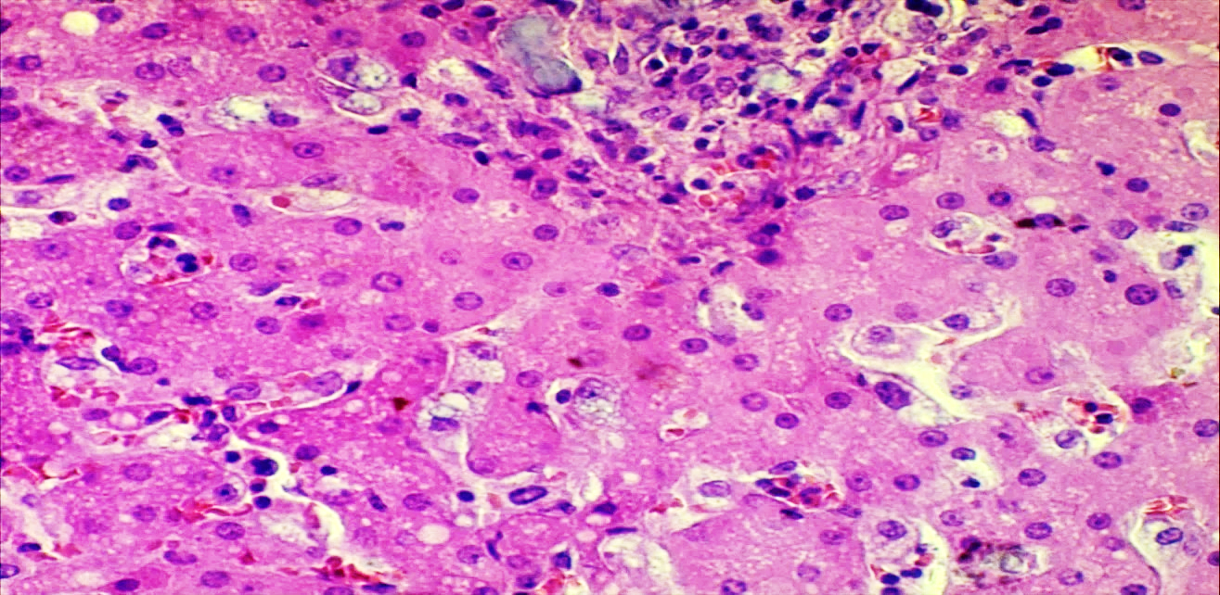
Рис 3.13. Морфология печени крыс на 1-й день эксперимента после введения фенилгидразина. Расширение пространства Диссе, гипертрофия Купферовских клеток, расширение объема гепатоцитов. Окр: Г-Э. Ув: 10х40.
Гепатоциты сохраняют балочное расположение, цитоплазма их расширена в объеме и интенсивно окрашена эозином, некоторые из них имеет мелкозернистый фон. Наряду с этим, выявляются однотипные ядра гепатоцитов, который расположены эксцентрично, кроме того, встречалось наличие ядрышек. При этом они имеют округлую форму с умеренным содержанием гетерахроматина. В тоже время вокруг портальных трактов, в частности, вокруг портальных вен отмечается развитие отека и разрыхления клеточно-волокнистых структур. Также, вокруг портальных трактов имеет место пролиферация лимфоидных и гистиоцитарных клеток, которые находятся в состоянии пролиферации и гиперхромазии.
Таким образом, в первый день после воспроизведения гемолитической анемии в печени отмечалось развитие дисциркуляторных, дистрофических и пролиферативных изменений. Дистрофические изменения охватывали гепатоциты и Купферовские клетки, пролиферативные изменения проявлялись появлением в просвете синусоидов лейкоцитов и лимфоцитов, появлением вокруг портальных трактов лимфогистиоцитарных клеток.
На 2-й день эксперимента отмечалось появление в цитоплазме гепатоцитов мелкокапельной очаговой жировой дистрофии в виде появления отдельных бесцветных вакуолей в цитоплазме гепатоцитов. Причем расположение этих вакуолей отмечено на периферии цитоплазмы гепатоцитов (смотрите Рисунок 3.14).
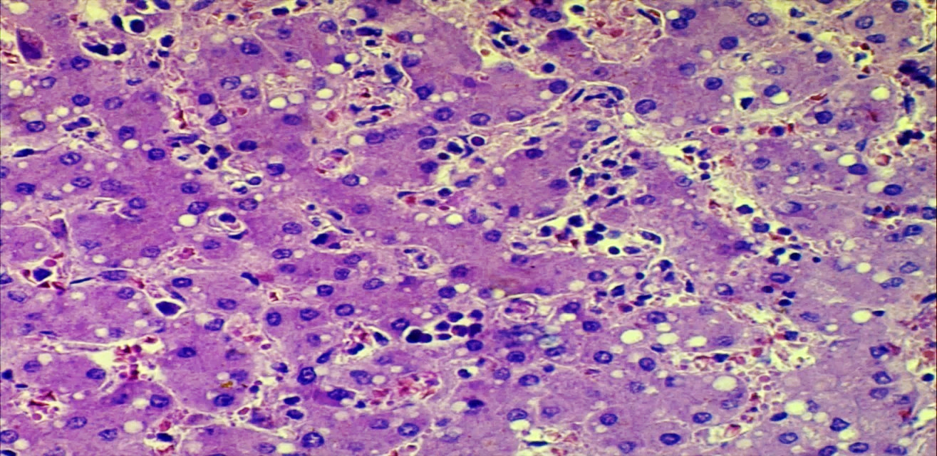
Рис 3.14. Морфология печени крыс на 2-й день эксперимента после введения фенилгидразина. Очаговая жировая дистрофия гепатоцитов, появление экстрамедуллярного кроветворения в пространстве Диссе. Окр: Г-Э. Ув: 10х40.
Синусоиды и пространство Диссе оставались расширенными, в просвете синусоидов определялись деструктивные эритроциты и частицы гемаглобиногенных пигментов.
Купферовские клетки в данный срок исследования также оставались гипертрофированными, в цитоплазме которых отмечалось появление фагоцитированных включений, состоящих из элементов распада эритроцитов и гемоглобиногенных пигментов. В данный срок исследования отмечался факт появления миелоидных клеток в просвете синусоидов и пространстве Диссе в виде экстрамедулярного кроветворения. Среди этих клеток определялись миелоциты, эритромиелоциты, лейкомиелоциты и лимфоидные клетки.
На 5-й день эксперимента в печени отмечалось выраженное расширение и полнокровие синусоидов. В составе эритроцитарной массы определялись разной формы и величины деформированные частицы, и, образование гемаглобиногенных пигментов (смотрите Рисунок 3.15).
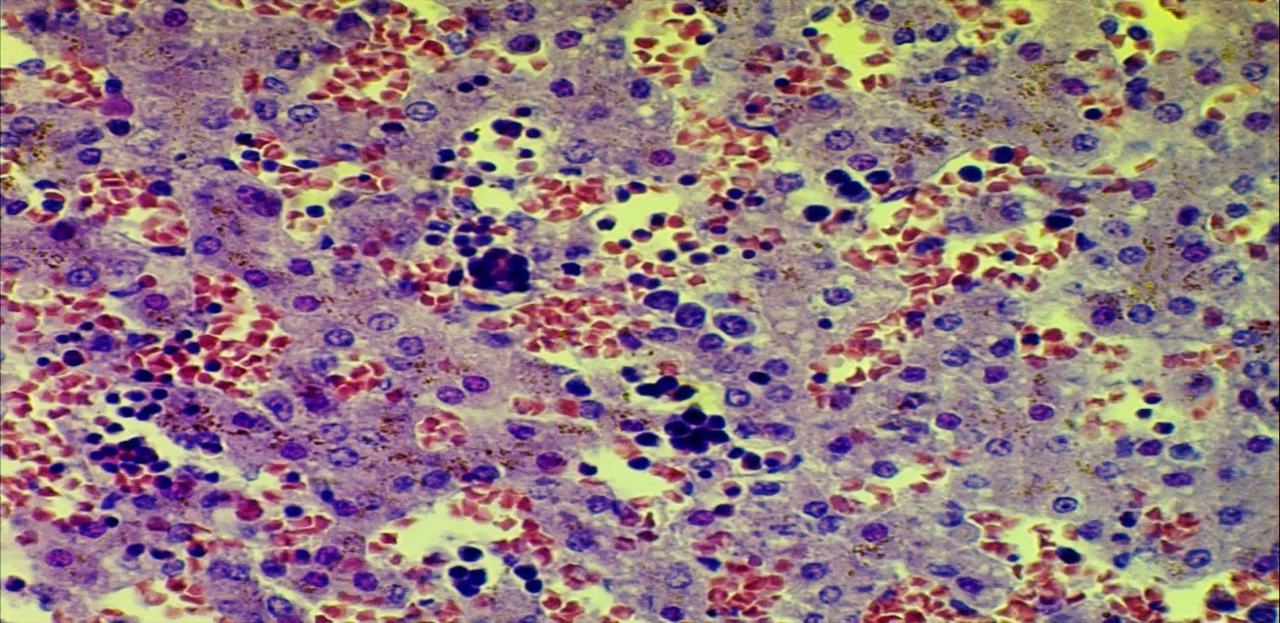
Рис 3.15. Морфология печени крыс на 5-й день эксперимента после введения фенилгидразина. Расширение синусоидов, увеличение очагов экстрамедулярного кроветворения, липофусциноз гепатоцитов. Окр: Г-Э. Ув: 10х40.
В просвете синусоидов и пространстве Диссе отмечено увеличение очагов экстрамедулярного кроветворения в виде формирования розеток из миелоцитарных клеток. Также установлено диффузное расположение одинарных миелоцитарных клеток в пространстве Диссе и между гепатоцитами.
Среди миелоцитарных клеток преобладали миелобласты, эритромиелоциты и крупные лимфоидные клетки. Гепатоциты по сравнению с предыдущим сроком уменьшены в размерах, цитоплазма мелкозернистая за счет наличия мелких зернистых пигментов липофусциногенного и билирубиногенного происхождения.
Таким образом, при моделирования гемолитической анемии путем однократного в/б введения фенилгидразина в печени первоначально развиваются дисциркуляторные и дистрофические изменения, затем присоединяются пролиферативные процессы со стороны Купферовских клеток с формированием очагов экстрамедулярного кроветворения в просвете синусоидов и пространстве Диссе. Со стороны гепатоцитов развивается жировая дистрофия и пигментация за счет накопления в цитоплазме липофусцина и билирубина.
3.5.2. Морфологический и морфометрический анализ структурных компонентов селезенки при фенилгидразиновой гемолитической анемии у крыс.
Морфологическое исследование селезенки также проводилось на 1, 2 и 5 суток после воспроизведения гемолитической анемии фенилгидразином.
Результаты морфологического исследования показали, что на 1-е сутки в селезенке отмечается неравномерное полнокровие синусоидов красной пульпы, выраженный отек в интерстиции как красной, так и белой пульпы (смотрите Рисунок 3.16).
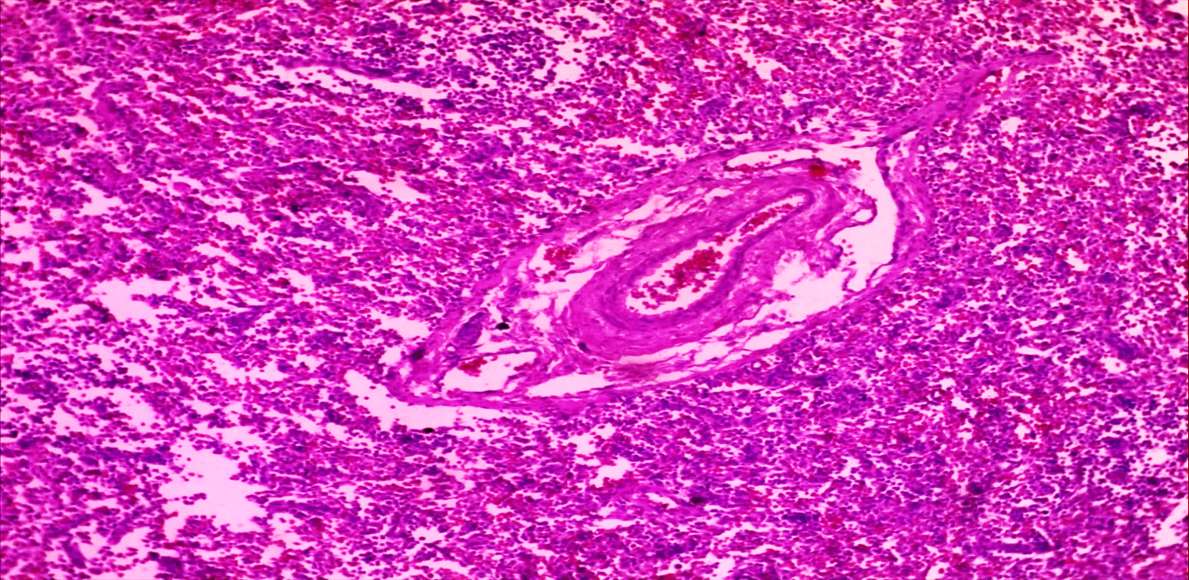
Рис 3.16. Морфология селезенки крыс на 1-й день эксперимента после введения фенилгидразина. Периваскулярный и интерстициальный отек красной и белой пульпы селезенки. Окр: Г-Э. Ув: 10х10.
Крупные артерии сужены за счет отека и разрыхления стенки адвентиции. Отек и разрыхление сопровождается дискомплексацией, деструкцией клеточно-волокнистых структур синусоидов красной пульпы. Лимфоидные фолликулы, маргинальная зона белой пульпы за счет отека разрыхлены, в них лимфоидные клетки малочисленны, основные морфофункциональные зоны плохо различимы.
На 2-е сутки эксперимента в ткани селезенки сохраняются отечные явления, при этом, в отличие от 1-х суток исследования, синусы красной пульпы почти заполнены гемолизированными эритроцитами. Распады эритроцитов пропитывают межсинусоидальные бильротовые тяжи, где собственные гематогенные и гистиогенные клетки в состоянии пролиферативной активности, особенно моноциты и макрофаги находятся в состоянии адгезии с распадами эритроцитов (смотрите Рисунок 3.17).
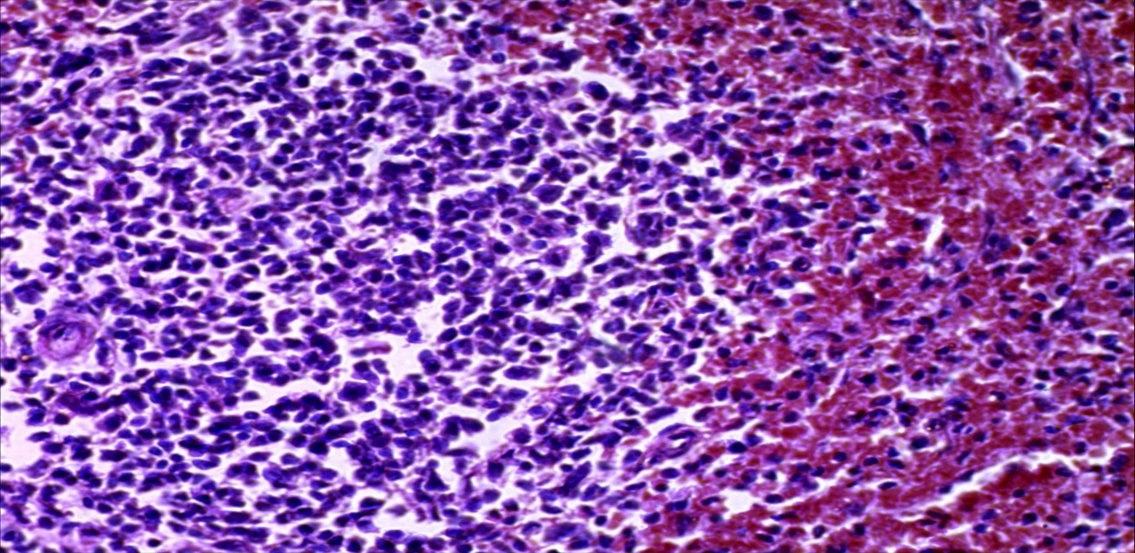
Рис. 3.17. Морфология селезенки крыс на 2-й день эксперимента после введения фенилгидразина. Заполнение красной пульпы гемолизированными эритроцитами, отек лимфоидных фолликулов. Окр: Г-Э. Ув: 10х20.
Распады эритроцитов инфильтрируют также маргинальную зону до границы лимфоидных фолликулов. Белая пульпа селезенки представлена периартериальной Т-зависимой зоной и лимфоидными фолликулами, где отмечается отек и разрыхление клеточных элементов этих зон.
На 5-е сутки селезенка, особенно её красная пульпа обескровлена, синусы красной пульпы расширены, имеют разную форму и величину, в просвете содержаться небольшое количество деформированных эритроцитов, которые находятся в состоянии лизиса, деформации и гиперхромазии. Стенка синусов представлена тонкой цитоплазмой и ядром эндотелиальных клеток, местами, некоторые из них, гипертрофированы и гиперхромны. Между синусами бильротовые тяжи отечны, в них находятся лимфоидные и моноцито-макрофагальные клетки, которые имеют пролиферативную активность. Сосуды красной пульпы несколько сужены за счет отека и разрыхления клеточных элементов стенки (смотрите Рисунок 3.18).
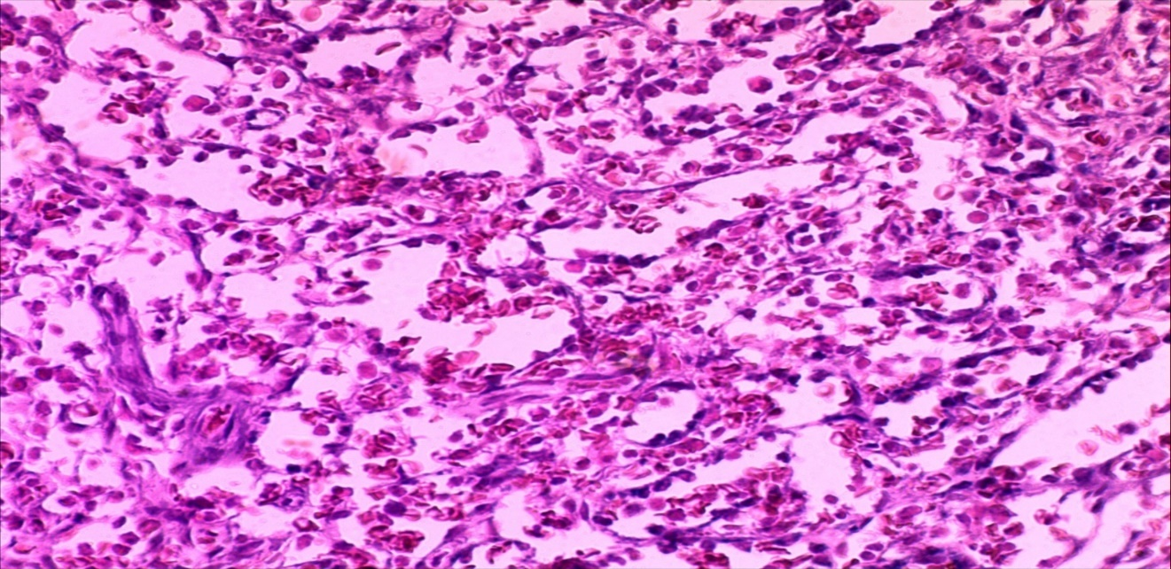
Рис. 3.18. Морфология селезенки крыс на 5-й день эксперимента после введения фенилгидразина. Расширение и обескровливание синусов красной пульпы. Окр: Г-Э. Ув: 10х20.
В то же время как в красной, так и в белой пульпе селезенки отмечается выраженная макрофагальная активность. В красной пульпе макрофаги обнаруживаются в просвете синусов, в толще бильротовых тяжей и вокруг сосудов. Причем они формируют розетки с лимфоидными клетками, фагоцитируют распады эритроцитов. В белой пульпе макрофаги находятся в основном в герминативном центре в виде разновеликих розеток с лимфоидными клетками (смотрите рисунок 3.19).
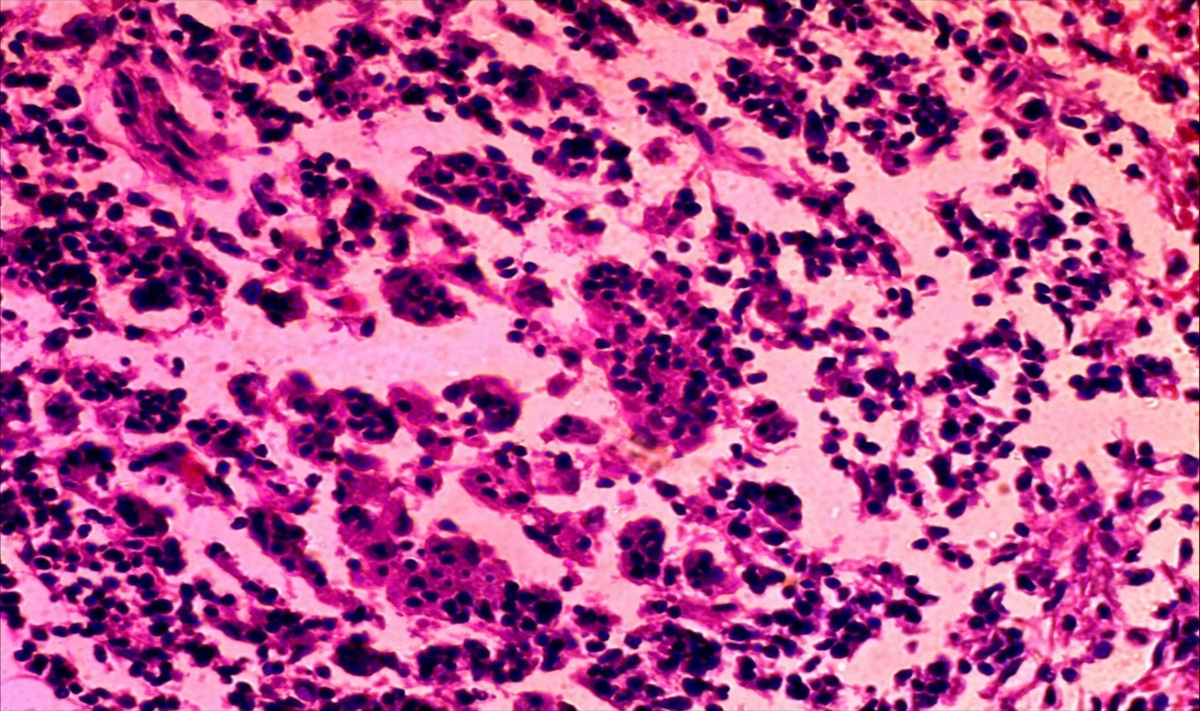
Рис. 3.19. Морфология селезенки крыс на 5-й день эксперимента после введения фенилгидразина. Макрофагальная реакция в герминативном центре лимфоидных фолликулов белой пульпы. Окр: Г-Э. Ув: 10х40.
В связи с этим, герминативный центр расширен и разрыхлен, представлен скоплением макрофагов, окруженных лимфоидными клетками в виде розеток.
Лимфоцитарная зона лимфоидных фолликулов также разрыхлена, без четких границ, распространяется в виде инфильтрации в маргинальную зону. Периартериальная Т-лимфоцитарная зона атрофична, малоклеточна, небольшое количество лимфоцитов окружают артерию, в окружности расположены ретикулярные клетки, которые находятся в состоянии пролиферативной активности.
В данный срок исследования в межфолликулярной зоне, маргинальной зоне и пульпарных тяжах красной пульпы отмечается гемоглобиногенная пигментация макрофагов и соединительнотканных клеток. При этом макрофаги этих зон увеличены в размерах за счет расширения и гиперпигментации цитоплазмы (смотрите Рисунок 3.20).
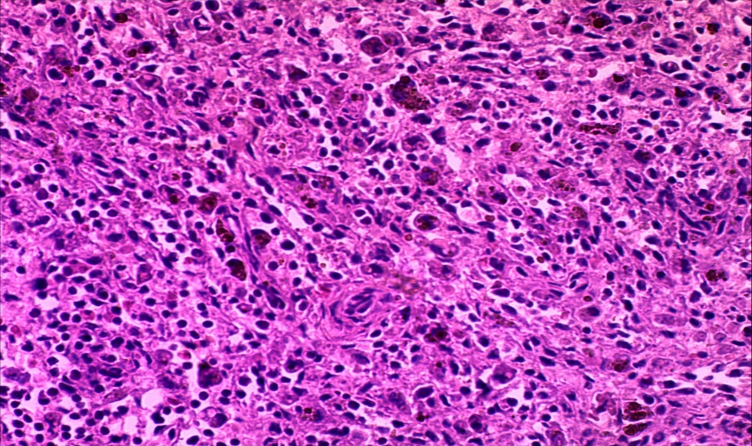
Рис. 3.20. Морфология селезенки крыс на 5-й день эксперимента после введения фенилгидразина. Пигментация макрофагов и соединительнотканных клеток селезенки. Окр: Г-Э. Ув: 10х40.
Отдельные соединительнотканные клетки также увеличены в размерах, в цитоплазме которых выявляется накопление коричневых гемоглобиногенных пигментов. В этих зонах ткани селезенки лимфоидные и моноцитарные клетки находятся в состоянии пролиферативной активности.
Таким образом, при моделировании гемолитической анемии в селезенке развиваются дисциркуляторные, дистрофические и деструктивные изменения. Деструктивные процессы проявились гемолизом эритроцитов в просвете синусов и пульпарных тяжах, гиперпигментацией и повышением фагоцитарной активности макрофагов. В белой пульпе селезенки отмечается макрофагальная активность, особенно выраженная в герминативных центрах, в виде формирования розеток из макрофагов с лимфоидными клетками.
Заключение
Одной из наиболее патогенетически рациональных экспериментальных моделей, отражающих изменения наблюдающихся, при анемии можно считать модель фенилгидразиновой интоксикации [63; с. 46]. Гипоксия, являющаяся характерным признаком анемии, со снижением аэробной способности крови, минимальным воздействием на биохимические процессы в достаточной степени отражает процессы, происходящие при анемии, что позволяет использовать ее для изучения данной патологии [73; с. 1-8]. С учетом приведенных фактов нами проведено комплексное изучение механизмов развития патологических нарушений, возникающих при фенилгидразиновой ГА в условиях эксперимента.
Проведенные исследования показали, что гемолитическая анемия, моделированная путем однократного в\б введения фенилгидразина в дозе 50 мг/кг веса животного, приводит к нарушениям общего состояния крыс, достигавшие максимума к пятым суткам и выражавшиеся в снижении их активности (93%), употреблении корма (100%) и смертельном исходом (20,0%).
Наиболее выраженные изменения гематологических показателей в гемограмме и миелограмме установлены на пятые сутки исследования. В частности, в гемограмме зарегистрировано статистически достоверное снижение уровня гемоглобина в 1,8 раз (р_{I}<0,001), числа эритроцитов в крови в 2,18 раз (р_{I}<0,001), ускорение СОЭ в 3,6 (р_{I}<0,001) раза, что сопровождалось развитием анизоцитоза и пойкилоцитоза. Нарушения в миелограмме характеризовались усилением эритропоэза вследствие повышения пролиферативной активности промежуточных красных клеточных форм.
Кроме того, развитие гемолитической анемии, сопровождалось достоверным повышением значений показателей обмена железа (р_{I}<0,001) и увеличением содержания билирубина (р_{I}<0,001).
Со стороны системы ПОЛ/АОС и ЭИ отмечено снижение функциональной активности АОС (р_{I}<0,001) на фоне активации перекисных процессов, сопровождающееся ростом уровня МДА (р_{I}<0,001), увеличением содержание СМ_{эр} (р_{I}<0,001), ОП_{эр.}(р_{I}<0,001), ИТ_{эр.}(р_{I}<0,001), СЕЭ (р_{I}<0,001), а также ИИ – (р_{I}<0,001), относительно значений соответствующих индикаторов в интактной группе, достигавшие пика изменений на пятые сутки исследования.
Морфологические исследования показали, что при фенилгидразиновой ГА в печени развиваются первоначально дисциркуляторные и дистрофические изменения, затем присоединяются пролиферативные процессы со стороны Купферовских клеток с формированием очагов экстрамедулярного кроветворения в просвете синусоидов и пространстве Диссе, а также развивается жировая дистрофия и пигментация за счет накопления в цитоплазме липофусцина и билирубина. Изменения в селезенке характеризуются формированием дисциркуляторных, дистрофических и деструктивных изменений в виде гемолиза эритроцитов в просвете синусов и пульпарных тяжах, гиперпигментацией и повышением фагоцитарной активности макрофагов.
Таким образом, комплексный подход в изучении ГА в экспериментальных условиях (гемолиз эритроцитов, задержка созревания в костном мозге клеток эритроидного ряда, нарушения в обмене железа, увеличение билирубина, накопление недоокисленных продуктов обмена и повышение показателей ЭИ) позволяет лучше понять механизмы формирования и развития заболевания.

ГЛАВА IV.
СРАВНИТЕЛЬНАЯ ОЦЕНКА ЭФФЕКТИВНОСТИ НОВОГО КРОВЕЗАМЕНИТЕЛЯ РЕОМАННИСОЛ ПРИ ГЕМОЛИТИЧЕСКОЙ АНЕМИИ У КРЫС
§ 4.1. Динамика общего состояния крыс с фенилгидразиновой гемолитической анемией на фоне введения 0,9% физиологического раствора, реосорбилакта и реоманнисола
С целью сравнительной оценки эффективности лечения гемолитической анемии у крыс проведено в\в введение 0,9% физиологического раствора, реосорбилакта и нового отечественного кровезаменителя реоманнисол в дозе 10 мг/кг на 1, 2 и 5 сутки эксперимента после однократного в/б введения фенилгидразина (50 мг/кг веса животного).
Анализ общего состояния крыс на фоне проводимого лечения физиологическим раствором в III группе показал низкую эффективность препарата, что выражалось в отсутствии улучшения двигательной активности животных и в употреблении ими корма. Однако, у животных с введением реосорбилакта в IV группе отмечена положительная динамика. В частности, животные к пятым суткам становились более активными, как по отношению к движению, так и употреблении корма по отношению к особям во II и III группах. Однако, наиболее выраженное улучшение общего состояния животных регистрировалось в V группе, в которой проводилось лечение новым отечественным кровезаменителем реоманнисол.
Кроме того, изучение показателя смертности животных в зависимости от вводимого корригирующего препарата выявило наличие различий. В частности, во II группе (n=35, модель ГА) животных данный показатель на пятые сутки составил 7 (20,0%), в III группе (n=25, модель ГА + 0,9% физиологический раствор в дозе 10 мл/кг) – 5 (20,0%), в IV группе (n=25, модель ГА + реосорбилакт в дозе 10 мл/кг) – 3 (12,0%) и в V группе (n=25, модель ГА + Реоманнисол в дозе 10 мл/кг) – 3 (12,0%) (Рисунок 4.1).

Рис. 4.1. Регистрация показателя смертности крыс в экспериментальных группах.
Приведенные данные показывают, что на пятые сутки эксперимента пика развития гемолиза эритроцитов наименьшие показатели смертности наблюдались в IV и V группах животных, которым вводили реосорбилакт и реоманнисол. При этом данный показатель оказался меньше в 1,7 раза по отношению к таковому во II и III группах.
§4.2. Состояние гематологических показателей крови и костного мозга при гемолитической анемии у крыс на фоне введения 0,9% физиологического раствора, реосорбилакта и реоманнисола
Как приведено выше, результатом введения животным фенилгидразина являлось развитие гемолитической анемии, выражавшееся соответствующими изменения гематологических показателей в гемограмме и миелограмме. Вместе с этим, нами проведена оценка динамики этих показателей на фоне проводимого лечения. В частности, в III–ей опытной группе животных, которым вводили физиологический раствор на 1-е сутки эксперимента регистрировались значения гемоглобина и эритроцитов на уровне 103,8±7,42 г/л и 2,90±0,16 х 10¹²/л. На 2-е сутки уровни гемоглобина и эритроцитов составили 95,8±3,0 г/л и 2,61±0,13 х 10¹²/л. На 5-е сутки концентрация гемоглобина и количество эритроцитов соответствовали значениям 72,4±2,1 г/л и 1,67±0,07 х 10¹²/л. В то же время, содержание ретикулоцитов в этой группе составило в 1-е сутки 14,40±0,71%, на 2-е сутки - 17,2±0,90% и 5-е сутки 28,1±1,3% (Таблица 4.1).
Как и во II группе животных в III группе на 1, 2 и 5 сутки наблюдения количество тромбоцитов (210,2±11,2 х 10⁹/л; 196,0±9,6 х 10⁹/л; 180,0±9,1 х 10⁹/л, соответственно и лейкоцитов (6,18±0,34 х 10⁹/л; 6,25±0,36 х 10⁹/л; 6,24±0,47 х 10⁹/л; соответственно не отклонялись от нормальных величин.
Таблица 4.1
Динамика гематологических показателей у животных на фоне введения 0,9% физиологического раствора, (М±m)
Показатели ОАК | III группа (ГА + физ. раствор 0,9% - 10 мл/кг)
 | 1-сут | 2-сут | 5-сут
Эритроциты, х 10¹²/л | 2,90±0,16**^^^ | 2,61±0,13*** | 1,67±0,07***
Гемоглобин, г/л | 103,8±7,42^^ | 95,8±3,0** | 72,4±2,1***
Цветной показатель | 1,07±0,05 | 1,01±0,05 | 1,30±0,07**
Ретикулоциты,% | 14,40±0,71***^ | 17,2±0,90*** | 28,1±1,3***
Тромбоциты, х 10⁹/л | 210,2±11,2 | 196,0±9,6 | 180,0±9,1*
Лейкоциты, х 10⁹/л | 6,18±0,34 | 6,25±0,36 | 6,24±0,47
СОЭ, мм/ч | 9,00 ±0,65*** | 11,00 ±0,65*** | 14,0±1,1***^
Примечание: *- достоверно по сравнению с показателями I группы (*-P<0,05; **-P<0,01; ***-P<0,001); ^- достоверно по сравнению с показателями II группы (^-P<0,05; ^^-P<0,01; ^^^-P<0,001)
Уровень СОЭ на 1-е (9,00±0,65 мм/чи 2-е (11,00 ±0,65, мм/ч сутки практически не имел отличий его значений в III экспериментальной группе, однако на 5-е сутки данный показатель достоверно снижался до 14,0±1,1 мм/ч против 18,0±0,87 мм/ч в группе животных ГА (Рисунок 4.2).

Рис.4.2. Динамика уровней тромбоцитов, лейкоцитов и СОЭ в III группе животных на фоне введения 0,9% физ. раствором на 1, 2 и 5 сутки.
Морфологическая картина эритроцитов в этой группе характеризовалась наличием сохранявшегося анизоцитоза и пойкилоцитоза.
Таким образом, зарегистрированные данные у крыс с ГА на фоне лечения физиологическим раствором (III группа) мало отличались от данных изученных показателей гемограммы у животных с ГА без лечения (II группа), что является доказательством низкой его эффективности в лечении фенилгидразиновой ГА.
Анализ данных гемограммы в IV группе животных леченных реосорбилактом показал увеличение концентрации гемоглобина, на 1-е сутки эксперимента до 104,1±3,9 г/л; количества эритроцитов 2,94±0,12 х 10¹²/л и ретикулоцитов 15,20±0,61%, на 2-е сутки гемоглобин до 97,2±4,2 г/л; эритроциты 2,67±0,10 х 10¹²/л и ретикулоциты 18,60±0,97% и на 5-е сутки до 76,1±3,4 г/л; 1,70±0,08 х 10¹²/л и 32,40±1,3%.
Как в предыдущих группах животных уровни тромбоцитов и лейкоцитов находились в пределах нормы.
По отношению к значениям II и III группы показатель СОЭ оказался несколько ниже и составил на 1-е сутки - 8,0±0,46 мм/ч, на 2-е сутки - 10,0±0,66 мм/ч и на 5-е сутки - 10,0±0,61 мм/ч.
При этих изменениях морфологическая картина эритроцитов отличалась от таковой во II и III группах снижением степени анизоцитоза и пойкилоцитоза на 5-е сутки эксперимента(Таблица 4.2.).
Таблица 4.2
Динамика гематологических показателей в IV группе животных на фоне введения реосорбилакта на 1, 2 и 5 сутки, (М±m)
Показатели ОАК | IV группа (ГА +Реосорбилакт - 10 мл/кг)
 | 1-сут | 2-сут | 5-сут
Эритроциты, х 10¹²/л | 2,94±0,12**^^^ | 2,67±0,10*** | 1,70±0,08***
Гемоглобин, г/л | 104,1±3,9** | 97,2±4,2* | 76,1±3,4***
Цветной показатель | 1,06±0,04 | 1,09±0,05 | 1,30±0,05***
Ретикулоциты,% | 15,20±0,61***^^ | 18,60±0,97*** | 32,40±1,3***^^
Тромбоциты, х 10⁹/л | 210,9±9,6 | 205,3±9,1 | 189,6±9,5*
Лейкоциты, х 10⁹/л | 6,16±0,48 | 6,21±0,50 | 6,16±0,45
СОЭ, мм/ч | 8,0 ±0,46** | 10,0 ±0,66*** | 10,0 ±0,61***^^^
Примечание: *- достоверно по сравнению с показателями I группы (*-P<0,05; **-P<0,01; ***-P<0,001); ^- достоверно по сравнению с показателями II группы (^-P<0,05; ^^-P<0,01; ^^^-P<0,001)
Таким образом, при изучении показатели гемограммы у животных с ГА на фоне лечения реосорбилактом (IV группа) отмечена положительная их динамика в сравнении с динамикой у животных леченных физиологическим раствором (III группа).
Исследования в V группе животных, леченных новым отечественным кровезаменителем реоманнисол, показали значимое различие в динамике показателей гемограммы в сравнении с таковыми в предыдущих экспериментальных группах. В частности, уровень гемоглобина, на 1-е сутки эксперимента увеличивался до 105,2±4,2 г/л; количества эритроцитов 2,96±0,10 х 10¹²/л и ретикулоцитов 16,8±1,2%, на 2-е сутки до гемоглобин 98,4±3,7 г/л; эритроциты 2,69±0,11 х 10¹²/л и 19,4±1,3% и на 5-е сутки гемоглобин до 78,9±4,1 г/л; эритроциты 1,71±0,14 х 10¹²/л и ретикулоциты уменьшились на 20,2±1,7% (Таблица 4.3).
Таблица 4.3
Динамика гематологических показателей в V группе животных на фоне введения реоманнисола на 1, 2 и 5 сутки, (М±m)
Показатели ОАК | V группа (ГА +Реоманнисол - 10 мл/кг)
 | 1-сут | 2-сут | 5-сут
Эритроциты, х 10¹²/л | 2,96±0,10**^^^ | 2,69±0,11*** | 1,71±0,14***
Гемоглобин, г/л | 105,2±4,2* | 98,4±3,7** | 78,9±4,1***
Цветной показатель | 0,86±0,04**^^ | 1,09±0,05 | 1,30±0,04***
Ретикулоциты,% | 16,8±1,2***^^ | 19,4±1,3*** | 20,2±1,7***^^^
Тромбоциты, х 10⁹/л | 220,4±9,7 | 216,0±9,1 | 210,5±9,4^^&
Лейкоциты, х 10⁹/л | 6,16±0,30 | 6,15±0,33 | 6,10±0,31
СОЭ, мм/ч | 8,0 ±0,45** | 10,0 ±0,52*** | 9,0 ±0,46***^^^
Примечание: *- достоверно по сравнению с показателями I группы (*-P<0,05; **-P<0,01; ***-P<0,001); ^- достоверно по сравнению с показателями II группы (^-P<0,05; ^^-P<0,01; ^^^-P<0,001)
Уровень СОЭ на 1-е сутки 8,0±0,45 мм/ч; и 2-е сутки 10,0 ±0,52 мм/ч; сутки практически не отличался от уровня в группе животных леченных реоманнисолом, однако на 5-е сутки она составила 9,0±0,46 мм/ч против 10,0±0,66 мм/ч в IV группе.
Кроме того, морфологическая картина эритроцитов максимально отличалась положительной динамикой в снижении степени анизоцитоза и пойкилоцитоза на 5-е сутки эксперимента в сравнении с динамикой в изученных группах.
Таким образом, оценивая динамику показателей гемограммы у крыс с фенилгидразиновой гемолитической анемией на фоне проводимого лечения новым отечественным препаратом кровезаменителем реоманнисол, необходимо отметить, что к окончанию наблюдения (5-е сутки) большинство количественных показателей и качественные характеристики гемограммы возвращалось к уровню в интактной группе.
В частности, это выражалось наибольшим восстановлением гемоглобина и количества эритроцитов, за счёт стимуляции их созревания, сопровождающееся появлением компенсаторного ретикулоцитоза, а также снижением степени анизоцитоза и пойкилоцитоза. В свою очередь, полученные данные свидетельствуют о высокой эффективности данного препарата, способствующий существенному восстановлению реактивности и функциональные резервы эритрона у крыс, результатом которого явилось увеличение уровня гемоглобина, эритроцитов и ретикулоцитов.
Клеточный состав красного костного мозга у животных в III группе на 1-е сутки лечения характеризовался увеличением уровня эритробластов с 1,1±0,03% в интактной группе до 1,94±0,18% в первые сутки, до 2,61±0,18% на вторые сутки и 2,96±0,05% на пятые сутки у крыс с фенилгидразиновой ГА.
Наряду с этим, содержание пронормоцитов, базофильных, полихроматофильных иоксифильных нормоцитов статистически достоверно снижалось по отношению к таковым в интактной группе. В частности, уровень пронормоцитов в 1 день составил 3,3±0,09%, во 2 и 5 дни - 4,03±0,4% и 5,97±0,05% соответственно.
Количество базофильных нормоцитов снизилось до 5,9±0,05% и 7,97±0,09%, соответственно дням наблюдения; содержание полихромато-фильных на 1-е сутки уменьшилось до 16,2±0,07%, на 2-е сутки в 15,3±0,09% и 5-е сутки 16,3±0,14%, а и оксифильных нормоцитов до 8,3±0,08%, 8,5±0,12% и 12,2±0,06% соответственно 1,2 и 5 дням наблюдения (Таблица 4.4).
Таблица 4.4
Динамика показателей эритроцитарного звена костного мозга у крыс III группы с фенилгидразиновой ГА на фоне введения 0,9% физиологического раствора на 1, 2 и 5 сутки, (М±m)
Показатели ОАК | III группа (ГА + физ. раствор 0,9% - 10 мл/кг)
 | 1-сут | 2-сут | 5-сут
Эритробласты, % | 1,94±0,18*** | 2,61±0,18***^^^ | 2,96±0,05***^^^
Пронормоциты, % | 3,3±0,09***^^^ | 4,03±0,4***^^ | 5,97±0,05***^
Базофильные нормоциты, % | 5,9±0,05***^^ | 7,4±0,11*** | 7,97±0,09***^
Полихромотофильные  нормоциты, % | 16,2±0,07***^^^ | 15,3±0,09***^^^ | 16,3±0,14***^^^
Оксифильные  нормоциты, % | 8,3 ±0,08***^^^ | 8,5 ±0,12***^^^ | 12,2±0,06***^^^
Примечание: *- достоверно по сравнению с показателями I группы (*-P<0,05; **-P<0,01; ***-P<0,001); ^- достоверно по сравнению с показателями II группы (^-P<0,05; ^^-P<0,01; ^^^-P<0,001).
Таким образом, в III группе животных с фенилгидразиновой гемолитической анемией на фоне введения 0,9% физиологического раствора состояние показателей эритроидного звена костного мозга мало отличалось от таковых во II группе животных с ГА без лечения, что подтверждается сохранением угнетения эритропоэза наиболее выраженного на 5 сутки наблюдения.
В IV группе животных эритроидное звено красного костного мозга на 1-е сутки лечения характеризовалось увеличением уровня эритробластов до 1,80±0,14%, на вторые сутки до 1,54±0,06% и на пятые сутки 1,90±0,03% у крыс с фенилгидразиновой ГА против 1,1 ±0,03% в интактной группе (Таблица 4.5).
Таблица 4.5
Динамика показателей эритроцитарного звена костного мозга у крыс IV группы с фенилгидразиновой ГА на фоне введения реосорбилакта на 1, 2 и 5 сутки, (М±m)
Показатели ОАК | IV группа (ГА + реосорбилакт - 10 мл/кг)
 | 1-сут | 2-сут | 5-сут
Эритробласты, % | 1,80±0,14***^^^ | 1,54±0,06***^^^ | 1,90±0,03***^^^
Пронормоциты, % | 2,8±0,16***^^^ | 3,4±0,04***^^^ | 2,64±0,07***^^^
Базофильные  нормоциты, % | 5,60±0,13***^^^ | 6,5±0,08***^^^ | 5,5±0,06***^^^
Полихромотофильные  нормоциты, % | 15,3±0,13***^^^ | 13,2 ±0,3***^^^ | 10,2±0,06***^^^
Оксифильные  нормоциты, % | 7,4±0,13***^^^ | 7,2±0,19***^^^ | 6,3±0,09***^^^
Примечание: *- достоверно по сравнению с показателями I группы (*-P<0,05; **-P<0,01; ***-P<0,001); ^- достоверно по сравнению с показателями II группы (^-P<0,05; ^^-P<0,01; ^^^-P<0,001).
Наряду с этим, содержание пронормоцитов, базофильных, полихроматофильных и оксифильных нормоцитов статистически достоверно увеличилось по отношению к таковым в интактной группе. В частности, уровень пронормоцитов в 1 день снижался до 2,8±0,16%, во 2 и 5 дни до 3,4±0,04% и 2,64±0,07%. Количество базофильных нормоцитов оказалось увеличенным до 5,60±0,13%, и 5,5±0,06%, соответственно дням наблюдения; содержание полихроматофильных увеличилось до 15,3±0,13%, 10,2±0,06%, и 7,2±0,19%;а также оксифильных нормоцитов до 13,2±0,3%; 7,4±0,13% и 6,3±0,09% на 1, 2 и 5 сутки наблюдения.
Таким образом, в IV группе животных с фенилгидразиновой гемолитической анемией на фоне введения препарата реосорбилакт отмечалась положительная динамика со стороны показателей эритроидного звена костного мозга, что выражалось повышением эритропоэза к двум и пятым суткам исследования.
В V группе животных эритроидное звено красного костного мозга на 1-е сутки лечения характеризовался увеличением уровня эритробластов с 1,1 ±0,03% в интактной группе до 1,65±0,10% в первые сутки, до 1,45±0,04% на вторые сутки и до 1,38±0,04% на пятые сутки у крыс с фенилгидразиновой ГА (Таблица 4.6).
Таблица 4.6
Динамика показателей эритроцитарного звена костного мозга у крыс V группы с фенилгидразиновой ГА на фоне введения реоманнисола на 1, 2 и 5 сутки, (М±m)
Показатели ОАК | V группа (ГА + реоманнисол - 10 мл/кг)
 | 1-сут | 2-сут | 5-сут
Эритробласты, % | 1,65±0,10***^ | 1,45±0,04***^^^ | 1,38±0,04***^^^
Пронормоциты, % | 1,97±0,2*^^ | 2,4±0,09***^^^ | 2,05±0,05***^^^
Базофильные  нормоциты, % | 4,2±0,09***^^^ | 4,4±0,15***^^^ | 4,3±0,10***^^^
Полихромотофильные  нормоциты, % | 14,2±0,12***^^^ | 11,4±0,22***^^^ | 10,04±0,11*^^^
Оксифильные  нормоциты, % | 6,3±0,21***^^^ | 5,6±0,11***^^^ | 4,7±0,24***^^^
Примечание: *- достоверно по сравнению с показателями I группы (*-P<0,05; **-P<0,01; ***-P<0,001); ^- достоверно по сравнению с показателями II группы (^-P<0,05; ^^-P<0,01; ^^^-P<0,001).
Наряду с этим, содержание пронормоцитов в 1 сутки увеличилось до 1,97±0,2%, во 2 и 5 сутки до 2,4±0,09% и 2,05±0,05%. Количество базофильных нормоцитов увеличилось до 4,2±0,09%; 4,4±0,15% и 4,3±0,10%, соответственно суткам наблюдения. Кроме того, в морфологической картине костного мозга у крыс этой группы, прослеживалось раздражение эритроидного звена, характеризовавшееся увеличением количества полихроматофильных и оксифильных нормоцитов. В частности, количество полихроматофильных к пятым суткам до 10,04±0,11% и оксифильных нормоцитов 4,7±0,24%.
Таким образом, в V группе животных с фенилгидразиновой гемолитической анемией леченных реоманнисолом состояние показателей эритроидного звена костного мозга весьма отличалось от таковых во II группе животных с ГА без лечения. Данный факт доказывает высокую эффективность отечественного препарата, способствующий максимальному восстановлению возникших нарушений в костномозговом кроветворении.

§ 4.3. Динамика показателей обмена железа и билирубина при гемолитической анемии на фоне введения 0,9% физиологического раствора, реосорбилакта и реоманнисола
Изучая динамику показателей обмена железа и билирубина в III, IVи V группах выявлено, что количество СЖ во всех трех группах оказалось максимальным в 1-е сутки лечения (III гр – 22,7±1,0 мкмоль/л; IV гр – 18,8±1,6 мкмоль/л; V гр-15,2±0,9 мкмоль/л.
Начиная со 2-х суток этот показатель снижался во всех группах животных (III гр – 29,5±1,6 мкмоль/л, IV гр – 16,3±1,1 мкмоль/л, V гр - 13,3±0,60 мкмоль/л). Вместе с тем, максимальное снижение уровня СЖ регистрировалось на 5-е сутки наблюдения: III гр – 38,9±2,4 мкмоль/л, IV гр – 26,7±2,1 мкмоль/л, V гр -11,4±0,74 мкмоль/л.
Из приведенных значений очевидно, что в V группе животных на фоне введения препарата реоманнисол данный показатель имел динамику наибольшего приближения к таковому значению в I группе (8,4±0,5 мкмоль/л), при этом в III и IV группах животных СЖ достоверно превышало значения в интактной группе в 3,17 и 2,4 раза (Таблица 4.7)
Таблица 4.7
Динамика уровня сывороточного железа у крыс с фенилгидразиновой ГА на фоне введения 0,9% физиологического раствора, реосорбилакта и реоманнисола, (М±m)
Исследуемые группы | Динамика сывороточного железа, мкмоль/л
 | 1-сут | 2-сут | 5-сут
III группа (ГА + физ. раствор 0,9% - 10 мл/кг) | 22,7±1,0*** | 29,5±1,6***^ | 38,9±2,4***^^^
IV группа (ГА + реосорбилакт - 10 мл/кг) | 18,8±1,6*** | 16,3±1,1***^^^ | 26,7±2,1***^^^
V группа (ГА + реманнисол - 10 мл/кг) | 15,2±0,9***^^ | 13,3±0,60***^^^ | 11,4±0,74**^^^
Примечание: *- достоверно по сравнению с показателями I группы (*-P<0,05; **-P<0,01; ***-P<0,001); ^- достоверно по сравнению с показателями II группы (^-P<0,05; ^^-P<0,01; ^^^-P<0,001).
В III группе животных с ГА, получивших инфузию 0,9% физиологического раствора натрия хлорида на первые, вторые и пятые сутки ОЖСС (1 сут -172,7±13,2 мкмоль/л; 2 сут -152,4±15,1 мкмоль/л; 5 сут - 133,7±7,2 мкмоль/л) была несущественно ниже, чем среди нелеченых животных, оставаясь на достоверно более высоких значениях по сравнению с интактными особями в I группе (79,7±5,6 мкмоль/л).
У крыс IV группы, получивших инфузию реосорбилакта в качестве терапии ГА было отмечено снижение ОЖСС, по сравнению с ее значением во II группе среди нелеченых особей. Так, в IV группе ОЖСС на первые сутки снизилась до 124,1±9,2 мкмоль/л, на вторые сутки до 117,0±10,2 мкмоль/л, на пятые сутки до 104,1±7,4 мкмоль/л соответственно. При этом важно отметить, что значения ОЖСС на первые сутки в IV группе не значимо отличались по сравнению с ее уровнем после применения физиологического раствора, однако на вторые и пятые сутки ОЖСС статистически значимо оказалась ниже, чем в III группе в 1,3 раза.
Применение реоманнисола приводило к еще более значительному снижению ОЖСС в V группе, по сравнению с нелечеными особями во II группе: на первые сутки до 115,1±7,7 мкмоль/л, на вторые сутки до 102,2±7,6 мкмоль/л и на пятые сутки до 87,2±4,4 мкмоль/л.
По сравнению с животными, получившими 0,9% физиологический раствор в качестве лечения ГА в III группе, значения ОЖСС в V группе были ниже в 1,5 (p_{I}<0,001), 1,49 (p_{I}<0,001) и 1,53 раза (р_{I}>0,05) на первые, вторые и пятые сутки соответственно.
После применения препарата реоманнисол в V группе, по сравнению с животными получившими препарат реосорбилакт в IV группе на пятые сутки исследования ОЖСС была ниже в 1,2 раза (p_{I}<0.05), при этом не имея существенных отличий от показателей интактных животных (Таблица 4.8).
Таблица 4.8.
Динамика ОЖСС у крыс с фенилгидразиновой ГА на фоне введения 0,9% физиологического раствора, реосорбилакта и реоманнисола, (М±m)
Исследуемые группы | Динамика ОЖСС, мкмоль/л
 | 1-сут | 2-сут | 5-сут
III группа (ГА + физ. раствор 0,9% - 10 мл/кг) | 172,7±13,2*** | 152,4±15,1*** | 133,7±7,2***^
IV группа (ГА + реосорбилакт - 10 мл/кг) | 124,1±9,2***^ | 117,7±10,2**^^ | 104,1±7,4*^^
V группа (ГА + реманнисол - 10 мл/кг) | 115,1±7,7**^ | 102,2±7,6*^^ | 87,2±4,4^^^
Примечание: *- достоверно по сравнению с показателями I группы (*-P<0,05; **-P<0,01; ***-P<0,001); ^- достоверно по сравнению с показателями II группы (^-P<0,05; ^^-P<0,01; ^^^-P<0,001).
Значения ферритина в III группе животных на фоне введения 0,9% физиологического раствора составили на 1-е сутки 15,8±1,2 мкмоль/л, на 2-е сутки - 15,6±1,1 мкмоль/л и на 5-е сутки – 13,2±0,91 мкмоль/л.
Данный показатель в IV группе животных на 1, 2 и 5 сутки составил 14,5±1,0 мкмоль/л; 11,4±0,6 мкмоль/л и 9,5±1,3 мкмоль/л соответственно.
В V группе уровень ферритина оказался ниже такового во II группе на 1-е сутки и составил 9,1±0,68 мкмоль/л, на 2-е сутки - 6,5±0,7 мкмоль/л и на 5-е сутки - 4,1±1,0 мкмоль/л (Таблица 4.9).
Таблица 4.9.
Динамика ферритина у крыс с фенилгидразиновой ГАна фоне введения 0,9% физиологического раствора, реосорбилакта и реоманнисола, (М±m)
Исследуемые группы | Динамика ферритина, мкмоль/л
 | 1-сут | 2-сут | 5-сут
III группа (ГА + физ. раствор 0,9% - 10 мл/кг) | 15,8±1,2 *** | 15,6±1,1 *** | 13,2±0,91 ***^^^
IV группа (ГА + реосорбилакт - 10 мл/кг) | 14,5±1,0 *** | 11,4±0,6 ***^^^ | 9,5±1,3 ***^^^
V группа (ГА + реманнисол - 10 мл/кг) | 9,1±0,68 *^^^ | 6,5±0,7 ***^^^ | 4,1±1,0 *^^^
Примечание: *- достоверно по сравнению с показателями I группы (*-P<0,05; **-P<0,01; ***-P<0,001); ^- достоверно по сравнению с показателями II группы (^-P<0,05; ^^-P<0,01; ^^^-P<0,001).
Наряду с изучением показателей обмена железа у животных на фоне лечения нами исследован уровень общего билирубина и его фракций. В частности, содержание общего билирубина и его непрямой фракции в III группе животных на 1-е сутки составило 18,2±0,78 мкмоль/л и 13,65±0,68 мкмоль/л, на 2-е сутки - 16,91±0,78 мкмоль/л и 13,68±0,70 мкмоль/л и на 5-е сутки - 14,9±0,65 мкмоль/л и 11,2±0,61 мкмоль/л (Рисунок 4.3).

Рис. 4.3. Динамика общего билирубина и его фракций у крыс с фенилгидразиновой ГА на фоне введения 0,9% физ. раствором на 1,2,5 сутки наблюдения.

Рис. 4.4. Динамика билирубина у крыс с фенилгидразиновой ГА на фоне введения реосорбилакта на 1, 2 и 5 сутки наблюдения.
В IV группе значения этих показателей на 1-е сутки составили 17,20±0,60 мкмоль/л и 12,90±0,53 мкмоль/л, на 2-е сутки - 15,6±0,56 мкмоль/л и 11,70±0,44 мкмоль/л и на 5-е сутки - 12,1±0,50 мкмоль/л и 9,08±0,36 мкмоль/л соответственно (Рисунок 4.4).
В V группе динамика количества общего и непрямого билирубина имела наиболее низкие значения по отношению к значениям как во II, так и в III и IV группах животных. Так, к 1-м суткам они составили 15,41±0,68 мкмоль/л и 11,56±0,49 мкмоль/л, ко 2-м суткам - 13,2±0,52 мкмоль/л и 9,9±0,42 мкмоль/л и к 5-м суткам - 6,3±0,29 мкмоль/л) и 4,7±0,26 мкмоль/л соответственно (Рисунок 4.5).

Рис. 4.5. Динамика билирубина у крыс с фенилгидразиновой ГА на фоне введения реоманнисола на 1, 2 и 5 сутки наблюдения.
Таким образом, анализ полученных данных показал, что, при ГА у животных наблюдались нарушения обмена железа и билирубина. При этом необходимо отметить, что изменения изученных показателей зависели от сроков исследования и методов лечения. В начальном периоде эксперимента количество СЖ в сыворотке крови увеличивалось, что, в свою очередь, приводило к увеличению количества ОЖСС, ферритина, а также общего билирубина и его непрямой фракции. В ходе лечения максимальное приближение изученных показателей к таковым в интактной группе наблюдалось у животных с введением отечественного оригинального препарата реоманнисол, что доказывает его большую эффективность.
§ 4.4. Динамика показателей антиоксидантной системы и перекисного окисления липидов при гемолитической анемии на фоне лечения
Анализ результатов изученных показателей на 1-сутки эксперимента у животных III группы на фоне проводимого лечения 0,9% физиологическим раствором показал следующее:уровень МДА составил 3,85±0,22 нмоль/мл пл против 4,0±0,24 нмоль/мл пл во II группе, показатели диеновых коньюгатов и диеновых кетонов, также почти не отличались от таковых во IIгруппе и составили 2,9±0,11 отн. ед. и 0,28±0,024 отн. ед.
Активность СОД в плазме у животных этой группы составила 3,70±0,25 усл. ед/мг белка, ГПО и ГР составили 0,18±0,011 усл. ед/мин x мг Hb и 1,21±0,08 мкМ НАДФН2/мин x г Hb, активность каталазы равнялась 20,1±1,30 нг/мг Hb x мин, а отношение ПОЛ/АОС - 0,279±0,013 усл. ед. (Таблица 4.10).
Вместе с этим, в IV и V группах животных уровень МДА составил 3,72±0,17 нмоль/мл пл и 3,27±0,14 нмоль/мл пл, уровень диеновых коньюгатов - 2,67±0,10 отн. ед. и 2,06±0,10 отн. ед., тогда как показатель диеновых кетонов составил 0,26±0,02 отн. ед. и 0,22±0,02 отн. ед. Активность СОД в плазме у животных этой группы составила 4,2±0,2 усл. ед/мг белка и 5,1±0,3 усл. ед/мг белка, соответственно, ГПО и ГР составили 0,22±0,01 усл. ед/мин x мг Hb и 0,32±0,02 усл. ед/мин x мг Hb, а также 1,48±0,10 мкМ НАДФН2/мин x г Hb и 2,08±0,13 мкМ НАДФН2/мин x г Hb, активность каталазы повышалась до 23,0±1,0 нг/мг Hb x мин и 29,7±1,2 нг/мг Hb x мин, а отношение ПОЛ/АОС снижались до 0,279±0,013 усл. ед., 0,230±0,010 усл. ед. и 0,149±0,008 усл. ед.

Таблица 4.10.
Состояние показателей ПОЛ/АОС при гемолитической анемии у крыс в эксперименте на фоне введения 0,9% физиологического раствора, реосорбилакта и реоманнисола на 1 – сутки, (М±m)
Показатели | IIIгруппа  (ГА+физ.  раствор 0,9%) | IV группа  (ГА + реосорбилакт) | V группа  (ГА +  Реоманнисол)
Каталаза, эритроциты, нг/мг Hb x мин | 20,1±1,30*** | 23,0±1,0***^ | 29,7±1,2*^^^
Глутатионредуктаза, эритроциты,  мкМ НАДФН₂/мин x г Hb | 1,21±0,08***^ | 1,48±0,10***^^ | 2,08±0,13*^^^
Глутатионпероксидаза, эритроциты,  усл. ед/минxмг Hb | 0,18±0,011***^ | 0,22±0,01***^^^ | 0,32±0,02*^^^
СОД, плазма, усл. ед/мг белка | 3,70±0,25*** | 4,20±0,2***^ | 5,1±0,30*^^^
МДА, плазма, нмоль/мл пл. | 3,85±0,22*** | 3,72±0,17*** | 3,27±0,14**^
Диеновые кетоны, отн. ед. | 0,28±0,024*** | 0,26±0,02*** | 0,22±0,02**^
Диеновые коньюгаты, отн. ед. | 2,90±0,11*** | 2,67±0,10*** | 2,06±0,10***^^^
Коэффициент К (ПОЛ/АОС), усл. ед. | 0,279±0,013*** | 0,230±0,010***^^^ | 0,149±0,008***^^^
Примечание: *- достоверно по сравнению с показателями I группы (*-P<0,05; **-P<0,01; ***-P<0,001); ^- достоверно по сравнению с показателями II группы (^-P<0,05; ^^-P<0,01; ^^^-P<0,001).
У животных III группы на 2-сутки эксперимента уровень МДА снижался до 3,60±0,018 нмоль/мл пл, показатели диеновых коньюгатов и диеновых кетонов составили 2,80±0,14 отн. ед. и 0,27±0,02 отн. Ед (Таблица 4.11).
Таблица 4.11.
Состояние показателей ПОЛ/АОС при гемолитической анемии у крыс в эксперименте на фоне введения 0,9% физиологического раствора, реосорбилакта и реоманнисолана 2 – сутки, (М±m)
Показатели | IIIгруппа  (ГА+физ.  раствор 0,9%) | IV группа  (ГА + реосорбилакт) | V группа  (ГА + реоманнисол)
Каталаза, эритроциты, нг/мг Hb x мин | 21,10±1,30*** | 26,3±1,2***^^^ | 31,1±1,1*^^^
Глутатионредуктаза, эритроциты,  мкМ НАДФН₂/мин x г Hb | 1,32±0,10***^^ | 1,64±0,10***^^^ | 2,28±0,15^^^
Глутатионпероксидаза, эритроциты,  усл. ед/мин x мг Hb | 0,19±0,01***^^^ | 0,26±0,016***^^^ | 0,35±0,03^^^
СОД, плазма, усл. ед/мг белка | 3,90±0,28***^ | 4,41±0,22***^^^ | 5,56±0,33^^^
МДА, плазма, нмоль/мл пл. | 3,60±0,18***^ | 3,38±0,20**^ | 3,07±0,18*^^
Диеновые кетоны, отн. ед. | 0,27±0,02*** | 0,24±0,013***^ | 0,20±0,02*^^
Диеновые коньюгаты, отн. ед. | 2,80±0,14*** | 2,5±0,13***^ | 1,98±0,10**^^^
Коэффициент К (ПОЛ/АОС), усл. ед. | 0,252±0,012***^^^ | 0,188±0,009***^^^ | 0,134±0,007***^^^
Примечание: *- достоверно по сравнению с показателями I группы (*-P<0,05; **-P<0,01; ***-P<0,001); ^- достоверно по сравнению с показателями II группы (^-P<0,05; ^^-P<0,01; ^^^-P<0,001).
Уровень СОД в плазме повышался до 3,90±0,28 усл. ед/мг белка, показатели ГПО и ГР увеличивались до 0,19±0,01 усл. ед/мин x мг Hb и 1,32±0,10 мкМ НАДФН2/мин x г Hb, активность каталазы повысилась до 21,10±1,30 нг/мг Hb x мин, тогда как отношение ПОЛ/АОС снижалось до 0,252±0,012 усл. ед.
Показатели ПОЛ и АОС в IV и V группах животных характеризовались снижением МДА до 3,38±0,20 нмоль/мл пл и 3,07±0,18 нмоль/мл пл; содержания диеновых коньюгатов до 2,5±0,13 отн. ед. и 1,98±0,10 отн. ед. диеновых кетонов до 0,24±0,13 отн. ед. и 0,2±0,02 отн. ед. увеличением СОД в плазме до 4,41±0,22 усл. ед/мг белка и 5,56±0,33 усл. ед/мг белка, соответственно, ГПО и ГР до 0,26±0,016 усл. ед/мин x мг Hb и 0,35±0,03 усл. ед/мин x мг Hb, соответственно, а также до 1,64±0,10 мкМ НАДФН2/мин x г Hb и 2,28±0,15 мкМ НАДФН2/мин x г Hb.
Вместе с тем активность каталазы повышалась до 26,3±1,2 нг/мг Hbx мин и 31,1±1,0 нг/мг Hbx мин. соответственно. Отношение ПОЛ/АОС в этих группах снижались до 0,188±0,009 усл. ед. и 0,134±0,007 усл. ед. соответственно.
В III группе у животных на 5-сутки эксперимента уровень МДА снижался до 3,28±0,23 н моль/мл пл показатели диеновых коньюгатов и диеновых кетонов составили 2,23±0,16 отн. ед. и 0,24±0,02 отн. ед. Кроме того СОД в плазме повышался до 4,1±0,30 усл. ед/мг белка, активность ГПО, ГР и каталазы повышалась до 0,22±0,01 усл. ед/мин x мг Hb, 1,68±0,11мк М НАДФН 2/мин x г Hb и до 23,2±1,3 нг/мг Hbx мин, тогда как отношение ПОЛ/АОС снижалось до 0,197±0,010 усл. ед..
Показатели ПОЛ и АОС в IV и V группах животных характеризовались снижением МДА до 3,12±0,16 нмоль/мл пл и 2,68±0,15 нмоль/мл пл, содержания диеновых коньюгатов до 2,12±0,11 отн. ед. и 1,40±0,09 отн. ед, диеновых кетонов до 0,21±0,011 отн. ед. и 0,160±0,01 отн. ед. Показатель СОД в плазме увеличивался до 4,90±0,26 усл. ед/мг белка и 6,24±0,35 усл. ед/мг белка, соответственно.
Активность ГПО, ГР и каталазы увеличивалась до 0,29±0,20 усл. ед/мин x мг Hb и 0,392±0,03 усл. ед/мин x мг Hb, соответственно, до 1,9±0,12 мкМ НАДФН2/мин x г Hb и 2,48±0,17 мкМ НАДФН2/мин x г Hb соответственно, до 29,8±1,4 нг/мг Hb x мин и 33,5±1,2 нг/мг Hb x мин, соответственно. Отношение ПОЛ/АОС в этих группах снижались до 0,148±0,008 усл. ед. и 0,099±0,006 усл. ед. соответственно (Таблица 4.12).
Таблица 4.12
Состояние показателей ПОЛ/АОС при гемолитической анемии у крыс в эксперименте на фоне введения 0,9% физиологического раствора, реосорбилакта и реоманнисолана 5 – сутки, (М±m)
Показатели | IIIгруппа  (ГА+физ.  раствор 0,9%) | IV группа  (ГА + реосорбилакт) | V группа  (ГА + реоманнисол)
Каталаза, эритроциты, нг/мг Hb x мин | 23,2±1,3***^^^ | 29,8±1,4*^^^ | 33,5±1,2^^^
Глутатионредуктаза, эритроциты,  мкМ НАДФН₂/мин x г Hb | 1,68±0,11***^^^ | 1,9±0,12**^^^ | 2,48±0,17^^^
Глутатионпероксидаза, эритроциты,  усл. ед/минxмг Hb | 0,22±0,01***^^^ | 0,29±0,020***^^^&& | 0,392±0,03^^^
СОД, плазма, усл. ед/мг белка | 4,1±0,30***^^^ | 4,90±0,26*^^^& | 6,24±0,35^^^
МДА, плазма, нмоль/мл пл. | 3,28±0,23*^^^ | 3,12±0,16*^^^ | 2,68±0,15^^^
Диеновые кетоны, отн. ед. | 0,24±0,02**^^ | 0,21±0,011***^^^ | 0,160±0,01^^^
Диеновые коньюгаты, отн. ед. | 2,23±0,16***^^^ | 2,12±0,11**^^^ | 1,40±0,09^^^
Коэффициент К (ПОЛ/АОС), усл. ед. | 0,197±0,010***^^^ | 0,148±0,008***^^^ | 0,099±0,006^^^
Примечание: *- достоверно по сравнению с показателями I группы (*-P<0,05; **-P<0,01; ***-P<0,001); ^- достоверно по сравнению с показателями II группы (^-P<0,05; ^^-P<0,01; ^^^-P<0,001).
Таким образом, результаты изученных показателей имели наибольшую положительную динамику на фоне введения реоманнисола. После инфузии реоманнисола показатели изученных систем почти возвращались к исходным величинам таковых у крыс интактной группы.
§4.5. Состояние показателей эндогенной интоксикации при гемолитической анемии в эксперименте на фоне введения 0,9% физиологического раствора, реосорбилакта и реоманнисола
После внутривенной капельной инфузии 0,9% физиологического раствора натрия хлорида наблюдалось понижение значений индикаторов эндогенной интоксикации, наиболее существенное, из которых было отмечено к крайнему сроку, т.е. на пятые сутки после применения данной методики терапии.
Инфузия препарата сравнения реосорбилакт приводила к снижению концентрации показателей эндогенной интоксикации в плазме и в эритроцитах крови, по сравнению с животными II группы, которые не получали лечения. Так, в плазме уровень СМ_{пл.} в IV группе оказался ниже в 1,7 (11,47±0,44;), ОП_{пл.} в 1,7 (0,76±0,03;), ИТ_{пл.} в 3,0 (8,72±0,71;), в эритроцитах: СМ_{эр..}в 1,3 (15.6±1,3;), ОП_{эр.} В 1,4 (1,00±0,04;), ИТ_{эр}. В 1,9 (15,6±1.23;), СЕЭ в 1,1 (22,64±0,46;) и в целом ИИ в 2,3 раз (24,32±1,54;).
После применения нового отечественного препарата реоманнисол также можно было отметить снижение критериев эндогенной интоксикации. Относительно значений изучаемых показателей при экспериментальной гемолитической анемии в плазме на 5-е сутки после инфузии реоманнисола происходило понижение СМ_{пл.}в 1,9 (10.68±0,45;), ОП_{пл.} в 1,8 (0,712±0,03;), ИТ_{пл.} в 3,4 (7,60±0,33;), а в эритроцитах СМ_{эр.} было ниже в 1,5 (14.01±0,54;), ОП_{эр.}в 1,5 (0,941±0,04), ИТ_{эр .}в 2,2 (13,18±0,84), ИИ в 2,7 (20,78±1,3) и СЁЭ в 1,2 раз (20.55±0,87) (Таблица 4.13).

Таблица 4.13.
Состояние показателей эндогенной интоксикации в исследуемых группах при гемолитической анемии у крыс и на 5-е сутки на фоне введения 0,9% физиологического раствора, реосорбилакта и реоманнисола, (M±m)
Показатели | Группы животных
 | Iгр (n=10) | II гр (n=7) |  | III гр (n=7) | IV гр (n=8) | V гр (n=8)
В плазме
СМ, усл.ед. | 10,6±0,76 | 19,89±0,85*** |  | 12,94±0,62*^^^ | 11,47±0,44^^^ | 10,68±0,45^^^
ОП, г/л | 0,7±0,04 | 1,30±0,08*** |  | 0,83±0,05*^^^ | 0,76±0,03^^^ | 0,712±0,03^^^
ИТ | 7,43±0,57 | 25,86±1,35*** |  | 10,74±0,55***^^^ | 8,72±0,71^^^ | 7,60±0,33^^^
ИИ | 20,48±1,19 | 54,87±3,41*** |  | 28,60±1,48***^^^ | 24,32±1,54^^^ | 20,78±1,3*^^^
В эритроцитах
СМ, усл.ед. | 13,9±1,18 |  | 20,43±0,92*** | 16,09±0,69^^ | 15,6±1,5^^ | 14,01±0,54^^^
ОП, г/л | 0,94±0,06 |  | 1,42±0,07*** | 1,11±0,05*^^ | 1,00±0,04^^^ | 0,941±0,04^^^
ИТ | 13,06±0,76 |  | 29,01±1,77*** | 17,86±1,87***^^^ | 15,6±1,23^^^ | 13,18±0,84**^^^
СЕЭ, % | 20,61±1,10 |  | 24,69±1,28  *** | 24,01±0,94  ^^^ | 22,64±0,46  ^^^ | 20,55±0,87  ^^^
Примечание: * - достоверность (р<0,05) при сравнении с интактными животными (I группа); ^ - то же (р<0,05) при сравнении с гемолитической анемией без лечения (II группа);
При этом, по сравнению с эффектом от инфузии препарата сравнения реосорбилакта, после применения реоманнисола СМ_{пл} был ниже в 1,1 (10.68±0,45), ИТ _{пл.} в 1,2 (7,60±0,33), СМ_{эр.} В 1,1 (14.01±0,54;), СЕЭ в 1,1 (20,55±0,87;) и ИИ – в 1,2 раза (t=-2,683; p=0,018).
Кроме того, относительно значений параметров эндогенной интоксикации III группы, в IV группе отмечалось статистически незначимое, но, тем не менее, довольно заметное снижение ОП_{пл.} в 1,1 (0,76±0,03), ОП_{эр.} в 1,1 (1,00±0,04), ИТ_{эр.} в 1,2 раз (15,6±1,23).
Таким образом, в отношении всех изученных показателей общего состояния животных, гемограммы и миелограммы, обмена железа и билирубина, системы ПОЛ/АОС и ЭИ наиболее положительная динамика наблюдалась у животных, леченных реоманнисолом.
§ 4.6. Морфология органов у крыс с фенилгидразин-индуцированной гемолитической анемией на фоне введения реоманнисола
В ходе эксперимента с учетом наиболее положительной динамики в общем состоянии животных V группы на фоне проводимого лечения отечественным кровезаменителем «Реоманнисол» проведена оценка эффективности данного препарата на морфологическом уровне, путем изучения структурных компонентов печени и селезенки крыс этой группы на 1, 2, и 5 сутки лечения.
4.6.1. Морфологический и морфометрический анализ структурных компонентов печени на фоне введения реоманнисола
Результаты морфологического исследования печени при гемолитической анемии на фоне введения реоманнисола в V группе животных показали, уменьшение активности дисциркуляторных, дистрофических и пролиферативных процессов как в паренхиме, так и строма-сосудистых компонентах ткани печени по сравнению с таковыми во II группе с ГА без введения препарата. Несмотря на то, что установлено наличие расширенных синусоидов в их просвете не выявлено наличие эритроцитов. Эндотелиальные и Купферовские клетки стенки синусоидов были несколько гипертрофированы с гиперхромазией ядер. В просвете синусоидов и пространстве Диссе определялись единичные лимфоидные клетки. В просвете синусоидов выявлены единичные эритроциты, которые находились в состоянии распада и деструкции.
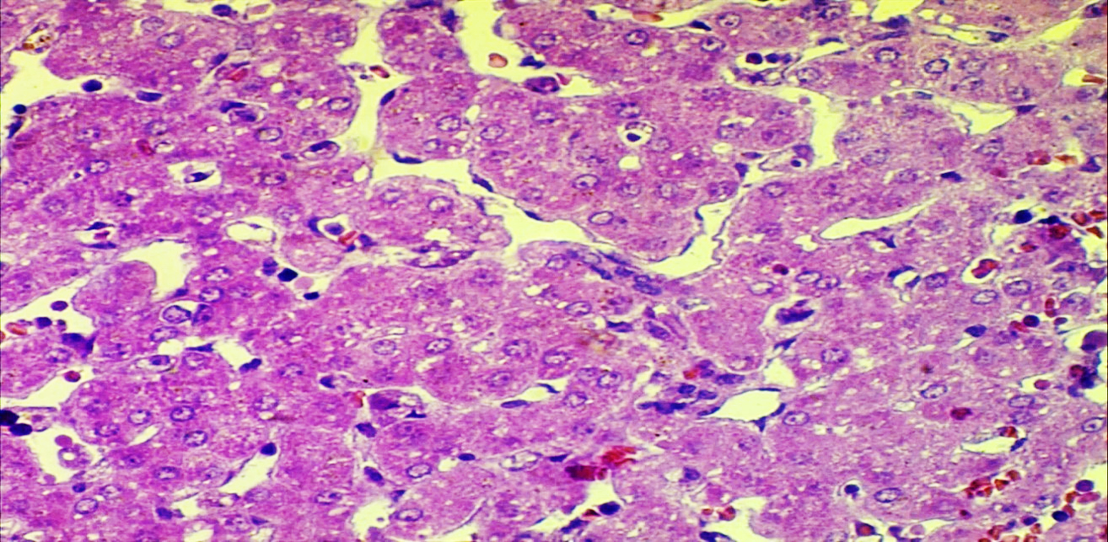
Рис 4.16. Морфология печени крыс с фенилгидразиновой гемолитической анемией в V группе на 1-й день эксперимента после введения реоманнисола. Расширение синусоидов, набухание гепатоцитов, вакуолизация ядер. Окр: Г-Э. УВ: 10х40.
В 1-е сутки лечения в набухших гепатоцитах, площадь цитоплазмы расширена за счет мелкозернистости и наличия мелких вакуолей. При этом ядро гепатоцитов разной формы и величины, большинство с вакуолизацией кариоплазмы, хроматин сконцентрирован у кариолеммы (смотрите Рисунок 4.16).
На 2-й день после введения реоманнисола отмечается гипертрофия и гиперплазия Купферовских и эндотелиальных клеток стенки синусоидов. Также, в просвете их отмечается наличие единичных миелоидных и лимфоидных клеток. Синусоиды несколько расширены, в их просвете находятся единичные эритроциты в состоянии гиперхромазии. Вместе с тем определяется наличие гипохромных эритроцитов.
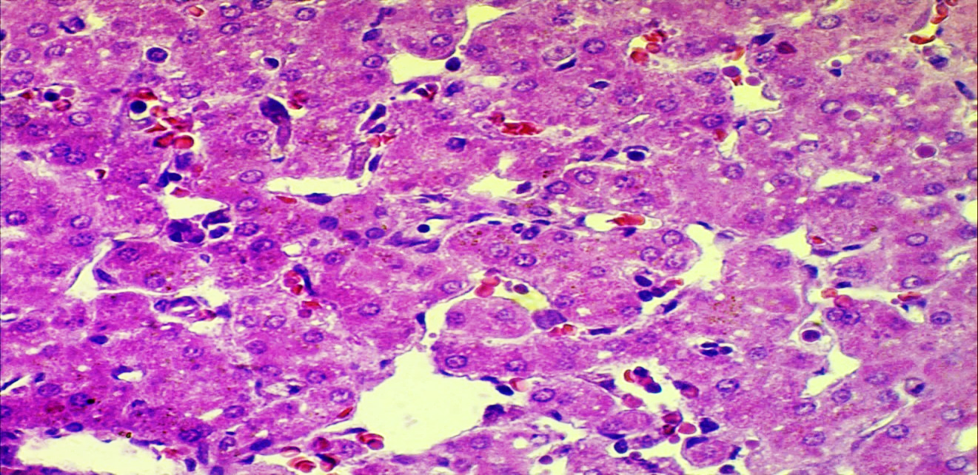
Рис 4.17. Морфология печени крыс с фенилгидразиновой гемолитической анемией в V группе на 2-й день эксперимента после введения реоманнисола. Гипертрофия Купферовских клеток, повышение интенсивности окрашивания цитоплазмы эозином гепатоцитов. Окр: Г-Э. Ув: 10х40.
Гепатоциты сохраняют балочное расположение, цитоплазма их набухшая за счет увеличения эозинофилии и мелкозернистости. В отдельных гепатоцитах отмечается усиления белкового обмена, проявляющиеся в виде появления в цитоплазме эозинофильных белковых включений (смотрите Рисунок 4.17).
К 5-му дню после введения препарата «Реоманнисол» отмечалось восстановление структурных элементов цитоплазмы и ядер гепатоцитов. В препаратах отчетливо выявлялось балочное расположение гепатоцитов, кроме того, цитоплазма гепатоцитов окрашена эозином равномерно, ядро располагались в центре клетки, округлой формы с гиперхромазией ядрышек. Между печеночными балками синусоиды были умеренно расширенными, стенка представлялась тонкими эндотелиальными и Купферовскими клетками. Лишь вокруг портальных трактов определялось наличие умеренной инфильтрация лимфогистиоцитарными клетками (смотрите Рисунок 4.18).
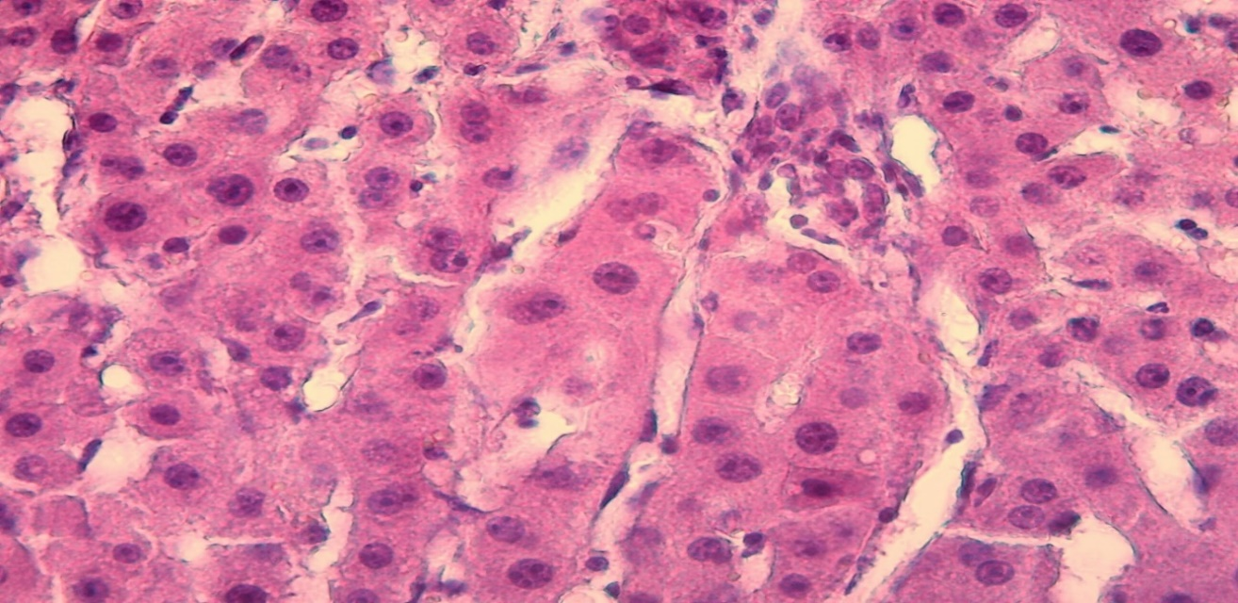
Рис 4.18. Морфология печени крыс с фенилгидразиновой гемолитической анемией в V группе на 2-й день эксперимента после введения реоманнисола. Восстановление балочного расположения гепатоцитов, гиперхромазия ядерных структур. Окр: Г-Э. Ув: 10х40.
В отдельных участках ткани печени отмечалось сохранение очагов экстрамедулярного кроветворения в виде скопления миелоцитарных и лимфоидных клеток (смотрите Рисунок 4.19).

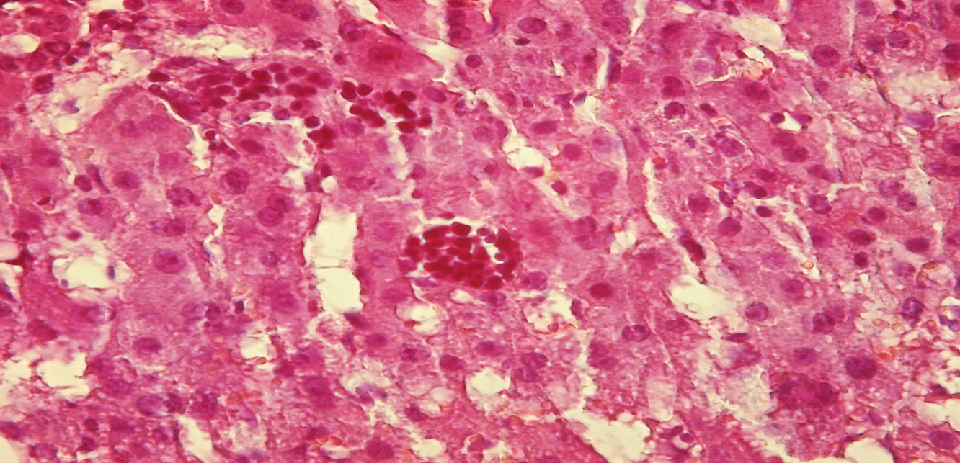
Рис 4.19. Морфология печени крыс с фенилгидразиновой гемолитической анемией в V группе на 5-й день эксперимента после введения реоманнисола. Сохранение очагов экстрамедулярного кроветворения. Окр: Г-Э. Ув: 10х40.
Следовательно, улучшение морфологической картины печени на фоне введения нового отечественного кровезаменителя реоманнисол возможно связано с выраженным его антиоксидантным и дезинтоксикационным действием, а также восстановлением гемодинамики и метаболизма в печени.

4.6.2. Морфологический и морфометрический анализ структурных компонентов селезенки на фоне введения реоманнисола
Результаты морфологического исследования селезенки при гемолитической анемии после введения реоманнисола на 1-е сутки показали, что с первых сроков исследования в ткани органа отмечается уменьшение объема дисциркуляторных, дистрофических и деструктивных изменений, повышение физиологического состояния гистоструктуры как лимфоидных, так и строма-сосудистых элементов (смотрите Рисунок 4.20).
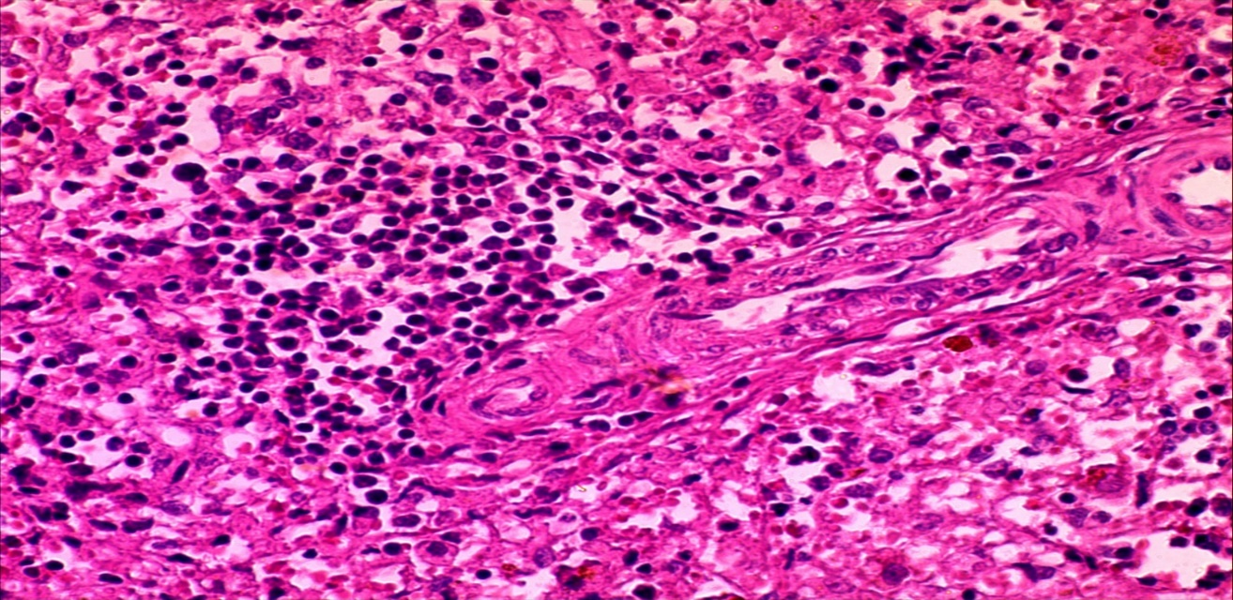
Рис 4.20. Морфология селезенки крыс с фенилгидразиновой гемолитической анемией в V группе на 1-й день эксперимента после введения реоманнисола. Повышение пролиферативной активности лимфоидных и гистиоцитарных клеток. Окр: Г-Э. Ув: 10х40.
Ретикулярные клетки стромы белой пульпы селезенки увеличены в размерах с повышением эозинофильности цитоплазмы и гиперхромазии ядерных структур. Лимфоциты округлой и овальной формы с повышением интенсивности окрашивания ядерных структур. Центральные артериолы белой пульпы несколько сужены за счет гипертрофии мышечного слоя и отека адвентиции. Вокруг сосудов отмечается наличие отдельных макрофагов с формированием гемоглобиногенных пигментов.
На 2-е сутки исследования в маргинальной зоне белой пульпы селезенки отмечалось наличие гемолизированных эритроцитов и гемоглобиногенных пигментов (смотрите Рисунок 4.21).
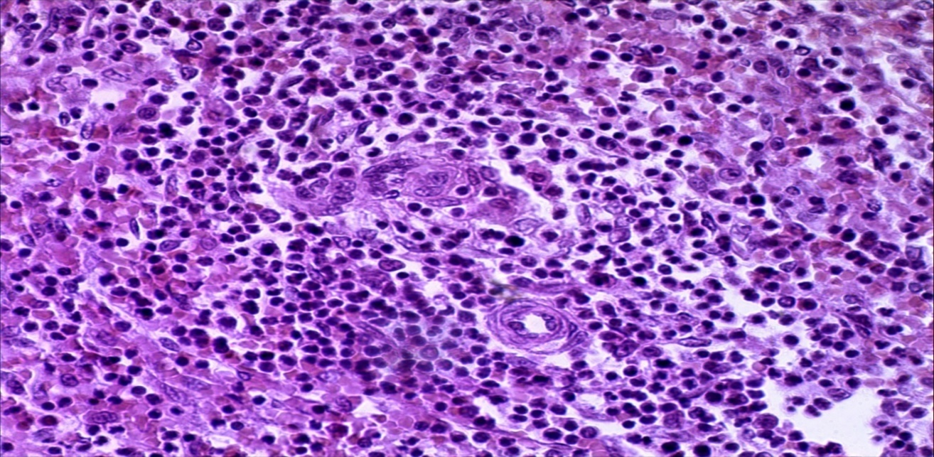
Рис 4.21. Морфология селезенки крыс с фенилгидразиновой гемолитической анемией в V группе на 2-й день эксперимента после введения реоманнисола. Периартериальная Т лимфоцитарная и маргинальная зона белой пульпы селезенки. Окр: Г-Э. Ув: 10х40.
Вместе с тем, распавшиеся эритроциты находились в интерстиции, а пигменты в цитоплазме макрофагов. Среди этих клеточных структур маргинальной зоны определялось наличие активизированных лимфоцитов. Центральная артериола лимфоидных фолликулов белой пульпы находилась в состоянии сужения за счет пролиферации эндотелиальных и перицитарных клеток. В окружности артериол определялось наличие гипертрофированных ретикулярных клеток и активизированных лимфоцитов.
На 5 сутки после введения «Реоманнисола» в красной пульпе селезенки отмечалось повышение активности стромальных элементов пульпарных тяжей в виде пролиферации и гипертрофии фибробластов и ретикулярных клеток. Среди стромальных клеток определялось большое количество макрофагов, которые находились в состоянии фагоцитарной активности и гипертрофии ядерных структур. При этом пульпарные тяжи были диффузно инфильтрированы эритроцитами, лимфоидными клетками и распадами клеток (смотрите Рисунок 4.22).
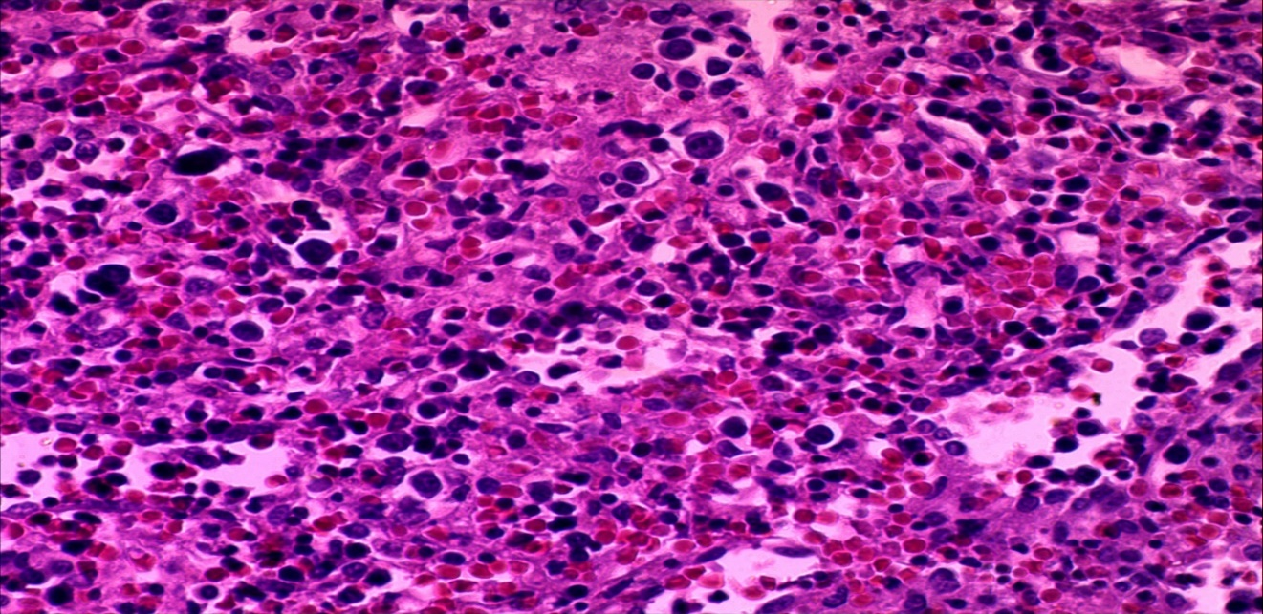
Рис 4.22. Морфология селезенки крыс с фенилгидразиновой гемолитической анемией в V группе на 5-й день эксперимента после введения реоманнисола. Повышение пролиферативной активности стромальных и лимфоидных клеток красной пульпы селезенки. Окр: Г-Э. Ув: 10х40.
Лимфоидные клетки были гиперхромными и активными, среди них определялись В - лимфобласты, плазматические клетки, а также трансформированные Т - лимфоциты в активные большие и средние лимфоциты, ядра которых были гиперхромными и гипертрофированными. В просвете синусов отмечалось наличие деструктивных эритроцитов и активизированных лимфоцитов.
Таким образом, после введения препарата реоманнисол при гемолитической анемии в селезенке отмечалось уменьшение объема дисциркуляторных, дистрофических и деструктивных изменений, а повышение пролиферативной активности как сосудисто-стромальных, так и лимфоидных клеточных элементов. Уменьшился объем гемолиза эритроцитов, увеличился объем гипертрофированной ретикулярной стромы, повысилась фагоцитарная активность макрофагов.

Заключение
Поиск средств обладающих протективным действием припатологиях, поражающих эритроциты и эритроцитарный росток, в частности при гемолитической анемии, не теряет своей актуальности и в настоящее время [40; с. 46101, 41; с. 70-79, 44; с. 310-316]. В этой связи, нами проведена оценка эффективности применения 0,9% физиологического раствора, препарата реосорбилакт и нового отечественного кровезаменителя реоманнисол в лечении экспериментальной ГА. Анализ результатов показал, что на пятые сутки эксперимента пика развития гемолиза эритроцитов улучшение общего состояния крыс, а также низкие показатели смертности наблюдались в IV и V группах животных, которым вводили реосорбилакт и реоманнисол, в 1,7 раза по отношению к животным во II и III группах.
В гемограмме зарегистрированные данные у крыс с ГА на фоне лечения физиологическим раствором (III группа) мало отличались от данных изученных показателей у животных с ГА без лечения (II группа). При изучении показатели гемограммы у животных с ГА на фоне лечения препаратом реосорбилакт (IV группа) отмечена положительная их динамика в сравнении с динамикой у животных леченных физиологическим раствором (III группа). Анализ динамики показателей гемограммы у крыс с фенилгидразиновой гемолитической анемией на фоне проводимого лечения реоманнисолом, показал, что к пятым суткам большинство количественных показателей и качественные характеристики гемограммы возвращалось к уровню в интактной группе, что является доказательством наиболее высокой его эффективности в лечении фенилгидразиновой ГА.
Изучение гематологических показателей в костном мозге у животных III группы на фоне введения 0,9% физиологического раствора показало не существенное различие от таковых во II группе животных с ГА без лечения. В IV группе животных на фоне введения препарата реосорбилакт установлена положительная динамика со стороны показателей эритроидного звена костного мозга, выражавшаяся повышением эритропоэза к пятым суткам опыта. В V группе животных, леченных кровезаменителем реоманнисол, отмечалось лучшее восстановление эритропоэза в сравнении с состоянием после лечения реосорбилактом. В свою очередь, это доказывает высокую эффективность отечественного препарата, способствующий максимальному восстановлению возникших нарушений в костномозговом кроветворении.
Подобная положительная динамика с высоким эффектом лечения препаратом реоманнисол отмечена и при оценке состояния обмена железа, билирубина, показателей ПОЛ/АОС и ЭИ. В ходе лечения максимальное приближение изученных показателей к таковым в интактной группе наблюдалось у животных с введением отечественного оригинального препарата реоманнисол, что доказывает его большую эффективность.
После лечения ГА препаратом реоманнисол при морфологическом изучении в печени и селезенке выявлялось восстановление дисциркуляторных, дистрофических и пролиферативных процессов. Улучшение морфологической картины органов на фоне введения нового отечественного кровезаменителя реоманнисол возможно связано с выраженным его антиоксидантным и дезинтоксикационным действием, а также восстановлением гемодинамики и метаболизма в печени и селезенке.
Таким образом, результаты свидетельствуют о лучшем восстановлении изученных показателей после применения реоманнисола, что, связано с участием входящих в него компонентов в репаративных процессах на клеточном и тканевом уровнях. Следовательно, улучшение показателей на фоне введения реоманнисол связано с выраженным его антиоксидантным и дезинтоксикационным действием, а также восстановлением гемодинамики и метаболизма.

ЗАКЛЮЧЕНИЕ

Гемолитическая анемия (ГА) в связи с повсеместной распространенностью, развитием тяжелой полиорганной недостаточностью, нередко приводящей к летальному исходу, на сегодняшний день остается одной из важных проблем медицины [86; с.45-51, 112; с.217-230].
Комплексный подход в изучении механизмов формирования ГА представляется важным и необходимым, так как имеющиеся на сегодняшний день исследования в отношении оценки патологических процессов, лежащих в основе гемолиза эритроцитов возникающих под воздействием различных токсических факторов (ксенобиотиков) носят неоднозначный характер [104; с. 37-52, 131; с. 48-56]. Кроме того, остаются малоизученными патогенетические механизмы развития гемолиза эритроцитов, взаимосвязь и взаимообусловленность между гемолитическими процессами и нарушениями в эритропоэзе, обмене железа, системах ПОЛ/АОС и ЭИ. В этой связи, проблема ГА представляется достаточно актуальной, что требует комплексного подхода в ее изучении, от результативности которого во многом зависит проведение направленной и высокоэффективной коррекции расстройств и грозных осложнений при ГА.
Целью нашего исследования явилось оценить влияние отечественного кровезаменителя реоманнисол на некоторые метаболические, функциональные и структурные параметры жизнедеятельности организма в динамике развития экспериментальной гемолитической анемии, вызванной фенилгидразином.
Для реализации поставленной цели нами проведено комплексное изучение нарушений со стороны общего состояния, гематологических показателей крови и костного мозга, обмена железа, системы ПОЛ/АОС, ЭИ и морфологических изменений у крыс с фенилгидразин-индуцированной ГА.
Проведенные исследования показали, что фенилгидразин-индуцированная гемолитическая анемия, за счет нарастающей интоксикации и гемолиза эритроцитов приводит к ухудшению общего состояния животных вплоть до смертельных исходов.
После введения фенилгидразина у опытных животных развивались изменения гематологических показателей в гемограмме и миелограмме. В частности, при фенилгидразиновой гемолитической анемии у крыс зарегистрированы изменения гематологических показателей в гемограмме, достигавшие наибольшую выраженность на 5-е сутки эксперимента, проявлявшиеся значимым снижением уровня гемоглобина в 1,8 раз, достоверным уменьшением числа эритроцитов в крови в 2,18 раз, ускорением СОЭ в 3,6 раза, развитием анизоцитоза и пойкилоцитоза в сравнение с таковыми в интактной группе.
Анализ клеточного состава эритроидного звена костного мозга у крыс с фенилгидразиновой ГА на пятые сутки позволил установить увеличение уровня эритробластов в 3,7 раза (4,07±0,09%). Вместе с тем, содержание пронормоцитов (6,20±0,09%), базофильных (8,34±0,11%), полихроматофильных (18,83±0,06) и оксифильных нормоцитов (14,7±0,04%;) статистически достоверно увеличивалось по отношению к таковым в интактной группе в 4,1 (1,5 ±0,04%); 2,4 (3,5±0,11%); 2,0 (9,6 ±0,08%) и 4,0 (3,7 ±0,07%) раз.
Таким образом, экспериментальная гемолитическая анемия индуцированная однократным в/б введением фенилгидразина (50 мг/кг веса животного) характеризуется повышением созревания промежуточных форм эритроидного ростка.
Кроме того, вышеуказанные изменения при ГА у животных сопровождались нарушениями в обмене железа и билирубина, тяжесть проявления, которых нарастала к пятому дню исследования. К примеру, на 1, 2 и 5 сутки наблюдения уровень СЖ в сыворотке крови увеличивался в 2,83 раза (23,8±2,20 мкмоль/л), 4,44 раза (37,3±2,3 мкмоль/л) и 6,43 раз (54±2,6 мкмоль/л) соответственно, а это приводило к повышению уровня ферритина в 6,5 раз (16,0±1,4 нг/мл), в 6,97 раз (18,1 ±0,9 нг/мл) и 11,7 раз (30,3±2,3нг/мл), а также ОЖСС в 2,4 раза (190,70±26,8 мкмоль/л), 2,5 раз (198,1±23,0 мкмоль/л) и 2,6 раз (203,6±24,8 мкмоль/л), соответственно на первые, вторые и пятые сутки эксперимента, относительно показателей у интактных животных (8,4±0,50 мкмоль/л, 2,6±0,5 нг/мл и 79,7±5,6 мкмоль/л). В то же время изменения со стороны показателей обмена железа у животных с ГА сопровождались достоверным повышением уровня общего билирубина в основном за счет непрямой его фракции. Так, уровень общего билирубина и его непрямой фракции во II группе животных на 1-е сутки повысился в 3,6 (21,2±0,77 мкмоль/л) и 3,61 раз (15,9±0,70 мкмоль/л), на 2-е сутки в 6,05 (35,7±1,4 мкмоль/л) и 5,27 раз (23,2±1,04 мкмоль/л) и на 5-е сутки в 16,76 (98,9±3,23 мкмоль/л) и 14,61 (64,3±2,0 мкмоль/л) по сравнению с таковыми у интактных животных (общий билирубин - 5,9±0,20 мкмоль/л и непрямой билирубин - 4,40±0,15 мкмоль/л).
Таким образом однократное внутрибрюшинное введение крысам 2% раствора фенилгидразина (50 мг/кг массы животного) индуцирует развитие гемолитической анемии, механизмы которой, связаны с повышенным гемолизом эритроцитов, нарушениями показателей обмена железа и билирубина, о чем свидетельствуют наличие корреляционных связей установленные на пятые сутки между уровнем гемоглобина и эритроцитов с уровнем ОЖСС (r=0,61 и r=0,59, соответственно); с уровнем ферритина (r=0,46 и r=0,65, соответственно) и уровнем общего билирубина (r=0,48 и r=-0,88, соответственно).
Изучение состояния системы ПОЛ/АОС при фенилгидразиновой ГА показало развитие дисбаланса со стороны ее показателей, также достигавшие максимальных изменений на 5 сутки исследования. В частности, это проявлялось снижением функциональной активности АОС, что выражалось снижением СОД в плазме в 2,25 раз (2,80±0,10 усл. ед/мг белка), ГПО в 4,44 раза (0,09±0,004 усл. ед/мин x мг Hb), уровня ГР в 5,2 раза (0,50±0,03 мк М НАДФН2/мин x г Hb), активности каталазы в 2,48 раз (14,3±1,2 нг/мг Hb x мин) на фоне активации перекисных процессов, с дальнейшим нарастанием концентрации МДА почти в 2 раза (5,10±0,21 нмоль/мл пл , уровня диеновых коньюгатов и диеновых кетонов в 2,64 (3,70±0,24 отн. ед.) и 2,47 раз (0,37±0,025 отн. ед.;), увеличением ,отношения ПОЛ/АОС в 5,57 раз (0,518±0,025 усл. ед.;). Изменения в этой системе коррелировала со снижением количества эритроцитов, в частности на пятые сутки исследования установлены коррелятивные связи между снижением уровня эритроцитов с повышением уровней каталазы, ГР, ГПО и СОД (r=0,45; r=0,57; r=0,54 и r=0,34, соответственно) и снижением уровней МДА, диеновых конъюгатов и коэффициента ПОЛ/АОС (r=0,62; r=0,55; r=-0,38, соответственно). Между тем, активация ПОЛ и снижение активности ферментов АОС, свидетельствовало о тяжелом состоянии животных при гемолитической анемии.
Со стороны показателей ЭИ у животных с экспериментальной гемолитической анемией к 5-м суткам эксперимента значение СМ_{пл.} достигали 19,9±0,8 усл.ед., ОП_{пл}. – 1,30±0,08 г/л и ИТ_{пл.}- 25,9±1,3, что достоверно значимо превышало их значение среди интактных животных. При этом во второй группе, на крайнем сроке экспериментальной гемолитической анемии, содержание СМ_{эр} было повышено до 20,43±0,9 усл. ед, ОП_{эр.} – 1 до 1,42±0,07 г/л, ИТ_{эр.} – до 29,01±1,8, СЁЭ до 24,7±1,28%, ИИ – до 54,9±3,4, относительно значений соответствующих индикаторов ЭИ в I группе. Следовательно, патологические сдвиги при ГА создают все предпосылки для формирования синдрома ЭИ, что подтверждается наличием коррелятивных связей между увеличение СМ_{пл}, концентрации ОП_{пл}и ОП_{эр} со снижением уровней эритроцитов (r=0,52; r=0,92; и r=0,92, соответственно), гемоглобина (r=0,58; r=0,85; r=0,83 и r=0,92, соответственно) и повышением уровня ретикулоцитов (r=0,64; r=0,73; и r=0,75, соответственно).
Морфологическое изучение структурных компонентов печени и селезенки у крыс с фенилгидразиновой гемолитической анемией на 1, 2 и 5 сутки эксперимента показало развитие дисциркуляторных, дистрофических и деструктивных изменений. Наряду с этим в печени отмечались пролиферативные процессы со стороны Купферовских клеток с формированием очагов экстрамедулярного кроветворения в просвете синусоидов и пространстве Диссе, сопровождающиеся развитием жировой дистрофии и пигментации за счет накопления в цитоплазме липофусцина и билирубина. В селезенке деструктивные процессы проявились гемолизом эритроцитов в просвете синусов и пульпарных тяжах, гиперпигментацией и повышением фагоцитарной активности макрофагов. В белой пульпе селезенки прослеживалась макрофагальная активность, особенно выраженная в герминативных центрах, в виде формирования розеток из макрофагов с лимфоидными клетками.
Следующим этапом нашего исследования явилась оценка влияния проводимого лечения (0,9% физиологическим раствором, реосорбилактом и новым кровезаменителем реоманнисолом вводимых в дозе 10 мг/кг в течение пяти суток на протяжении эксперимента) на выявленные нарушения при гемолитической анемии у крыс. Результаты исследования показали, что на пятые сутки эксперимента максимальное улучшение общего состояния животных и минимальные показатели смертности наблюдались в IV и V группах животных, которым вводили реосорбилакт и кровезаменитель реоманнисол. Между тем наибольшая активность крыс на фоне лечения наблюдалась в V группе, что непосредственно было связано со способностью реоманнисола влиять на метаболизм, уменьшать глубину процессов интоксикации.
Оценка динамики количественных и морфологических признаков клеточных форм в гемограмме на фоне проводимого лечения в III–ей опытной группе животных, леченных 0,9% физиологическим раствором, показала малое их отличие от таковых во II группе животных без лечения, что свидетельствует о низкой эффективности использованного препарата.
Анализ данных гемограммы в IV и V группах животных с введением реосорбилакта и реоманнисола показал увеличение гемоглобина в 1,44 и 1,56, эритроцитов в 1,7 и 1,9 и ретикулоцитов в 1,36 и 1,3 раза соответственно по сравнению с таковыми во II группе животных к пятым суткам эксперимента (рисунок 1). Тогда как уровень СОЭ оказался ниже в 1,8 и 2,0 раза соответственно.

Рис.1. Сравнительная оценка гематологических показателей крови при гемолитической анемии у крыс после введения 0,9% физиологического раствора, реосорбилакта и реоманнисолана 5 - сутки.
Вместе с этим морфологическая картина эритроцитов в этих группах также отличалась положительной динамикой выражавшейся в снижении степени анизоцитоза и пойкилоцитоза.
Клеточный состав красного костного мозга у животных в III, IV и V группах к пятым суткам лечения характеризовался снижением уровня эритробластов в 1,4, 2,2 и 3,0 раз соответственно; пронормоцитов в 1,0, 2,4 и 3,0 раз соответственно; базофильных нормоцитов в 1,1, 1,5 и 2,0 раз соответственно; полихроматофильных нормоцитов в 1,1, 1,8 и 1,9 раз и оксифильных нормоцитов в 1,2, 2,3 и 2,6 раза соответственно.
Таким образом, в V группе животных с фенилгидразиновой гемолитической анемией леченных кровезаменителем реоманнисол со стороны показателей эритроидного звена костного мозга отмечалась наибольшая положительная динамика в отношении к таковым в III и IV группах животных.
В динамике показателей обмена железа и билирубина в III, IV и V группах установлено, что в сравнение с показателями во II группе уровень СЖ снизился в 1,4, 2,02 и 4,74 раза соответственно; ОЖСС в 1,52, 1,96 и 2,33 раза соответственно; ферритин 2,3, 3,2 и 7,1 раз соответственно (рисунок 2);

Рис. 2. Сравнительная оценка показателей обмена железа при гемолитической немии у крыс после после введения 0,9% физиологического раствора, реосорбилакта и реоманнисола на 5 - сутки.
Общий билирубин снизился в 6,64, 8,2 и 15,7 раз соответственно; непрямая фракция билирубина в 9,3, 11,4 и 21,6 раз соответственно, а прямой фракции в 5,74, 7,08 и 13,7 раз соответственно.
Следовательно, указанные значения доказывают наличие наиболее высокой эффективности препарата реоманнисол.
На фоне проводимого лечения к пятым суткам со стороны показателей ПОЛ/АОС в III, IV и V группах животных зарегистрировано повышение концентрации каталазы в 1,62, 2,68 и 2,3 раза соответственно; ГР_{эр} в 3,36, 3,8 и 4,96 раз соответственно; ГПО_{эр} в 2,44, 3,2 и 4,3 раз соответственно; СОД_{пл} в 1,46, 1,75 и 2,23 раз соответственно (рисунок 3).

Рис. 3. Состояние показателей ПОЛ/АОС после после введения 0,9% физиологического раствора, реосорбилакта и реоманнисола на 5 - сутки.
В то же время в изученных группах отмечалось снижение уровней МДАпл в 1,55, 1,63 и 1,9 раз соответственно; диеновых кетонов в 1,54, 1,76 и 2,3 раза соответственно; диеновых конъюгатов в 1,66, 1,74 и 2,64 раз соответственно; отношения ПОЛ/АОС в 2,6, 3,47 и 5,25 раз соответственно.
Уровень различий в показателях ПОЛ/АОС показывает, что препарат реоманнисол оказывал наиболее благоприятное действие на статус этих систем.
Анализ состояния ЭИ в III, IV и V группах после проведенного лечения показал снижение практически всех ее показателей. В частности, уровень СМ_{пл} снижался в 1,54 1,7 и 1,86 раз соответственно; ОП_{пл} в 1,57, 78 и 1,8 раз соответственно; ИТ_{пл} в 2,4, 3,06 и 3,4 раза соответственно. Аналогичные изменения характеризовавшиеся снижением установлены и в отношении СМ_{эр} в 1,27, 1,45 и 1,76 раз соответственно; коэффициента распределения СМ_{пл}/СМ_{эр} в 1,2, 1,25 и 1,27 раза соответственно; ОП_{эр} в 1,27, 1,45 и 1,5 раза соответственно; ИТ_{эр} в 1,2, 2,17 и 1,69 раза соответственно, а также СЁЭ в 1,35, 1,54 и 1,4 раза соответственно.

Рис. 4. Состояние показателей эндогенной интоксикации после послевведения 0,9% физиологического раствора, реосорбилакта и реоманнисолана 5 - сутки.
Таким образом, уровень показателей ЭИ на фоне проведенного лечения свидетельствуют о большем снижении их в IV и V группах животных с ГА после инфузии препаратов реосорбилакт и особенно после применения реоманнисола, что, по-видимому, связано с участием входящих в него компонентов в репаративных процессах на клеточном и тканевом уровнях [57; с. 333–348, 74; с. 86–96].
Морфологическая картина печени и селезенке у животных ГА после введения препарата реоманнисол характеризовалась уменьшением дисциркуляторных, дистрофических и пролиферативных процессов. В строме печени уменьшались очаги экстрамедулярного кроветворения. В гепатоцитах исчезала жировая дистрофия, при этом цитоплазма гепатоцитов становилась эозинофильной без каких-либо патологических включений. В то же время в селезенке наблюдалось уменьшение объема гемолиза эритроцитов, увеличение объема гипертрофированной ретикулярной стромы, повышение фагоцитарной активности макрофагов.
Обобщая полученные результаты проведенного исследования, направленного на комплексное изучение основных патогенетических механизмов формирования патологических процессов, имеющих важное место в развитии гемолитической анемии, можно выделить нарушения, наблюдающиеся в красных клетках крови и косного мозга. Следовательно, механизм разрушения эритроцитов при гемолитической анемии является крайне сложным, в котором задействовано множество патологических процессов развивающиеся в системах ПОЛ/АОС, обмене железа, билирубина и ЭИ, что непосредственно отражается на морфологической структуре печени и селезенки.
Вместе с этим, оценка эффективности проводимой терапии позволила выделить высокое положительное действие нового отечественного кровезаменителя реоманнисол, проявлявшееся в максимальной коррекции патологических сдвигов в показателях изученных биохимических процессов и структурных компонентах печени и селезенки. Выраженный эффект препарата обусловлен наличием в его составе сукцината натрия и маннитола, являющихся важными метаболическими компонентами, проявляющие антигипоксическое, антиоксидантное, эритропоэтическое и дезинтоксикационное действие. Следовательно, применение препарата реоманнисол может способствовать улучшению общего состояния и повышения качества жизни больных с гемолитической анемией.

ВЫВОДЫ

- При гемолитической анемии в экспериментальных условиях максимальные изменения показателей крови и кроветворной ткани установлены на пятые сутки. Выявленные нарушения в системе антиоксидантных ферментов вероятно обусловлены резкой активацией свободно-радикальных процессов, вызванных массивным гемолизом эритроцитов.
- Со стороны паренхимы печени и селезенки у крыс с гемолитической анемией отмечается развитие дисциркуляторных и дистрофических изменений, наиболее выраженные напятые сутки эксперимента.
- Реоманнисол при сравнении с реосорбилактом оказывает более благоприятный коррегирующий эффект на активность антиоксидантных ферментов, что видимо обусловлено синергизм свойств маннитола и сукцината повышает степень антиоксидантных свойств. Сочетание антиоксидантов является полифункциональным ингибитором свободнорадикального перекисного окисления липидов и является его составным компонентом, таким образом, стабилизация свободно радикальных процессов приводит к повышению резистентностью мембран эритроцитов и сокращению их гемолиза.
- Ограничение эффективности процессов перекисное окисление липидов биологических мембран обуславливает повышения их резистентности к повреждённым действиям. Именно этот фактор служит причиной более эффективной нормализации десциркуляторных и дистрофических изменений в исследованных органах под действием реоманнисола.

ПРАКТИЧЕСКИЕ РЕКОМЕНДАЦИИ

1. Установленные нарушения со стороны гематологических показателей крови и миелограммы, проявляющиеся снижением уровня эритроцитов в крови и активацией эритропоэза, повышенные уровни сывороточного железа, ферритина, железосвязывающей способности и билирубина, снижение активности антиоксидантной системы наряду с повышением показателей перекисного окисления липидов и эндогенной интоксикации являются патогенетическими звеньями развития токсической гемолитической анемии, и могут рассматриваться как критерии диагностики и прогноза тяжести заболевания.
2. Обоснованная эффективность препарата реоманнисол в коррекции установленных нарушений позволяет его рекомендовать для клинических исследований в комплексном лечении гемолитической анемии.

СПИСОК ЛИТЕРАТУРЫ

- Агайченко А.В. Состояние микробиоценоза толстого кишечника, липидного состава клеточных мембран и антиоксидантного статуса животных при экспериментальном дисбиозе: диссертация кандидата медицинских наук: 03.02.03 –/ Агайченко Алина Владимировна; Курск, 2016.- 115 с.
- Бейсенова Р. Р. и др. Изменение гематологических показателей крови крыс при острой (LD50) интоксикации фенилгидразином, азотнокислым кобальтом и коррекции препаратом «Эпам 4». Вестник Карагандинского университета, № 3(83)/2015-2016, С. 24-28.
- Булекбаева Л. Э. и др. Электолиты крови, лимфы и мочи при интоксикации фенилгидразином //Международный журнал прикладных и фундаментальных исследований. – 2013. – №. 6. – С. 115-116.
- Войтенко Н.Г. Гемостаз и эстеразная активность крови крыс при интоксикации фосфорорганическими отравляющими веществами: диссертация ... кандидата биологических наук: 03.01.04 / Войтенко Наталья Геннадьевна; [Место защиты: Ин-т биофизики клетки РАН]. - Санкт-Петербург, 2010.- 130 С.
- Голубева Е.К., Назаров С.Б. Влияние острой нитритной интоксикации на эритрон в раннем постнатальном онтогенезе у крыс. Вестник новых медицинских технологий – 2011 – Т. ХVIII, № 1 – С. 93-95.
- Жанабергенов А.О., Бейсенова Р. Р., Хантурин М.Р. Влияние фенилгидразина на систему крови и их коррекция препаратом «Салсоколлин». Молодежный научный форум: естественные и медицинские науки. Электронный сборник статей по материалам ХХVII международной заочной научно-практической конференции. № 8 (26) Октябрь 2015 г. С. 15-20.
- Каримов Х.Я., Шевченко Л.И., Алимов Т.Р., Рузиев У.С., Лубенцова О.В., Фарсиханова Д.С. Исследование действия нового полифункционального кровезаменителя при гелиотриновой интоксикации в эксперименте // Медицинский журнал Узбекистана. – 2017, № 3 – С. 79-83.
- Каримов Х.Я., Шевченко Л.И., Исроилов А.А. Сравнительная оценка антиоксидантных свойств отечественного полифункционального кровезаменителя при экспериментальном геморрагическом шоке // Compilation of scientific works “The using of high-tech methods of diagnosis and treatment for the blood system diseases”, IV International Uzbek-Turkish Congress of gematologists and transfusio logists of Uzbekistan – 20-21 april 2018, Tashkent. – С. 45-47.
- Каримов Х.Я., Шевченко Л.И., Стафорова Е.Ю., Кузьмичева E.Л. Состав кровезаменителя. Агенство по интеллектуальной собственности республики Узбекистан. Патент на изобретение № IAP 05053 – 17.09.2012 - 17.06.2015. // Расмий Ахборотнома, 2015. – 7(171) – С. 37.
- Каюмова А.Ф., Габдулхакова И.Р., Богданова А.В., Фазлыахметова М.Я., Самоходова О.В., Шамратова А.Р. Эритропоэз в эритробластических островках костного мозга в токсигенном периоде после воздействия разных доз полихлорированных бифенилов. Пермский медицинский журнал 2016 том XXXIII, № 2, С. 90-97.
- Колмакова Т.С., Бойко Н.В. Участие свободнорадикального окисления в адаптации к гипоксии при носовых кровотечениях // Медицинский вестник Юга России. 2012. №2. С. 57-60.
- Косарева П. В., Сивакова Л. В., Самоделкин Е. И., Шаклеина С. М., Федык О. В. Аутоиммунные реакции и реакция костного мозга крыс при приобретенной токсической гемолитической анемии на фоне острого стресса // Патологическая физиология и экспериментальная терапия. 2017. Т. 61. № 1. С. 58-64.
- Кульманова М.У., Сабирова Р.А., Турсунов Д.Х., Вейсалов Ш.И., Азизова Д.М. Оксидантно-антиоксидантная и микросомальная системы при сальмонеллезной инфекции на фоне гелиотринового гепатита. Вiсник проблем бiологii i медицини. – 2013. – 4. – 1(104). – С. 157-161.
- Левченкова О.С., Новиков В.Е., Пожилова Е.В. Фармакодинамика и клиническое применение антигипоксантов // Обзоры по клинической фармакологии и лекарственной терапии. – 2012. – Т. 10. – №. 3. – С. 3-12.
- Лесиовская Е.Е. Антигипоксанты прямого действия - перспективные нейропротекторы. Всероссийский междисциплинарный журнал TERRA MEDICA № 4/2012. С.49-57.
- Ливанов Г.А. Коррекция гипоксии тканей реамберином в лечении тяжелых форм острых отравлений нейротропными ядами //Клин. мед. – 2010. – № 5. – С. 55-58.
- Литвицкий П.Ф. Гипоксия // Вопросы современной педиатрии. – 2016. – Т. 15. – №. 1. – С. 45-58.
- Лукина Е.А., Деженкова А.В. Метаболизм железа в норме и при патологии. Клин. онкогематол. 2015; 8(4): с. 355–361.
- Макаренко А.Н., Карандеева Ю.К. Адаптация к гипоксии как защитный механизм при патологических состояниях // Вісник проблем біології і медицини. – 2013. – 2(100) – С. 27-32.
- Мартусевич А. К., Карузин К. А. Оксидативный стресс и его роль в формировании дезадаптации и патологии // Биорадикалы и антиоксиданты. 2015. – Т.2. – №2. – С. 5-18.
- Мороз В. В., Голубев А. М., Афанасьев А. В. Строение и функция эритроцита в норме и при критических состояниях. Общая реаниматология, 2012, VIII; 1. С.52-60.
- Мороз В. В., Черныш А. М., Козлова Е. К. и соавт. Нарушение нано структуры мембран эритроцитов при острой кровопотере и их коррекция перфторуглеродной эмульсией. Общая реаниматология 2011; VII (2): с. 5—9.
- Новиков В.Е., Левченкова О.С., Пожилова Е.В. Роль активных форм кислорода в физиологии и патологии клетки и их фармакологическая регуляция // Обзоры по клинической фармакологии и лекарственной терапии. – 2014. – Т. 12. – №. 4. – С. 13-21.
- Пахрова О.А., Криштоп В.В., Курчанинова М.Г., Румянцева Т.А. Лейкоцитарные показатели крови при адаптации к острой экспериментальной гипоксии головного мозга в зависимости от уровня стрессоустойчивости. Журнал «Современные проблемы науки и образования». - 2016. - № 6. С.231
- Пахрова О.А., Криштоп В.В., Ленчер О.С. Возрастные особенности изменения резистентности эритроцитов при экспериментальной фенилгидразиновой анемии. Scientificreview.Biologicalsciences– 2016 №6. С. 60-63.
- Рузиев У.С., Шевченко Л.И., Алимов Т.Р. Коррекция отдельных нарушений, вызванных гелиотриновой интоксикацией, новым кровезаменителем «Реоманнисоллом» // Медицинский журнал Узбекистана – 2017, № 4 – С. 71–74.
- Саватеева-Любимова Т. Н. и др. Коррекция синдрома эндотоксикоза, вызванного острым отравлением уксусной кислотой в эксперименте, унифузолом. //Вестник Российской военно-медицинской академии. – 2014. – №. 4. – С. 168-172.
- Сейдахметова З.Ж., Ташенова Г.К., Оксикбаев Б.К, Жапаркулова Н.И. Активность перекисного окисления липидов в микросомах молочной железы крыс при сочетанном воздействии гемолитической анемии и фикоцианина. Вестник КазНУ, серия биологическая, 2011. №3 (48), С. 124-127.
- Сивакова Л.В., Мамаева Е.А., Косарева И.В., Хоринко В.И. Иммунологические механизмы развития приобретенной токсической гемолитической анемии в эксперименте// Вестник Пермского университета, 2016, Выпуск 3, С.287-291.
- Слепнева Л.В., Хмылова Г.А. Механизм повреждения энергетического обмена при гипоксии и возможные пути его коррекции фумарат содержащими растворами, //Трансфузиология. – 2013. – Т.14. – №2. – С. 49-65.
- Спичак И. И., Копытова Е. В. Применение полиионного раствора реамберина в медицине и опыт его использования в детской онкологии //Онкология. Журнал им. ПА Герцена. – 2018. – Т. 7. – №. 5. – С. 47-55.
- Суханов Д.С., Коваленко А.Л., Романцов М.Г., А.Ю. Петров, Саватеева Т.Н. Цитопротекторная активность сукцинат содержащих препаратов на функциональную активность печени в эксперименте // Экспериментальная и клиническая фармакология. – 2010. – Т. 73. – №. 8. – С. 35-38.
- Суховеева О.В., Попова ТН., Макеева А.В., Агарков А.А., Панченко Л.Ф. Дозозависимое воздействие бигуанидов на активность глутатионпероксидазной-глутатионредуктазной системы и НАДФН-генерирующих ферментов при ишемии-реперфузии головного мозга у крыс. // Вопросы биологической, медицинской и фармацевтической химии – 2011 – №8 – С. 33-38.
- Тарасова Н.Е., Теплякова Е.Д. Феррокинетика и механизмы её регуляции в организме человека// Журнал фундаментальной медицины и биологии, №1, 2012, С.10-16.
- Толпыгина О.А. Роль глутатиона в системе антиоксидантной защиты (обзор)// Бюллетень ВСНЦ СО РАМН, 2012, 2 (84) С. 178-180, Часть
- Хазраткулова Х. У., Чориева Г. З. Метаболическая коррекция эндогенной интоксикации в комплексной терапии беременных с АВО-иммунизацией. Фундаментальная наука в современной медицине. Материалы дистанционной научно-практической конференции молодых учёных – 2018. С.576-580.
- Черешнев В. А., Самоделкин Е. И., Косарева П. В., Сивакова Л. В., Шилов Ю. И., Федык О. В., Хоринко В. П. Морфологические изменения в центральных и периферических органах иммуногенеза при моделировании токсической гемолитической анемии на фоне острого холодового стресса // Патологическая физиология и экспериментальная терапия. 2017. Т. 61. № 3. С. 46-51.
- Швец О.М. Теоретическое и экспериментальное обоснование применения янтарной кислоты для потенцирования биологической активности иммуномодуляторов и их клиническая эффективность: диссертация ... доктора ветеринарных наук: 06.02.02 –/ Швец Ольга Михайловна; Курск, 2015.-с. 281
- Alanazi M.Q. (2017) Drugs may be Induced Methemoglobinemia. J HematolThrombo Dis 6: 270. doi:10.4172/2329-8790.1000270.
- Alterations in Bone and Erythropoiesis in Hemolytic Anemia: Comparative Study in Bled, Phenylhydrazine-Treated and Plasmodium-Infected Mice. Moreau R., Malu D. T., Dumais M. PLoS One. 2012; 7(9):e46101. doi: 10.1371/journal.pone.0046101.
- Anbara H., Shahrooz R., Jalali A. S., Razi M., Hesari A. K. Back to browse issues pageProtective effect of vitamin C against hemolytic anemia-induced changes in small intestine histoarchitecture of phenylhydrazine-treated mice. J Shahrekord Univ Med Sci 2015, 17(4): 70-79.
- Anbara H., Shahrooz R., Razi M., Malekinejad H., Najafi G. The effect of vitamin C on mice hemolytic anemia induced by phenylhydrazine: an animal model study using histological changes in testis, pre-implantation embryo development, and biochemical changes. Iran J Basic Med Sci. 2018 Jul; 21(7): 668–677. doi: 10.22038/IJBMS.2018.25819.6356.
- Andreyev A.Y., Y.E. Kushnareva, A.N. Murphy, A.A. Starkov, Mitochondrial ROS metabolism: 10 years later, Biochemistry (Mosc) 80 (2015) 517–531.
- Annhien P. Nguyen and Genevieve L. Ness (2014 ) Hemolytic Anemia Following Rasburicase Administration: A Review of Published Reports. The Journal of Pediatric Pharmacology and Therapeutics: October-December 2014, Vol. 19, No. 4, pp. 310-316.
- Anwar A. Khan, John G. Quigley. Review: Control of intracellular heme levels: Heme transporters and heme oxygenases. Вiochimica et Biophysica Acta 1813 (2011) 668–682
- Arueya G.L., T.M. Oyewale, Effect of varying degrees of succinylation on the functional and morphological properties of starch from acha (DigitariaexilisKippisStapf), Food Chem. 177 (2015) 258–266.
- Atish N. Waghmare, Sachin V. Tembhurne, Dinesh M. Sakarkar. Anti-Anaemic Potential of Murrayakoenigii Fruit Extracts InPhenylhydrazine Induced Anaemic Rats// IJAPR /May. 2015/ Vol. 6/Issue.05/ Р.124 – 127.
- Bernardi P., Rasola A., Forte M., Lippe G. The mitochondrial permeability transition pore: channel formation by F-ATP synthase, integration in signal transduction, and role in pathophysiology, Physiol. Rev. 95 (2015) 1111–1155.
- BetenskyM. etal. Immune hemolytic anemia with drug-induced antibodies to carboplatin and vincristine in a pediatric patient with an optic pathway glioma // Transfusion. 2014. Vol. 54 (11) P. 2901-2905.
- Bollotte A. et al. Drug-induced hemolytic anemia: A retrospective study of 10 cases // Rev. Med. Interne. 2014. Vol. 35(12). P. 779-789.
- Bonora M., Wieckowski M.R., Chinopoulos C., Kepp O., Kroemer G., Galluzzi L., Pinton P., Molecular mechanisms of cell death: central implication of ATP synthase in mitochondrial permeability transition, Oncogene 34 (2015) 1475–1486.
- Carrozzo R., Verrigni D., and Rasmussen M., Amartino C.R. de H., Bianchi M. et al. SuccinateCoA ligase deﬁciency due to mutations in SUCLA2 and SUCLG1: phenotype and genotype correlations in 71 patients, J. Inherit. Metab. Dis. 39 (2016) 243–252.
- Cha Y.S. et al. Incidence and patterns of hemolytic anemia in acute dapsone overdose. Am J Emerg Med. 2016;34:366–369. [PubMed: 26830387].
- Chaturvedi R., Chattopadhyay P., Banerjee S., Chira R. Bhattacharjee, Raul P., Borah K., Singh L., Veer V.Iron-rich drinking water and ascorbic acid supplementation improved hemolytic anemia in experimental Wistar rats. Int J Food Sci Nutr, 2014; 65(7): 856–861. DOI: 10.3109/09637486.2014.918589.
- Chen Y. et al., Disordered signaling governing ferroportin transcription favors breast cancer growth, Cell. Signal. 27 (2015) 168–176.
- Chereshnev V.A., Samodelkin E.I., Kosareva P.V., Sivakova L.V., ShilovYu.I., Fedyk O.V., Khorinko V.P. Morphologic changes in the central and peripheral organs of immunogenesis in modeling of toxic hemolytic anemia associated with an acute cold stress. PathologicalPhysiologyandExperimentalTherapy, RussianJournal. 2017; 61 (3): 46—51.
- Chinopoulos C., Kiss G., Kawamata H., Starkov A.A. Measurement of ADP–ATP exchange in relation to mitochondrial transmembrane potential and oxygen consumption, Methods Enzymol. 542 (2014) 333–348.
- Conroy A.L. et al. Methemoglobin and nitric oxide therapy in Ugandan children hospitalized for febrile illness: results from aprospective cohort study and randomized double-blind placebo-controlled trial. BMC Pediatr. 2016;16:177. [PubMed: 27814710.
- Cooper M.S. et al. Congenital methemoglobinemia type II—clinical improvement with short-term methylene blue treatment.PediatrBloodCancer. 2016;63:558–560. [PubMed: 26574897.
- Darshan D., Vanoaica L., Richman L., Beermann F., Kuhn L. C. (2009) Conditional deletion of ferritin H in mice induces loss of iron storage and liver damage. Hepatology 50, 852–860.
- Das K., Bhattacharyya J. Effect of calcium and diltiazem on phenylhydrazine-induced oxidative injury in goat erythrocytes. / Health 2 (2010) 1221-1225.
- De Domenico I., Ward D. M., Kaplan J. (2009) Speciﬁc iron chelators determine the route of ferritin degradation. Blood 114, 4546–4551.
- Deepanshu G., Ankur J., Javed P., Sapna M., Anil K. Anti-Anemic Activity of Hydro-alcoholicextract Fruit of Solanum lycopersicum in Phenylhydrazine Induced Anemic Rats //International Journal of Pharmacy & Life Sciences. May 2017, Vol. 8 Issue 5, p 46-46.
- Ebuehi O.A.T., Oyewole A.C. Biochemical studies of iron fortified Nigerian rice fed to phenylhydrazine induced anemic rats. Am J BiochemandMolecularBiology 2011; 1(2): 168-77.
- Everds N.E., Tarrant J.M. (2013) Unexpected hematologic effects of biotherapeutics in nonclinical species and in humans. ToxicolPathol 41(2):280–302. doi: 10.1177 / 0192623312467400.
- Finberg K.E. Regulation of systemic iron homeostasis, Curr. Opin. Hematol. 20 (2013) 208–214.
- Gammella E. et al., Erythropoietin's inhibiting impact on hepcidin expression occurs indirectly, Am. J. Physiol. Regul. Integr. Comp. Physiol. 308 (2015) R330–R335.
- Ganz T. Systemic iron homeostasis, Physiol. Rev. 93 (2013) 1721–1741.
- Ganz T., Nemeth E. Hepcidin and iron homeostasis, Biochim. Biophys. Acta 1823 (2012) 1434–1443.
- Ganz T., Nemeth E., Hepcidin and disorders of iron metabolism, Annu. Rev. Med. 62 (2011) 347–360.
- Garbe E. Andersohn F., Bronder E. et al. Drug induced immune haemolyticanaemia in the Berlin Case-Control Surveillance Study. BrJHaematol2011;154:644–53.
- Garratty G. Immune hemolytic anemia associated with drug therapy. Blood Rev. 2010;24:143–50.
- Gheith I., A. El-Mahmoudy. Laboratory evidence for the hematopoietic potential of Beta vulgaris leaf and stalk extract in a phenylhydrazine model of anemia. //Braz J Med Biol Res vol.51 no.11. р.1-8.Ribeirão Preto 2018 Epub Oct 11, 2018. https://doi.org/10.1590/1414-431x20187722.
- Gibson G.E., Xu H., Chen H.L., Chen W., Denton T.T., Zhang S., Alpha-ketoglutarate dehydrogenase complex-dependent succinylation of proteins in neurons and neuronal cell lines, J. Neurochem. 134 (2015) 86–96.
- Gnana-Prakasam J.P., Ananth S., Prasad P.D., Zhang M., Atherton S.S., Martin P.M., Smith S.B., Ganapathy V. Expression and iron-dependent regulation of succinate receptor GPR91 in retinal pigment epithelium, Invest. Ophthalmol. Vis. Sci. 52 (2011) 3751–3758.
- Goffrini P., Ercolino T., Panizza E., Giache V., Cavone L., Chiarugi A., Dima V., Ferrero I., Mannelli M. Functional study in a yeast model of a novel succinate dehydrogenase subunit B gene germline missense mutation (C191Y) diagnosed in a patient affected by a glomus tumor, Hum. Mol. Genet. 18 (2009) 1860–1868.
- Goorani S., Shariatifar N., Seydi N., Zangeneh A., Moradi R., Tari B., Nazari F. &Zangeneh M. M. The aqueous extract of Allium saralicum R.M. Fritsch effectively treat induced anemia: experimental study on Wistar rats. Oriental Pharmacy and Experimental Medicine volume19, 2019, pages403-413.
- Grimm S. Respiratory chain complex II as general sensor for apoptosis, Biochim. Biophys. Acta 1827 (2013) 565–572.
- Guleria V. S., Sharma N., Amitabh S., Nair V. Ceftriaxone-induced hemolysis. Indian J Pharmacol. 2013 Sep-Oct; 45(5): 530–531. doi: 10.4103 / 0253-7613. 117758.
- Guzzo G., M. Sciacovelli, P. Bernardi, A. Rasola, Inhibition of succinate dehydrogenase by the mitochondrial chaperone TRAP1 has anti-oxidant and anti-apoptotic effects on tumor cells, Oncotarget 5 (2014) 11897–11908.
- Haddad H., Mohammad F., Dai Q. Bendamustine- induced immune hemolytic anemia in a chronic lymphocytic leukemia patient: A case report and review of the literature. Hematol Oncol Stem Cell Ther. 2014 Dec; 7(4): 162-4.
- Haley K.M., Russell Th.B., Boshkov L., Leger R.M., Garratty G., Recht M. et al. Fatal carboplatin- induced immune hemolytic anemia in a child with a brain tumor. J. BloodMed. 2014; 15(5): 55-8.
- Hamed TE, Mohamed DA, Afifi AA, Al-Okbi SY. Impact of intake of plant foods iron on the recovery from iron deficiency in rats. Medical J Islamic World Academy of Sciences 2010; 18 (1) : 13-20.
- Her Y.F., Maher L.J.III Succinate dehydrogenase loss in familial paraganglioma: biochemistry, genetics, and epigenetics, Int. J. Endocrinol. 2015 (2015) 296167.
- Iron-rich drinking water and ascorbic acid supplementation improved hemolytic anemia in experimental Wistar rats. Chaturvedi R., Chattopadhyay P., Banerjee S., Bhattacharjee Chira R., Raul P., Borah K., show all. International Journal of Food Sciences and Nutrition. Volume 65, 2014 - Issue 7. Pages 856-861 //doi.org/10.3109/09637486.2014.918589.
- Jiang X., Gao M., Chen Y. et al. EPO-dependent induction of erythroferrone drives hepcidin suppression and systematic iron absorption under phenylhydrazine-induced hemolytic anemia Blood Cells, Molecules and Diseases 58 (2016) 45–51.
- Kautz L. et al., Erythroferrone contributes to hepcidin suppression and iron overload in a mouse model of beta-thalassemia, Blood 126 (2015) 2031–2037.
- Kautz L. et al., Identiﬁcation of erythroferrone as an erythroid regulator of iron metabolism, Nat. Genet. 46 (2014) 678–684.
- Kautz L., et al., Erythroferrone contributes to recovery from anemia of inﬂammation, Blood 124 (2014) 2569–2574.
- Kautz L., Nemeth E. Molecular liaisons between erythropoiesis and iron metabolism, Blood 124 (2014) 479–482.
- Khan U., Ali F., Khurram M.S. et al. Immunotherapy-associated autoimmune hemolytic anemia. J Immunother Cancer 2017;5:15.
- Kidd L., Mackman, N. (2013). Prothrombotic mechanisms and anticoagulant therapy in dogs with immune-mediated hemolytic anemia. Journal of Veterinary Emergency and Critical Care, 23(1), 3–13. doi:10.1111/j.1476-4431.2012.00824.x.
- Kim A., Nemeth E. New insights into iron regulation and erythropoiesis, Curr. Opin. Hematol. 22 (2015) 199–205.
- Kong B.Y., Micklethwaite K.P., Swaminathan S. et al. Autoimmune hemolytic anemia induced by anti-PD-1 therapy in metastatic melanoma. Melanoma Res 2016;26:202–4.
- Lee H.W., Kim H., Ryuk J.A., Kil K.J., Ko B.S. (2014) Hemopoietic effect of extracts from constituent herbal medicines of Samul-tang on phenylhydrazine-induced hemolytic anemia in rats. Int J Clin Exp Pathol 7(9):6179–6185.
- Lee Mi-Ra et all. Hemopoietic Effect of Extracts from Four Parts of Deer Antler on Phenylhydrazine-Induced Hemolytic Anemia in Female RatsPhenylhydrazine. Journal of the Korean Society of Food Science and Nutrition Volume 38 Issue 12 / Pages.1718-1723 / 2009 / 1226-3311(pISSN) / 2288-5978(eISSN).
- Li L., Fang C. J., Ryan J. C., Niemi E. C., Lebron J. A., Bjorkman P. J., Arase H., Torti F. M., Torti S. V., Nakamura M. C., Seaman W. E. (2010) Binding and uptake of H-ferritin are mediated by human transferrin receptor-1. Proc. Natl. Acad. Sci. U.S.A. 107, 3505–3510.
- Lill R. (2009) Function and biogenesis of iron–sulphur proteins. Nature 460, 831–838.
- Madhikarmi N. L., Siddalinga Murthy K. R. Biochemical studies on phenylhydrazine induced experimental anemic albino rats. Journal of Universal College of Medical Sciences (2015) Vol.3. Р. 41-47.
- Markovic SD, Obradovic AD, Zizic JB, Ognianovic BI, Stain AS,Saicic ZS et al. Glutathione status in the blood rats after reticulosis induced by phenylhydrazine and bleeding. Arch Biol Sci Belgrade 2010; 62(3) : 589-94.
- MasaratanaP., et al., Iron metabolism in hepcidin1 knockout mice in response to phenylhydrazine-induced hemolysis, Blood Cells Mol. Dis. 49 (2012) 85–91.
- Mentzer W.C., Schrier S.L. Extrinsic nonimmune hemolytic anemias. In: Hoffman R, Benz EJ Jr., Silberstein LE, et al., eds. Hematology: Basic Principles and Practice. 7th ed. Philadelphia, Pa.: Elsevier; 2018:663–672.
- Mikhael M., Sheftel A. D., Ponka, P. (2010) Ferritin does not donate its iron for haem synthesis in macrophages. Biochem. J. 429, 463–471.
- Moreau R. et al., Alterations in bone and erythropoiesis in hemolytic anemia: comparative study in bled, phenylhydrazine-treated and plasmodium-infected mice, PLoS One 7 (2012), e46101.
- Mowat C.G., B. Gazur, L.P. Campbell, S.K. Chapman, Flavin-containing heme enzymes, Arch. Biochem. Biophys. 493 (2010) 37–52.
- Muhlenhoff U., Molik S., Godoy J. R., Uzarska M. A., Richter N., Seubert A., Zhang Y., Stubbe J., Pierrel F., Herrero E. et al. (2010) Cytosolic monothiol glutaredoxins function in intracellular iron sensing and trafﬁcking via their bound iron–sulfur cluster. Cell Metab. 12, 373–385.
- Nai A. et al., The second transferrin receptor regulates red blood cell production in mice, Blood 125 (2015) 1170–1179.
- Nemeth E., Ganz T. The role of hepcidin in iron metabolism, Acta Haematol. 122 (2009) 78–86.
- Nielsen M., Moller H., Moestrup S. (2010) Hemoglobin and heme scavenger receptors. AntioxidRedoxSignal 12: 261–273.
- Northrop M. S., Agarwal H. S. Ceftriaxone-induced Hemolytic Anemia. Case Report and Review of Literature//Journal of Pediatric Hematology/Oncology: January 2015 - Volume 37 - Issue 1 - p e63-e66. doi: 10.1097/MPH.0000000000000181.
- Ogbe R.R.J., Adoga G.I., Abu AH. Anti-anaemia potentials of some plant extracts on phenyl hydrazine induced anaemia in rabbits. J MedicinalPlantsRes 2010; 4 (8) : 680 - 4.
- Onyeabo Ch., Achi K. Ngozi, Ekeleme-EgedigweChima A., Chidinma U. Ebere, Chidinma K. Okoro Haematological and biochemical studies on justiciacarnea leaves extract in phenylhydrazine induced-anemia in albino rats// Acta Sci. Pol. Technol. Aliment. 16(2) 2017, 217–230.
- Padate B., Bain B.J., de la Fuente J (2011) Ineffective hemopoietic in beta thalassemia major visualised. Am J Hematol 86:372.
- Palla A.R., Kennedy D., Mosharraf H. et al. Autoimmune hemolytic anemia as a complication of nivolumab therapy. CaseRepOncol2016; № 9:691–7.
- Pandey K., Meena A. K., Jain A. and Singh R. K. Molecular Mechanism of Phenylhydrazine Induced Haematotoxicity: A Review. American Journal of Phytomedicine and Clinical Therapeutics AJPCT[2][3][2014]390-394.
- Pandey S. , Pharm M., Ganeshpurkar A. , Pharm M., Bansal D., Pharm M. et al. Hematopoietic Effect of Amaranthus cruentus Extract on Phenylhydrazine-Induced Toxicity in Rats. //Journal Journal of Dietary Supplements Volume 13, 2016 - Issue 6. P. 607-615
- Park S.Y., Lee K.W., Kang T.S. (2014). High-dose vitamin C management in dapsone-induced methemoglobinemia. The American Journal of Emergency Medicine, 32(6), 684.e1–684.e3. doi:10.1016/j.ajem.2013.11.036.
- Paul S., Naaz S., Ghosh A., Mishra S., Chattopadhyay A. and Bandyopadhyay D. Melatonin chelates iron and binds directly with phenylhydrazine to provide protection against phenylhydrazine induced oxidative damage in red blood cells along with its antioxidant mechanisms: an in vitro study. Melatonin Research. 1, 1 (Dec. 2018), 1-20. doi.org/10.32794/mr11250001.
- Pea F., Cojutti P.G. (2015) Drugs and Blood Cells. In: Berlot G., Pozzato G. Hematologic Problems in the Critically Ill pp 111-147.
- Perisano C., Marzetti E., Spinelli M.S., Calla C.A., Graci C. et al. (2012) Physiopathology of Bone Modifications in beta-Thalassemia. Anemia 2012: 320737.
- Phillips J., Henderson A. C. / Hemolytic Anemia: Evaluation and Differential Diagnosis. AmFamPhysician. 2018 Sep 15;98(6):354-361.
- Rainville N., Jachimowicz E., Wojchowski D.M., Targeting EPO and EPO receptor pathways in anemia and dysregulated erythropoiesis, Expert Opin. Ther. Targets (2015) 1–15.
- Richardson D. R., Lane D. J., Becker E. M., Huang M. L., Whitnall M., Rahmanto Y. S., Sheftel A. D., Ponka, P. (2010) Mitochondrial iron trafﬁcking and the integration of iron metabolism between the mitochondrion and cytosol. Proc. Natl. Acad. Sci. U.S.A. 107, 10775–10782.
- Rishi G., Wallace D.F., Subramaniam V.N. Hepcidin: regulation of the master iron regulator, Biosci. Rep. 35 (2015).
- Roberts D.M. et al. Clinical outcomes and kinetics of propanil following acute self-poisoning: a prospective case series. BMC Clin Pharmacol. 2009; 9:3–13. [PubMed: 19220887].
- SackeyK., Hemolytic anemia: part 1, Pediatr. Rev. 20 (1999) 152–158 (quiz 159).
- SatoaH.,Sakairia T., FujimuraaH., SugimotoaJ., KumeaE., KitamuraaK., Takahashib K. Hematological and morphological investigation of thrombogenic mechanisms in the lungs of phenylhydrazine-treated rats//Experimental and Toxicologic Pathology. Volume 65, Issue 4, May 2013, Pages 457-462. https://doi.org/10.1016/j.etp.2012.01.004.
- Schwab K.S., Heine A. Weimann T. et al. Development of hemolytic anemia in a nivolumab-treated patient with refractory metastatic squamous cell skin cancer and chronic lymphatic leukemia. CaseRepOncol2016;9:373–8.
- Shaikh H., Daboul N., Albrethsen M. et al. BMJ Case Rep 2018. doi:10.1136/bcr-2018-224608.
- Shander A, Javidroozi M, Ashton ME (2011) Drug-induced anemia and other red cell disorders: a guide in the age of polypharmacy. Curr Clin Pharmacol 6(4):295–303.
- Shanmuga Priya M., Anbu N., Parthibhan P., Kanakavalli K. Preclinical Evaluation of Hematinic Potential of the Siddha Formulation SarakondraiChooranamusingPhenylhydrazine Induced Anaemia in rats// Int. J. Curr. Res. Med. Sci. (2017). 3(10): 48-56.
- Sharma A.K., Pallesen L.J., Spang R.J., Walden W.E. Cytosolic iron-sulfur cluster assembly (CIA) system: factors, mechanism, and relevance to cellular iron regulation. J Biol Chem 285 (2010) 26745–26751.
- Shukla P., Yadav N. K., Singh P., Bansode F.W., Singh R.K. Рhenylhydrazine induced toxicity: a review on its haematotoxicity International Journal of Basic and Applied Medical Sciences ISSN: 2277-2103 (Online) An Online International Journal Available at http://www.cibtech.org/jms.htm 2012 Vol. 2 (2) May-August, pp.86-91.
- Tardy M.P., Gastaud L., Boscagli A. et al. Autoimmune hemolytic anemia after nivolumab treatment in Hodgkin lymphoma responsive to immunosuppressive treatment. A case report. Hematol Oncol 2017;С. 35.
- Tretter L.et al. Succinate, an intermediate in metabolism, signal transduction, ROS, hypoxia, and tumorigenesis / Biochimica et Biophysica Acta 1857 (2016) 1086–1101.
- Vanoaica L., Darshan D., Richman L., Schumann K., Kuhn, L. C. (2010) Intestinal ferritin H is required for an accurate control of iron absorption. CellMetab. 12, 273–282.
- Walczewska A, Dziedzic B, Stepien T, Swiatek E, Nowak D. Effect of dietary fats on oxidative-antioxidative status of blood in rats. J ClinBiochemNutr 2010; 47 : 18-26.
- Wang J., Pantopoulos K. Regulation of cellular iron metabolism. Biochem J (2011) 434 (3): 365–381 (Printed in Great Britain) doi:10.1042/BJ20101825.
- Zangeneh M. M., et al. Assessment of the anti-anemic effect of aqueous extract of Allium eriophyllumBoiss leaf in phenylhydrazine-treated Wistar male rats. // Comparative Clinical Pathology? 2019. volume 28, pages 427-434.
- Zangeneh M. M., Pooyanmehr M., Zangeneh A. Evaluation of the anti-anemic potential of Glycyrrhiza glabra aqueous extract in Phenylhydrazine-treated rats Volume 15, Issue 1 (6-2017).
- Zangeneh M. M., Zangeneh A., Salmani S., Jamshidpour R., &Kosari F. (2018). Protection of phenylhydrazine-induced hematotoxicity by aqueous extract of Ocimumbasilicum in Wistar male rats. Comparative Clinical Pathology.doi:10.1007/s00580-018-2845-8.
- Zantek N.D., Koepsell S.A., Tharp D.R. Jr, Cohn CS (2012) The direct antiglobulin test: a critical step in the evaluation of hemolysis. Am J Hematol 87(7):707–709. doi: 10.1002/ajh.23218.
- Zhang S. et al., Disordered hepcidin-ferroportin signaling promotes breast cancer growth, Cell. Signal. 26 (2014) 2539–2550.
- Zhao N., Gao J., Enns C. A., Knutson M. D. (2010) ZRT/IRT-like protein 14 (ZIP14) promotes the cellular assimilation of iron from transferrin. J. Biol. Chem. 285, 32141–32150.

Mentzer W.C., Schrier S.L. Extrinsic nonimmune hemolytic anemias. In: Hoffman R, Benz EJ Jr., Silberstein LE, et al., eds. Hematology: Basic Principles and Practice. 7th ed. Philadelphia, Pa.: Elsevier; 2018:663–672.
Phillips J., Henderson A. C. / Hemolytic Anemia: Evaluation and Differential Diagnosis. Am Fam Physician. 2018 Sep 15;98(6):354-361.
Paul S., Naaz S., Ghosh A., Mishra S., Chattopadhyay A. and Bandyopadhyay D. Melatonin chelates iron and binds directly with phenylhydrazine to provide protection against phenylhydrazine induced oxidative damage in red blood cells along with its antioxidant mechanisms: an in vitro study. MelatoninResearch. 1, 1 (Dec. 2018), 1-20. doi.org/10.32794/mr11250001.
Указ Президента Республики Узбекистан за №УП-5590 «О комплексных мерах по коренному совершенствованию системы здравоохранения Республики Узбекистан» от 7 декабря 2018 года.

